SCIENCES PHYSIQUES
Classe de 5ème
Manuel J-Learn — Programme officiel malgache
Conforme aux référentiels RAPS et Programme d'Étude (PE)

Version V1

AVANT-PROPOS
Ce manuel de Sciences Physiques pour la classe de 5ème a été conçu selon les normes de la Collection J-Learn. Il transforme les programmes officiels en séances directement utilisables par l'enseignant, avec une fiche de préparation complète, une leçon structurée et des exercices corrigés.
Le manuel s'appuie sur deux référentiels officiels complémentaires :
• le Relevé des Attentes en fin de Période et les Programmes Scolaires (RAPS), qui fixent les objectifs et le contenu des trois grands thèmes historiques (Propriétés physiques de la matière, Électricité-Magnétisme, Chimie) ;
• le Programme d'Étude (PE) de 2024-2025, qui introduit des contenus nouveaux (Mouvement, Énergie, circuits mixtes). Ces contenus sont repérables dans le manuel grâce à la mention « Programme d'Étude (PE) » dans le champ Documentation des fiches concernées.
Chaque thème est présenté en une unité. À la fin de chaque unité, une séance de révision suivie d'un sujet d'examen permettent de faire le point et d'entraîner les élèves.
La langue du manuel est le français. Les expériences proposées sont réalisables avec du matériel simple, souvent disponible localement ; elles invitent les élèves à observer, manipuler et raisonner.

COMMENT UTILISER CE MANUEL
Organisation d'une séance
Chaque séance comporte, dans l'ordre :
1. Une fiche de préparation pour l'enseignant, avec le tableau de déroulement.
2. Une page de leçon pour l'élève, avec le contenu à copier dans le cahier.
3. Des exercices notés suivis de leurs corrigés.
Structure de la fiche
La fiche de préparation respecte les trois grandes étapes de la démarche J-Learn :
• I. Révision : rappel oral de la séance précédente.
• II. Nouvelle Leçon : avec ses six sous-étapes — Mise en situation, Présentation, Observation, Analyse, Synthèse, Application.
• III. Évaluation : exercices écrits permettant de vérifier l'atteinte de l'objectif.
Le champ Durée de la méta-table et les lignes I/II/III sont volontairement laissés libres afin que l'enseignant adapte le minutage à sa classe.
Code couleur
• Titre de la leçon : rouge.
• Sous-titres de section : vert.
• Mots clés du cours : bleu et gras.
• Corrigés des exercices : mots clés en rose/bordeaux.
Les exercices
Les exercices de la fiche (Application et Évaluation) ne sont pas notés : ils sont corrigés en classe. Seuls les exercices de la section EXERCICES, après la leçon, portent un barème sur 20 points.

TABLE DES MATIÈRES
Avant-propos
Comment utiliser ce manuel
Unité I — Propriétés physiques de la matière
Séance 1 — Masse d'un corps — rappels et mesure
Séance 2 — Volume d'un liquide et d'un solide
Séance 3 — Masse volumique d'un solide
Séance 4 — Masse volumique d'un liquide
Séance 5 — Pression exercée par un solide
Séance 6 — Pression à l'intérieur d'un liquide
Séance 7 — Compressibilité et expansibilité de l'air
Séance 8 — Pression atmosphérique et masse de l'air
Séance 9 — Dilatation des solides, liquides et gaz
Séance 10 — Thermomètre et bilame
Séance 11 — Conduction, convection et rayonnement
Séance 12 — Isolation thermique — bouteille thermos et glacière
Séance 13 — Révision de l'unité I
Séance 14 — Sujet d'examen I
Unité II — Électricité, magnétisme, électromagnétisme
Séance 15 — Circuits électriques — série, dérivation, mixte
Séance 16 — Sens conventionnel du courant et D.E.L.
Séance 17 — Intensité du courant — notion et mesure
Séance 18 — Loi d'unicité de l'intensité en série
Séance 19 — Tension électrique — notion et mesure
Séance 20 — Lois de la tension en série et en dérivation
Séance 21 — Les aimants — pôles et interactions
Séance 22 — La boussole
Séance 23 — Bobine — faces nord et sud
Séance 24 — Moteur électrique à pile
Séance 25 — L'électroaimant
Séance 26 — Sonnerie électrique et relais
Séance 27 — Révision de l'unité II
Séance 28 — Sujet d'examen II
Unité III — Chimie
Séance 29 — Mélanges homogènes et hétérogènes
Séance 30 — Dissolution, solvant, soluté, miscibilité
Séance 31 — Décantation et filtration
Séance 32 — Distillation, évaporation, tamisage, pressage
Séance 33 — Corps purs et eau pure
Séance 34 — Concentration massique d'une solution
Séance 35 — Réaction chimique — réactifs et produits
Séance 36 — Combustions et pollution de l'air et de l'eau
Séance 37 — Révision de l'unité III
Séance 38 — Sujet d'examen III
Unité IV — Mouvement et Énergie (Programme d'Étude / PE)
Séance 39 — Mouvement — référentiel, trajectoire, position
Séance 40 — Vitesse — distance, durée et sens du mouvement
Séance 41 — Sources d'énergie
Séance 42 — Formes et transformations d'énergie
Séance 43 — Stockage de l'énergie
Séance 44 — Énergie et environnement
Séance 45 — Révision de l'unité IV
Séance 46 — Sujet d'examen IV
Annexes
Glossaire
Formules et unités
Tableau périodique (extrait)
Sécurité au laboratoire
Index
Webographie

UNITÉ I — Propriétés physiques de la matière
Chapitre / Thème | Séances | Révision | Examen
Propriétés physiques de la matière | 12 séances (n° 1 à 12) | Séance 13 | Séance 14

FICHE DE PRÉPARATION
SÉANCE 1 / 46
Discipline : Sciences Physiques  Sous-discipline : —  Thème : Propriétés physiques de la matière  Titre : Masse d'un corps — rappels et mesure  Objectif spécifique : mesurer une masse à l'aide d'une balance et exprimer le résultat dans l'unité légale  Documentation : Programme officiel (RAPS) / Programme d'Étude (PE)  Support et matériel : undefined | Date : ________________  Classe : 5ème  Séance n° : 1 / 46  Durée : ______ h

Étapes et Durée | Déroulement de la leçon |  | Technique et Stratégie | Support et Matériel | Observation
 | Enseignant | Apprenants
I. RÉVISION | Avez-vous déjà vu quelqu'un peser du riz au marché ? Avec quel instrument ? | R.A. : Oui, avec une balance (à plateaux ou électronique). | Travail individuel | —
II. NOUVELLE LEÇON
1. Mise en situation | Au marché, Tojos achète 2 kg de riz. Rina, elle, achète 1 500 g de riz. Qui a le riz le plus lourd ? | Les élèves écoutent et répondent à l'oral. | Travail collectif | Sac de riz ou image d'un marché
2. Présentation | Aujourd'hui nous allons apprendre : « Masse d'un corps — rappels et mesure ». Après cette séance vous serez capables de mesurer une masse à l'aide d'une balance et exprimer le résultat dans l'unité légale. | Les élèves écoutent. | Travail collectif | Tableau noir, cahier
3. Observation | Regardez bien cette balance et les masses marquées posées sur le plateau. Observez comment l'aiguille revient au zéro quand les deux plateaux s'équilibrent. | Les élèves observent silencieusement — aucune réponse à ce stade. | Travail collectif | Balance à plateaux, masses marquées | Faire nommer l'unité (kilogramme, gramme) et la lecture de l'aiguille.
4. Analyse | Qu'est-ce que la masse mesure ? R.A. : La masse mesure la quantité de matière qui compose un corps.  Quelle est l'unité légale de la masse ? R.A. : Le kilogramme, de symbole kg.  Quelle unité plus petite utilise-t-on souvent ? R.A. : Le gramme, de symbole g (1 kg = 1 000 g).  Comment sait-on que la balance est équilibrée ? R.A. : L'aiguille est au zéro et les deux plateaux sont au même niveau.  Quel instrument permet de mesurer une masse ? R.A. : Une balance (balance à plateaux, balance électronique, balance de cuisine). | R.A. : La masse mesure la quantité de matière ; l'unité est le kilogramme (kg) ; 1 kg = 1 000 g ; on lit la balance quand l'aiguille est au zéro. | Brainstorming / Travail collectif | Balance à plateaux, masses marquées
5. Synthèse | Donc, la masse d'un corps mesure la quantité de matière qu'il contient. Son unité légale est le kilogramme (kg). On la mesure avec une balance. 1 kg = 1 000 g. | Les élèves écoutent. (L'enseignant peut faire répéter la synthèse à voix haute.) | Travail collectif | Tableau noir
6. Application | Quelle est l'unité légale de la masse ?  A. Le mètre  B. Le kilogramme  C. Le litre  D. La seconde  Termine chaque phrase par la proposition qui convient.  1. 5 kg = … g …………  2. 2 000 g = … kg …………  3. 1,5 kg = … g ………… | Réponse : B. Le kilogramme.  1. 5 000 g.  2. 2 kg.  3. 1 500 g. | En binôme / en groupe | Cahier, ardoise
III. ÉVALUATION | Réponds par VRAI ou FAUX, puis corrige les affirmations fausses.  1. La masse d'un objet change quand on le monte sur une table.  2. L'unité de masse est le kilogramme.  3. 1 kg = 100 g.  4. On mesure une masse avec une balance.  Pourquoi dit-on que la balance à plateaux est équilibrée ?  Combien de grammes de riz obtient-on avec 3 paquets de 500 g ? | 1. FAUX — La masse ne dépend pas de la position.  2. VRAI.  3. FAUX — 1 kg = 1 000 g.  4. VRAI.  Réponse : Quand l'aiguille est au zéro et que les deux plateaux sont au même niveau, la masse de l'objet est égale à celle des masses marquées..  Réponse : 1 500 g, soit 1,5 kg.. | Travail individuel | Cahier, feuille d'évaluation

Masse d'un corps — rappels et mesure
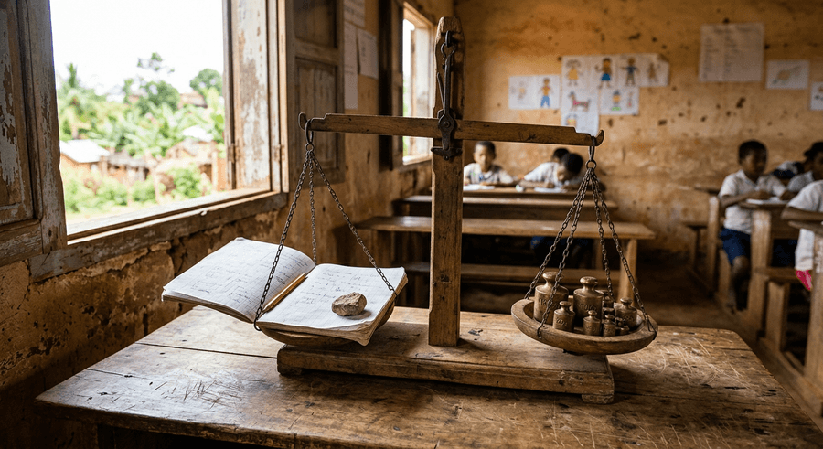
1. Qu'est-ce que la masse ?
La masse d'un corps est la quantité de matière qui compose ce corps. Un clou en fer contient plus de matière qu'une épingle en fer : sa masse est donc plus grande. La masse ne change pas quand on déplace un objet : un cahier a la même masse à Antananarivo, à Toamasina ou sur la Lune.
2. Unité de masse
L'unité légale de la masse est le kilogramme (kg). On utilise aussi le gramme (g) pour les masses plus petites :
1 kg = 1 000 g
Exemple : Un petit sachet de bonbons pèse 100 g. Une bouteille d'eau d'un litre pèse environ 1 kg.
3. Comment mesurer une masse ?
On mesure une masse avec une balance. Au laboratoire et dans la vie courante, on utilise :
• la balance à plateaux avec des masses marquées ;
• la balance électronique qui affiche directement la valeur.
Sur une balance à plateaux, on pose l'objet sur un plateau et on ajoute des masses marquées sur l'autre plateau jusqu'à l'équilibre (l'aiguille revient au zéro). La masse de l'objet est alors égale à la somme des masses marquées.
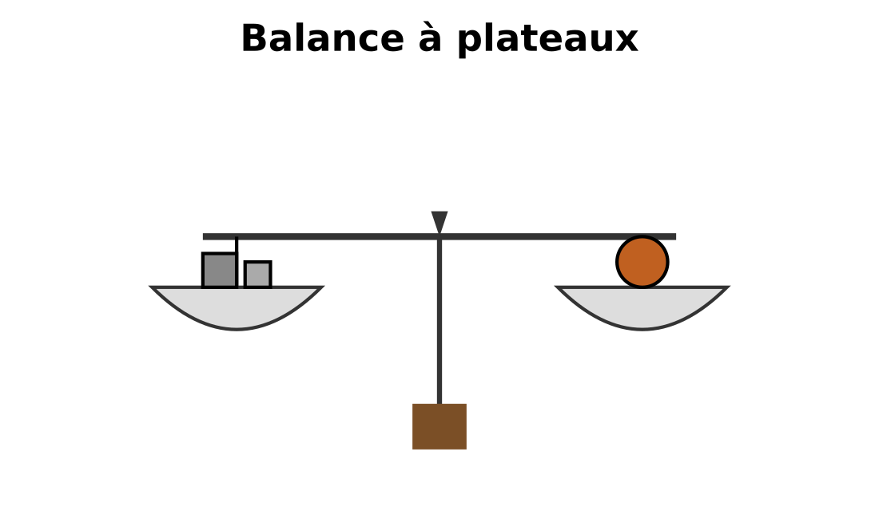
Balance à plateaux avec masses marquées
Exemple : Le savais-tu ? Une baleine bleue pèse environ 150 000 kg, soit 150 tonnes !

EXERCICES
Exercice 1 (2 points)
Quelle est l'unité légale de la masse ?
A. Le mètre
B. Le kilogramme
C. Le litre
D. La seconde

Exercice 2 (3 points)
Termine chaque phrase par la proposition qui convient.
1. 5 kg = … g …………
2. 2 000 g = … kg …………
3. 1,5 kg = … g …………

Exercice 3 (4 points)
Réponds par VRAI ou FAUX, puis corrige les affirmations fausses.
1. La masse d'un objet change quand on le monte sur une table.
2. L'unité de masse est le kilogramme.
3. 1 kg = 100 g.
4. On mesure une masse avec une balance.

Exercice 4 (2 points)
Pourquoi dit-on que la balance à plateaux est équilibrée ?

Exercice 5 (2 points)
Combien de grammes de riz obtient-on avec 3 paquets de 500 g ?

Total : 13 points
CORRIGÉ DES EXERCICES
Exercice 1
Réponse : B. Le kilogramme.

Exercice 2
1. 5 000 g.
2. 2 kg.
3. 1 500 g.

Exercice 3
1. FAUX — La masse ne dépend pas de la position.
2. VRAI.
3. FAUX — 1 kg = 1 000 g.
4. VRAI.

Exercice 4
Réponse : Quand l'aiguille est au zéro et que les deux plateaux sont au même niveau, la masse de l'objet est égale à celle des masses marquées..

Exercice 5
Réponse : 1 500 g, soit 1,5 kg..

FICHE DE PRÉPARATION
SÉANCE 2 / 46
Discipline : Sciences Physiques  Sous-discipline : —  Thème : Propriétés physiques de la matière  Titre : Volume d'un liquide et d'un solide  Objectif spécifique : mesurer le volume d'un liquide avec un récipient gradué et celui d'un solide par déplacement d'eau  Documentation : Programme officiel (RAPS) / Programme d'Étude (PE)  Support et matériel : undefined | Date : ________________  Classe : 5ème  Séance n° : 2 / 46  Durée : ______ h

Étapes et Durée | Déroulement de la leçon |  | Technique et Stratégie | Support et Matériel | Observation
 | Enseignant | Apprenants
I. RÉVISION | Quelle est l'unité de masse ? Comment s'appelle l'instrument de mesure ? | R.A. : Le kilogramme (kg), mesuré avec une balance. | Travail individuel | —
II. NOUVELLE LEÇON
1. Mise en situation | Maman demande à Soa de verser 250 mL d'eau dans une casserole. Avec quel récipient Soa peut-elle mesurer exactement cette quantité ? | Les élèves écoutent et répondent à l'oral. | Travail collectif | Image : récipients divers (verre, casserole, éprouvette)
2. Présentation | Aujourd'hui nous allons apprendre : « Volume d'un liquide et d'un solide ». Après cette séance vous serez capables de mesurer le volume d'un liquide avec un récipient gradué et celui d'un solide par déplacement d'eau. | Les élèves écoutent. | Travail collectif | Tableau noir, cahier
3. Observation | Observez cette éprouvette graduée remplie d'eau colorée. Regardez les graduations, le nombre indiqué, et la forme courbe de la surface de l'eau (le ménisque). | Les élèves observent silencieusement — aucune réponse à ce stade. | Travail collectif | Éprouvette graduée avec eau colorée | Montrer que la lecture se fait au bas du ménisque, à hauteur des yeux.
4. Analyse | Qu'est-ce que le volume d'un corps ? R.A. : Le volume est la place qu'occupe un corps.  Quelle est l'unité légale de volume ? R.A. : Le mètre cube, de symbole m³.  Quelle unité utilise-t-on couramment au laboratoire ? R.A. : Le litre (L) et le millilitre (mL) : 1 L = 1 000 mL.  Comment lit-on le volume dans une éprouvette ? R.A. : On place les yeux au niveau de la surface et on lit au bas du ménisque.  Comment mesurer le volume d'un caillou ? R.A. : On plonge le caillou dans l'eau graduée ; l'eau monte d'un volume égal à celui du caillou (déplacement d'eau). | R.A. : Le volume mesure la place occupée ; unité légale = mètre cube (m³) ; au laboratoire, litre (L) et mL ; 1 L = 1 000 mL ; on lit au bas du ménisque ; volume d'un solide par déplacement d'eau. | Brainstorming / Travail collectif | Éprouvette graduée avec eau colorée
5. Synthèse | Donc, le volume d'un corps est la place qu'il occupe. L'unité légale est le mètre cube (m³). Au laboratoire, on mesure le volume d'un liquide avec une éprouvette graduée, en lisant au bas du ménisque. Le volume d'un solide peut être mesuré par déplacement d'eau. | Les élèves écoutent. (L'enseignant peut faire répéter la synthèse à voix haute.) | Travail collectif | Tableau noir
6. Application | 1 litre = …  A. 100 mL  B. 1 000 mL  C. 10 mL  D. 10 000 mL  Termine chaque phrase par la proposition qui convient.  1. 2 L = … mL …………  2. 500 mL = … L …………  3. 3 000 mL = … L …………  Une éprouvette contient 200 mL d'eau. On y plonge une bille ; l'eau monte à 240 mL. Quel est le volume de la bille ? | Réponse : B. 1 000 mL.  1. 2 000 mL.  2. 0,5 L.  3. 3 L.  Réponse : 40 mL (soit 40 cm³). | En binôme / en groupe | Cahier, ardoise
III. ÉVALUATION | Réponds par VRAI ou FAUX, puis corrige les affirmations fausses.  1. 1 L = 1 000 mL.  2. On lit le volume en haut du ménisque.  3. 1 mL = 1 cm³.  4. On peut mesurer le volume d'un caillou par déplacement d'eau.  Quelle différence y a-t-il entre le mètre cube et le litre ? | 1. VRAI.  2. FAUX — On lit au bas du ménisque.  3. VRAI.  4. VRAI.  Réponse : Le mètre cube est l'unité légale (1 m³ = 1 000 L) ; le litre est une unité usuelle du laboratoire.. | Travail individuel | Cahier, feuille d'évaluation

Volume d'un liquide et d'un solide

1. Notion de volume
Le volume d'un corps est la place qu'occupe ce corps dans l'espace. Une bouteille de 1,5 L occupe plus de place qu'un dé à coudre.
2. Unités de volume
L'unité légale est le mètre cube (m³). Au laboratoire, on utilise aussi le litre (L) et le millilitre (mL) :
1 L = 1 000 mL 1 L = 1 dm³ 1 mL = 1 cm³
3. Mesure du volume d'un liquide
On utilise un récipient gradué (éprouvette, bécher gradué, fiole jaugée). On verse le liquide et on lit le volume en plaçant les yeux au niveau de la surface libre, au bas du ménisque (la petite courbe formée par l'eau).
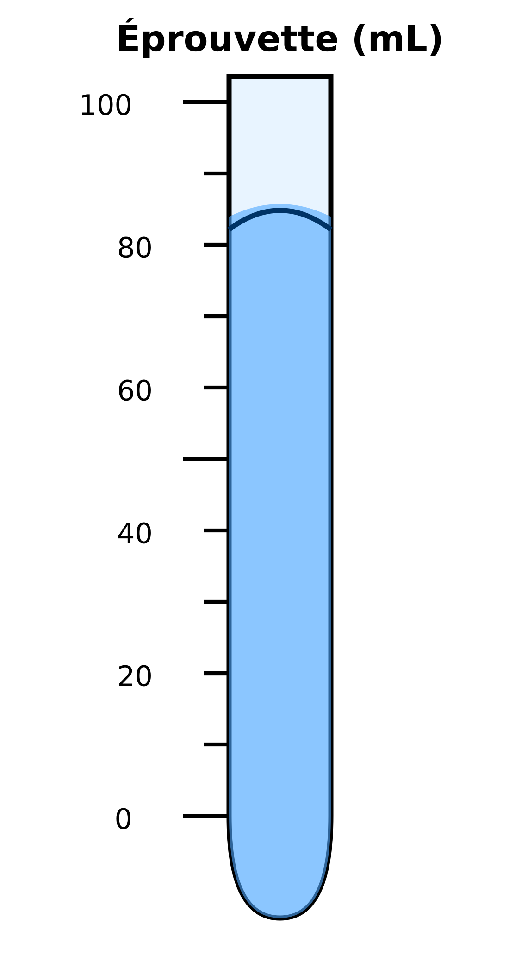
Lecture du volume au bas du ménisque
4. Volume d'un solide par déplacement d'eau
Pour un solide de forme quelconque (caillou, clé, boulon), on le plonge dans une éprouvette contenant un volume connu d'eau. L'eau monte : l'augmentation de volume est égale au volume du solide.
Exemple : Éprouvette à 150 mL, puis à 185 mL après avoir plongé un caillou. Volume du caillou = 185 − 150 = 35 mL, soit 35 cm³.
⚠ Le solide doit être entièrement immergé et ne pas absorber l'eau (sinon la mesure est faussée).

EXERCICES
Exercice 1 (2 points)
1 litre = …
A. 100 mL
B. 1 000 mL
C. 10 mL
D. 10 000 mL

Exercice 2 (3 points)
Termine chaque phrase par la proposition qui convient.
1. 2 L = … mL …………
2. 500 mL = … L …………
3. 3 000 mL = … L …………

Exercice 3 (2 points)
Une éprouvette contient 200 mL d'eau. On y plonge une bille ; l'eau monte à 240 mL. Quel est le volume de la bille ?

Exercice 4 (4 points)
Réponds par VRAI ou FAUX, puis corrige les affirmations fausses.
1. 1 L = 1 000 mL.
2. On lit le volume en haut du ménisque.
3. 1 mL = 1 cm³.
4. On peut mesurer le volume d'un caillou par déplacement d'eau.

Exercice 5 (2 points)
Quelle différence y a-t-il entre le mètre cube et le litre ?

Total : 13 points
CORRIGÉ DES EXERCICES
Exercice 1
Réponse : B. 1 000 mL.

Exercice 2
1. 2 000 mL.
2. 0,5 L.
3. 3 L.

Exercice 3
Réponse : 40 mL (soit 40 cm³).

Exercice 4
1. VRAI.
2. FAUX — On lit au bas du ménisque.
3. VRAI.
4. VRAI.

Exercice 5
Réponse : Le mètre cube est l'unité légale (1 m³ = 1 000 L) ; le litre est une unité usuelle du laboratoire..

FICHE DE PRÉPARATION
SÉANCE 3 / 46
Discipline : Sciences Physiques  Sous-discipline : —  Thème : Propriétés physiques de la matière  Titre : Masse volumique d'un solide  Objectif spécifique : déterminer la masse volumique d'un solide et calculer ρ = m/V  Documentation : Programme officiel (RAPS) / Programme d'Étude (PE)  Support et matériel : undefined | Date : ________________  Classe : 5ème  Séance n° : 3 / 46  Durée : ______ h

Étapes et Durée | Déroulement de la leçon |  | Technique et Stratégie | Support et Matériel | Observation
 | Enseignant | Apprenants
I. RÉVISION | Comment mesure-t-on le volume d'un solide ? Et sa masse ? | R.A. : Le volume par déplacement d'eau, la masse avec une balance. | Travail individuel | —
II. NOUVELLE LEÇON
1. Mise en situation | Hery tient un cube de bois dans une main et un cube de métal de la même taille dans l'autre. Lequel est le plus lourd ? Pourquoi, alors qu'ils ont le même volume ? | Les élèves écoutent et répondent à l'oral. | Travail collectif | Cubes de même volume mais de matières différentes
2. Présentation | Aujourd'hui nous allons apprendre : « Masse volumique d'un solide ». Après cette séance vous serez capables de déterminer la masse volumique d'un solide et calculer ρ = m/V. | Les élèves écoutent. | Travail collectif | Tableau noir, cahier
3. Observation | Observez le boulon, puis le morceau de bois. Leurs masses sont différentes alors qu'ils ont un volume voisin. Observez comment on mesure la masse à la balance, puis le volume par déplacement d'eau. | Les élèves observent silencieusement — aucune réponse à ce stade. | Travail collectif | Boulon, bois, balance, éprouvette
4. Analyse | Le boulon et le bois ont-ils la même masse ? R.A. : Non, le boulon est plus lourd.  Ont-ils le même volume ? R.A. : À peu près, mais leur masse est très différente.  Comment s'appelle la masse contenue dans une unité de volume ? R.A. : La masse volumique.  Comment la calcule-t-on ? R.A. : On divise la masse par le volume : ρ = m/V.  Quelle est son unité ? R.A. : Le kilogramme par mètre cube (kg/m³), ou le gramme par centimètre cube (g/cm³).  La masse volumique dépend-elle de la taille du morceau ? R.A. : Non, c'est une propriété de la substance ; tous les morceaux de fer ont la même masse volumique. | R.A. : La masse volumique ρ est la masse par unité de volume ; ρ = m/V ; unité kg/m³ ou g/cm³ ; elle caractérise une substance, pas la taille d'un objet. | Brainstorming / Travail collectif | Boulon, bois, balance, éprouvette
5. Synthèse | Donc, la masse volumique d'une substance est la masse d'une unité de volume de cette substance. Elle se calcule par ρ = m/V. Elle permet d'identifier une substance : le fer, le bois, l'eau ont chacun leur masse volumique. | Les élèves écoutent. (L'enseignant peut faire répéter la synthèse à voix haute.) | Travail collectif | Tableau noir
6. Application | Un bloc de pierre a une masse de 260 g et un volume de 100 cm³. Calcule sa masse volumique.  Termine chaque phrase par la proposition qui convient.  1. ρ = … / V …………  2. L'unité de ρ est … …………  3. 1 g/cm³ = … kg/m³ ………… | Réponse : ρ = 260/100 = 2,6 g/cm³.  1. m.  2. kg/m³.  3. 1 000 kg/m³. | En binôme / en groupe | Cahier, ardoise
III. ÉVALUATION | Une boule a une masse de 54 g et un volume de 20 cm³. Calcule sa masse volumique et indique de quelle substance il pourrait s'agir (voir le tableau de la leçon).  Réponds par VRAI ou FAUX, puis corrige les affirmations fausses.  1. La masse volumique dépend de la taille du morceau.  2. ρ = m × V.  3. L'eau a une masse volumique de 1 g/cm³.  4. Le fer est plus dense que l'aluminium. | Réponse : ρ = 54/20 = 2,7 g/cm³ ; c'est de l'aluminium.  1. FAUX — Elle caractérise la substance, pas la taille.  2. FAUX — ρ = m/V.  3. VRAI.  4. VRAI. | Travail individuel | Cahier, feuille d'évaluation

Masse volumique d'un solide
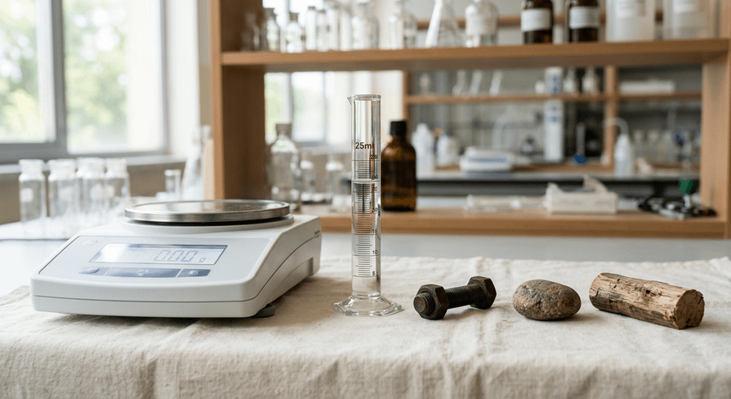
1. Pourquoi une notion de masse volumique ?
Deux objets de même volume peuvent avoir des masses très différentes selon la matière qui les compose. Un litre de riz est plus lourd qu'un litre de feuilles mortes. On a besoin d'une grandeur qui caractérise chaque substance : c'est la masse volumique.
2. Définition et formule
La masse volumique (notée ρ, lettre grecque « rhô ») est la masse d'une substance par unité de volume :
ρ = m / V
• m est la masse en kilogrammes (kg) ;
• V est le volume en mètres cubes (m³) ;
• ρ s'exprime en kg/m³. On utilise aussi g/cm³ : 1 g/cm³ = 1 000 kg/m³.
3. Détermination expérimentale
1. Mesurer la masse m du solide avec la balance.
2. Mesurer son volume V par déplacement d'eau.
3. Calculer ρ = m/V.
Exemple : Un boulon a une masse de 79 g et un volume de 10 cm³. ρ = 79/10 = 7,9 g/cm³. C'est bien la masse volumique du fer.
4. Quelques valeurs
Substance | Masse volumique (g/cm³)
Eau | 1,00
Fer | 7,9
Aluminium | 2,7
Bois | 0,6
Air | 0,0013

EXERCICES
Exercice 1 (2 points)
Un bloc de pierre a une masse de 260 g et un volume de 100 cm³. Calcule sa masse volumique.

Exercice 2 (3 points)
Termine chaque phrase par la proposition qui convient.
1. ρ = … / V …………
2. L'unité de ρ est … …………
3. 1 g/cm³ = … kg/m³ …………

Exercice 3 (2 points)
Une boule a une masse de 54 g et un volume de 20 cm³. Calcule sa masse volumique et indique de quelle substance il pourrait s'agir (voir le tableau de la leçon).

Exercice 4 (4 points)
Réponds par VRAI ou FAUX, puis corrige les affirmations fausses.
1. La masse volumique dépend de la taille du morceau.
2. ρ = m × V.
3. L'eau a une masse volumique de 1 g/cm³.
4. Le fer est plus dense que l'aluminium.

Total : 11 points
CORRIGÉ DES EXERCICES
Exercice 1
Réponse : ρ = 260/100 = 2,6 g/cm³.

Exercice 2
1. m.
2. kg/m³.
3. 1 000 kg/m³.

Exercice 3
Réponse : ρ = 54/20 = 2,7 g/cm³ ; c'est de l'aluminium.

Exercice 4
1. FAUX — Elle caractérise la substance, pas la taille.
2. FAUX — ρ = m/V.
3. VRAI.
4. VRAI.

FICHE DE PRÉPARATION
SÉANCE 4 / 46
Discipline : Sciences Physiques  Sous-discipline : —  Thème : Propriétés physiques de la matière  Titre : Masse volumique d'un liquide  Objectif spécifique : déterminer la masse volumique d'un liquide par pesées successives  Documentation : Programme officiel (RAPS) / Programme d'Étude (PE)  Support et matériel : undefined | Date : ________________  Classe : 5ème  Séance n° : 4 / 46  Durée : ______ h

Étapes et Durée | Déroulement de la leçon |  | Technique et Stratégie | Support et Matériel | Observation
 | Enseignant | Apprenants
I. RÉVISION | Rappelez la formule de la masse volumique et son unité. | R.A. : ρ = m/V, en kg/m³ ou g/cm³. | Travail individuel | —
II. NOUVELLE LEÇON
1. Mise en situation | Lanto fait la cuisine. Elle mélange de l'huile et de l'eau dans un saladier. L'huile reste au-dessus. Pourquoi ? | Les élèves écoutent et répondent à l'oral. | Travail collectif | Verre contenant eau et huile
2. Présentation | Aujourd'hui nous allons apprendre : « Masse volumique d'un liquide ». Après cette séance vous serez capables de déterminer la masse volumique d'un liquide par pesées successives. | Les élèves écoutent. | Travail collectif | Tableau noir, cahier
3. Observation | Observez le verre contenant de l'eau et de l'huile. L'huile flotte sur l'eau. Observez aussi la pesée d'un volume fixe d'eau (50 mL), puis d'huile (50 mL). | Les élèves observent silencieusement — aucune réponse à ce stade. | Travail collectif | Verre eau + huile, balance, éprouvette
4. Analyse | Pourquoi l'huile flotte-t-elle sur l'eau ? R.A. : Parce que l'huile est moins dense que l'eau (sa masse volumique est plus faible).  Comment mesure-t-on la masse d'un liquide ? R.A. : On pèse le bécher vide, puis le bécher contenant le liquide ; la différence donne la masse du liquide.  Quelle est la masse de 50 mL d'eau ? R.A. : Environ 50 g (l'eau a ρ = 1 g/cm³).  Quelle est la masse de 50 mL d'huile ? R.A. : Environ 46 g (l'huile a ρ ≈ 0,92 g/cm³).  La masse volumique d'un liquide est-elle une constante pour ce liquide ? R.A. : Oui, à température donnée. | R.A. : Un liquide moins dense flotte sur un liquide plus dense ; on mesure la masse du liquide par différence (bécher plein − bécher vide) ; ρ = m/V caractérise le liquide. | Brainstorming / Travail collectif | Verre eau + huile, balance, éprouvette
5. Synthèse | Donc, la masse volumique d'un liquide se mesure en pesant un volume connu du liquide. L'huile, moins dense que l'eau, flotte à sa surface. À température donnée, chaque liquide pur a sa masse volumique. | Les élèves écoutent. (L'enseignant peut faire répéter la synthèse à voix haute.) | Travail collectif | Tableau noir
6. Application | Un bécher vide pèse 80 g. Rempli de 100 mL d'huile, il pèse 172 g. Calcule la masse volumique de l'huile.  Termine chaque phrase par la proposition qui convient.  1. Un corps moins dense que l'eau … …………  2. L'unité de ρ est … …………  3. L'eau gèle à … °C (rappel) ………… | Réponse : m = 172 − 80 = 92 g ; ρ = 92/100 = 0,92 g/cm³.  1. flotte.  2. kg/m³.  3. 0. | En binôme / en groupe | Cahier, ardoise
III. ÉVALUATION | Réponds par VRAI ou FAUX, puis corrige les affirmations fausses.  1. L'huile flotte sur l'eau car elle est moins dense.  2. On pèse directement le liquide sur le plateau.  3. La masse volumique de l'eau pure est 1 g/cm³.  4. Un morceau de fer flotte sur l'eau.  50 mL de sirop ont une masse de 65 g. Calculez sa masse volumique. | 1. VRAI.  2. FAUX — On utilise un bécher et on fait une différence de masses.  3. VRAI.  4. FAUX — Le fer, plus dense que l'eau, coule.  Réponse : ρ = 65/50 = 1,30 g/cm³. | Travail individuel | Cahier, feuille d'évaluation

Masse volumique d'un liquide
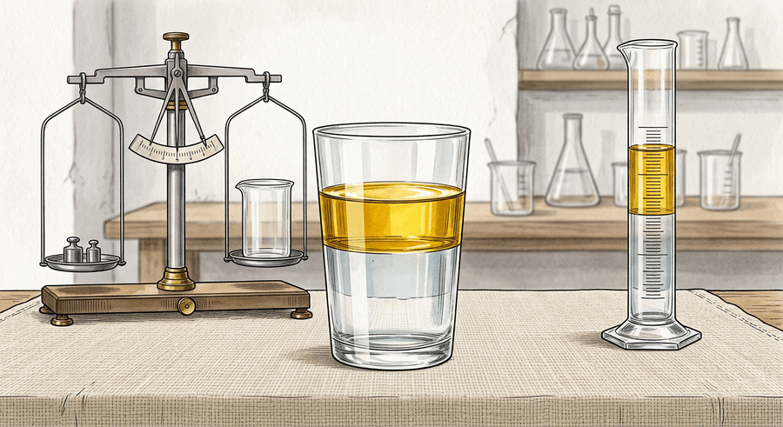
1. Mesure de la masse d'un liquide
On ne peut pas poser directement un liquide sur le plateau d'une balance. On utilise un récipient (bécher ou verre) :
1. On pèse le bécher vide : m₁.
2. On verse un volume V connu du liquide dans le bécher.
3. On pèse l'ensemble : m₂.
4. La masse du liquide est m = m₂ − m₁.
2. Masse volumique du liquide
On calcule ensuite ρ = m/V. La masse volumique d'un liquide est constante à une température donnée et caractérise ce liquide.
Liquide | ρ en g/cm³ (à 20 °C)
Eau pure | 1,00
Eau salée (saturée) | 1,20
Huile | 0,92
Alcool | 0,79
Sirop de sucre | 1,30

3. Flottaison
Un liquide moins dense flotte sur un liquide plus dense. C'est pourquoi l'huile reste au-dessus de l'eau. De même, un solide moins dense qu'un liquide flotte sur ce liquide (le bois sur l'eau) ; un solide plus dense coule (le fer dans l'eau).
Exemple : Un glaçon flotte sur l'eau : la glace (ρ ≈ 0,92 g/cm³) est moins dense que l'eau liquide.
Exemple : Le savais-tu ? Si l'on chauffait un objet de 1 m de long en fer de 100 °C, il s'allongerait d'environ 1,2 mm.

EXERCICES
Exercice 1 (2 points)
Un bécher vide pèse 80 g. Rempli de 100 mL d'huile, il pèse 172 g. Calcule la masse volumique de l'huile.

Exercice 2 (3 points)
Termine chaque phrase par la proposition qui convient.
1. Un corps moins dense que l'eau … …………
2. L'unité de ρ est … …………
3. L'eau gèle à … °C (rappel) …………

Exercice 3 (4 points)
Réponds par VRAI ou FAUX, puis corrige les affirmations fausses.
1. L'huile flotte sur l'eau car elle est moins dense.
2. On pèse directement le liquide sur le plateau.
3. La masse volumique de l'eau pure est 1 g/cm³.
4. Un morceau de fer flotte sur l'eau.

Exercice 4 (2 points)
50 mL de sirop ont une masse de 65 g. Calculez sa masse volumique.

Total : 11 points
CORRIGÉ DES EXERCICES
Exercice 1
Réponse : m = 172 − 80 = 92 g ; ρ = 92/100 = 0,92 g/cm³.

Exercice 2
1. flotte.
2. kg/m³.
3. 0.

Exercice 3
1. VRAI.
2. FAUX — On utilise un bécher et on fait une différence de masses.
3. VRAI.
4. FAUX — Le fer, plus dense que l'eau, coule.

Exercice 4
Réponse : ρ = 65/50 = 1,30 g/cm³.

FICHE DE PRÉPARATION
SÉANCE 5 / 46
Discipline : Sciences Physiques  Sous-discipline : —  Thème : Propriétés physiques de la matière  Titre : Pression exercée par un solide  Objectif spécifique : mettre en évidence la pression d'un solide et la relier à la surface de contact  Documentation : Programme officiel (RAPS) / Programme d'Étude (PE)  Support et matériel : undefined | Date : ________________  Classe : 5ème  Séance n° : 5 / 46  Durée : ______ h

Étapes et Durée | Déroulement de la leçon |  | Technique et Stratégie | Support et Matériel | Observation
 | Enseignant | Apprenants
I. RÉVISION | Quelle est la masse volumique de l'eau ? Formule ? | R.A. : 1 g/cm³, ρ = m/V. | Travail individuel | —
II. NOUVELLE LEÇON
1. Mise en situation | Pourquoi un clou pointu entre-t-il facilement dans le bois, alors qu'un clou émoussé a du mal ? Pourquoi les patins des chars à bœufs sont-ils très larges ? | Les élèves écoutent et répondent à l'oral. | Travail collectif | Clou pointu, clou émoussé, semelle large vs talon fin
2. Présentation | Aujourd'hui nous allons apprendre : « Pression exercée par un solide ». Après cette séance vous serez capables de mettre en évidence la pression d'un solide et la relier à la surface de contact. | Les élèves écoutent. | Travail collectif | Tableau noir, cahier
3. Observation | Observez la brique posée sur la mousse, d'abord sur sa grande face, puis sur sa petite face. La déformation de la mousse n'est pas la même. | Les élèves observent silencieusement — aucune réponse à ce stade. | Travail collectif | Brique et mousse (ou sable fin) | La déformation est plus marquée sur la petite face.
4. Analyse | Dans quelle position la brique s'enfonce-t-elle le plus ? R.A. : Sur sa plus petite face (surface de contact la plus faible).  La masse de la brique change-t-elle ? R.A. : Non, elle est la même.  Pourquoi la déformation est-elle plus grande ? R.A. : La même force est répartie sur une surface plus petite : l'effet est plus intense.  Comment s'appelle cette grandeur ? R.A. : La pression.  Quelle est la formule de la pression ? R.A. : p = F/S, où F est la force et S la surface de contact.  Quelle est l'unité de pression ? R.A. : Le pascal (Pa). | R.A. : La pression est l'effet d'une force sur une surface ; p = F/S ; unité le pascal (Pa) ; à force égale, plus la surface est petite, plus la pression est grande. | Brainstorming / Travail collectif | Brique et mousse (ou sable fin)
5. Synthèse | Donc, la pression est la force exercée par unité de surface : p = F/S. Pour une même force, la pression est plus forte quand la surface de contact est petite (talon fin, pointe du clou) et plus faible quand la surface est grande (patins larges, skis). | Les élèves écoutent. (L'enseignant peut faire répéter la synthèse à voix haute.) | Travail collectif | Tableau noir
6. Application | La pression se calcule par :  A. p = F × S  B. p = F/S  C. p = S/F  D. p = F + S  Termine chaque phrase par la proposition qui convient.  1. L'unité de pression est le … …………  2. 1 hPa = … Pa …………  3. À force égale, plus la surface est petite, plus la pression est … ………… | Réponse : B. p = F/S.  1. pascal (Pa).  2. 100.  3. grande. | En binôme / en groupe | Cahier, ardoise
III. ÉVALUATION | Réponds par VRAI ou FAUX, puis corrige les affirmations fausses.  1. La pression est F/S.  2. Un talon fin s'enfonce moins qu'une semelle large.  3. 1 Pa = 1 N/m².  4. Les chenilles d'un bulldozer diminuent la pression.  Pourquoi les skis sont-ils longs et larges ? | 1. VRAI.  2. FAUX — Il s'enfonce plus, car la surface est plus petite.  3. VRAI.  4. VRAI.  Réponse : Pour augmenter la surface de contact et diminuer la pression, ce qui empêche de s'enfoncer dans la neige.. | Travail individuel | Cahier, feuille d'évaluation

Pression exercée par un solide
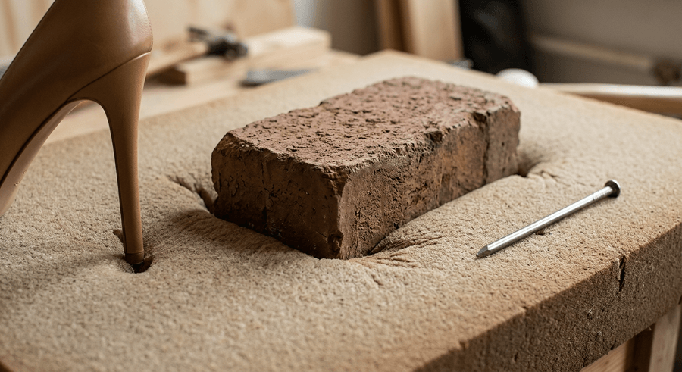
1. Notion de pression
Quand on marche sur du sable, on y laisse des empreintes. Le pied enfonce le sable sous l'effet du poids du corps. Cet effet dépend à la fois de la force appliquée et de la surface sur laquelle elle s'applique : c'est la pression.
2. Formule
p = F / S
• p est la pression, en pascals (Pa) ;
• F est la force, en newtons (N) ;
• S est la surface de contact, en mètres carrés (m²).
1 Pa = 1 N/m². On utilise aussi l'hectopascal (hPa) en météorologie : 1 hPa = 100 Pa.
3. Surface de contact et pression
À force égale, la pression est d'autant plus forte que la surface de contact est petite :
• un clou pointu pénètre facilement (surface très faible à la pointe) ;
• une lame de couteau bien affûtée coupe mieux qu'une lame émoussée ;
• un talon fin s'enfonce plus dans le sol qu'une semelle large.
Inversement, pour diminuer la pression, on augmente la surface :
• les chenilles des bulldozers répartissent le poids sur une grande surface ;
• les skis et raquettes évitent de s'enfoncer dans la neige ;
• les fondations des ponts et barrages sont très larges.

EXERCICES
Exercice 1 (2 points)
La pression se calcule par :
A. p = F × S
B. p = F/S
C. p = S/F
D. p = F + S

Exercice 2 (3 points)
Termine chaque phrase par la proposition qui convient.
1. L'unité de pression est le … …………
2. 1 hPa = … Pa …………
3. À force égale, plus la surface est petite, plus la pression est … …………

Exercice 3 (4 points)
Réponds par VRAI ou FAUX, puis corrige les affirmations fausses.
1. La pression est F/S.
2. Un talon fin s'enfonce moins qu'une semelle large.
3. 1 Pa = 1 N/m².
4. Les chenilles d'un bulldozer diminuent la pression.

Exercice 4 (2 points)
Pourquoi les skis sont-ils longs et larges ?

Total : 11 points
CORRIGÉ DES EXERCICES
Exercice 1
Réponse : B. p = F/S.

Exercice 2
1. pascal (Pa).
2. 100.
3. grande.

Exercice 3
1. VRAI.
2. FAUX — Il s'enfonce plus, car la surface est plus petite.
3. VRAI.
4. VRAI.

Exercice 4
Réponse : Pour augmenter la surface de contact et diminuer la pression, ce qui empêche de s'enfoncer dans la neige..

FICHE DE PRÉPARATION
SÉANCE 6 / 46
Discipline : Sciences Physiques  Sous-discipline : —  Thème : Propriétés physiques de la matière  Titre : Pression à l'intérieur d'un liquide  Objectif spécifique : mettre en évidence la pression dans un liquide et ses conséquences (barrage, plongée)  Documentation : Programme officiel (RAPS) / Programme d'Étude (PE)  Support et matériel : undefined | Date : ________________  Classe : 5ème  Séance n° : 6 / 46  Durée : ______ h

Étapes et Durée | Déroulement de la leçon |  | Technique et Stratégie | Support et Matériel | Observation
 | Enseignant | Apprenants
I. RÉVISION | Rappelez la formule de la pression et ce qui l'augmente pour un solide. | R.A. : p = F/S ; à force égale, elle augmente quand la surface diminue. | Travail individuel | —
II. NOUVELLE LEÇON
1. Mise en situation | Pourquoi la paroi d'un barrage est-elle beaucoup plus épaisse à la base qu'au sommet ? | Les élèves écoutent et répondent à l'oral. | Travail collectif | Image d'un barrage (profil triangulaire)
2. Présentation | Aujourd'hui nous allons apprendre : « Pression à l'intérieur d'un liquide ». Après cette séance vous serez capables de mettre en évidence la pression dans un liquide et ses conséquences (barrage, plongée). | Les élèves écoutent. | Travail collectif | Tableau noir, cahier
3. Observation | Observez cette bouteille remplie d'eau, percée de trois trous à des hauteurs différentes. Regardez la portée du jet à chaque trou. | Les élèves observent silencieusement — aucune réponse à ce stade. | Travail collectif | Bouteille percée, eau, bac | Le jet du trou le plus bas va le plus loin.
4. Analyse | De quel trou l'eau jaillit-elle le plus loin ? R.A. : Du trou le plus bas.  Qu'est-ce que cela montre ? R.A. : La pression de l'eau est plus grande en profondeur.  L'eau pousse-t-elle seulement vers le bas ? R.A. : Non, elle pousse dans toutes les directions (les jets sortent horizontalement et sur les côtés).  Pourquoi le barrage est-il plus épais à la base ? R.A. : Parce que la pression de l'eau y est plus forte, il faut une paroi plus résistante.  Que ressent un plongeur qui descend profond ? R.A. : Une pression de plus en plus forte sur les oreilles et le corps. | R.A. : La pression dans un liquide augmente avec la profondeur ; elle s'exerce dans toutes les directions ; d'où les barrages épaissis à la base et les précautions des plongeurs. | Brainstorming / Travail collectif | Bouteille percée, eau, bac
5. Synthèse | Donc, un liquide exerce une pression qui augmente avec la profondeur et qui agit dans toutes les directions. C'est pourquoi les murs d'un barrage sont plus épais à la base et qu'un plongeur doit équilibrer la pression à mesure qu'il descend. | Les élèves écoutent. (L'enseignant peut faire répéter la synthèse à voix haute.) | Travail collectif | Tableau noir
6. Application | Réponds par VRAI ou FAUX, puis corrige les affirmations fausses.  1. La pression d'un liquide diminue avec la profondeur.  2. L'eau pousse dans toutes les directions.  3. Un barrage est plus épais à sa base.  4. La pression ne dépend pas de la nature du liquide.  Pourquoi un plongeur ressent-il une gêne aux oreilles quand il descend ? | 1. FAUX — Elle augmente avec la profondeur.  2. VRAI.  3. VRAI.  4. FAUX — Un liquide plus dense exerce une pression plus forte.  Réponse : Parce que la pression de l'eau augmente avec la profondeur et appuie sur les tympans.. | En binôme / en groupe | Cahier, ardoise
III. ÉVALUATION | Dans une bouteille d'eau percée de trois trous, le jet le plus long sort :  A. du trou du haut  B. du trou du milieu  C. du trou du bas  D. de tous les trous également  Termine chaque phrase par la proposition qui convient.  1. La pression dans un liquide augmente avec la … …………  2. Un barrage est plus épais à sa … …………  3. La pression s'exerce dans … les directions. ………… | Réponse : C. du trou du bas.  1. profondeur.  2. base.  3. toutes. | Travail individuel | Cahier, feuille d'évaluation

Pression à l'intérieur d'un liquide
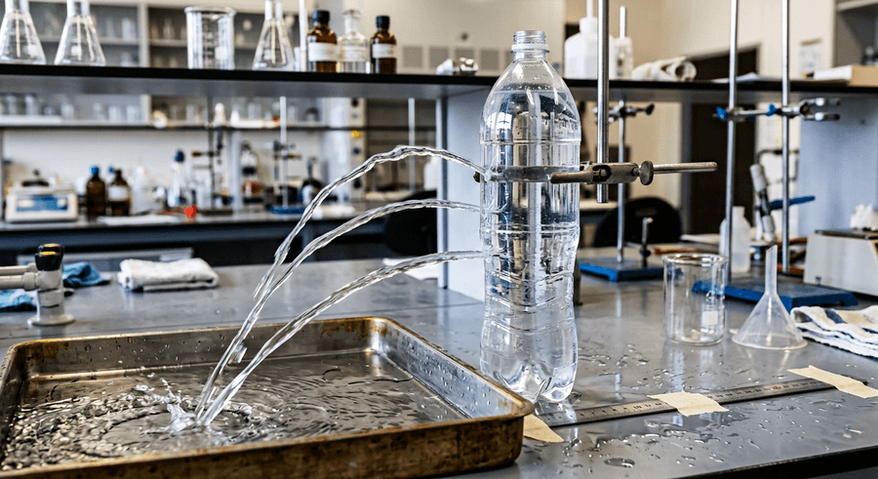
1. Existence de la pression dans un liquide
Un liquide contenu dans un récipient exerce une pression sur le fond et sur les parois. Quand on perçe un trou, le liquide est projeté vers l'extérieur : c'est la preuve qu'il exerce une pression.
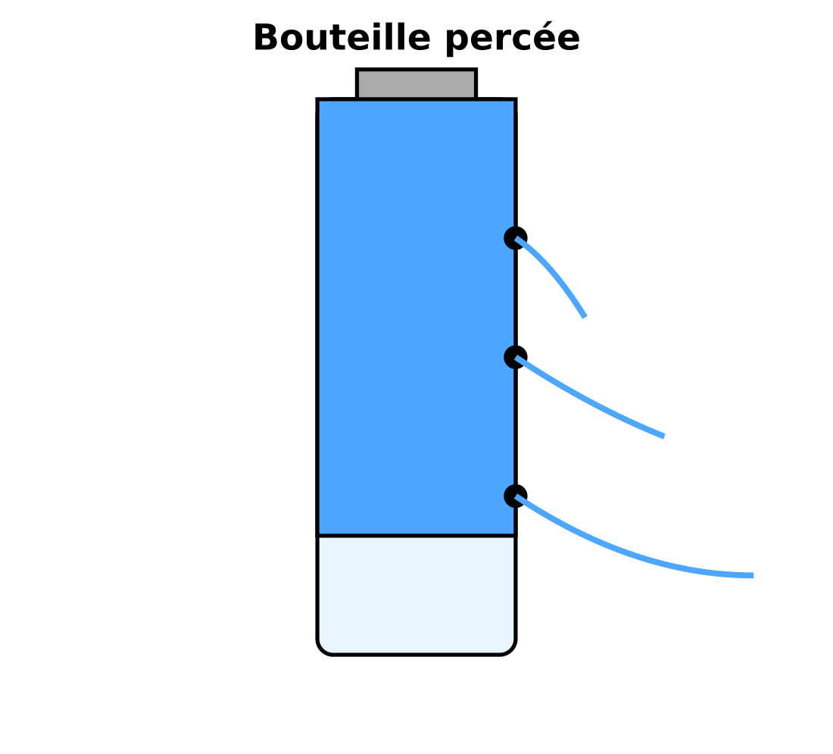
Les jets sont d'autant plus puissants que le trou est profond
2. La pression augmente avec la profondeur
Plus on s'enfonce dans un liquide, plus la pression est grande. Dans la bouteille percée, le jet du trou inférieur va plus loin que celui du trou supérieur.
La pression à l'intérieur d'un liquide dépend de :
• la profondeur (plus on descend, plus elle augmente) ;
• la masse volumique du liquide (un liquide plus dense pèse plus lourd).
3. La pression s'exerce dans toutes les directions
L'eau pousse vers le bas, vers le haut et sur les côtés. C'est pourquoi le trou latéral laisse jaillir l'eau horizontalement.
4. Applications
• Les barrages sont construits avec une base très large et épaisse pour résister à la forte pression au fond de l'eau.
• Un plongeur doit descendre lentement et équilibrer la pression de l'air dans ses oreilles (manœuvre de Valsalva).
• Les sous-marins ont une coque renforcée pour résister à la pression à grande profondeur.
Rappel : La pression atmosphérique au niveau de la mer vaut environ 1 013 hPa (vue plus loin).

EXERCICES
Exercice 1 (4 points)
Réponds par VRAI ou FAUX, puis corrige les affirmations fausses.
1. La pression d'un liquide diminue avec la profondeur.
2. L'eau pousse dans toutes les directions.
3. Un barrage est plus épais à sa base.
4. La pression ne dépend pas de la nature du liquide.

Exercice 2 (2 points)
Pourquoi un plongeur ressent-il une gêne aux oreilles quand il descend ?

Exercice 3 (2 points)
Dans une bouteille d'eau percée de trois trous, le jet le plus long sort :
A. du trou du haut
B. du trou du milieu
C. du trou du bas
D. de tous les trous également

Exercice 4 (3 points)
Termine chaque phrase par la proposition qui convient.
1. La pression dans un liquide augmente avec la … …………
2. Un barrage est plus épais à sa … …………
3. La pression s'exerce dans … les directions. …………

Total : 11 points
CORRIGÉ DES EXERCICES
Exercice 1
1. FAUX — Elle augmente avec la profondeur.
2. VRAI.
3. VRAI.
4. FAUX — Un liquide plus dense exerce une pression plus forte.

Exercice 2
Réponse : Parce que la pression de l'eau augmente avec la profondeur et appuie sur les tympans..

Exercice 3
Réponse : C. du trou du bas.

Exercice 4
1. profondeur.
2. base.
3. toutes.

FICHE DE PRÉPARATION
SÉANCE 7 / 46
Discipline : Sciences Physiques  Sous-discipline : —  Thème : Propriétés physiques de la matière  Titre : Compressibilité et expansibilité de l'air  Objectif spécifique : montrer expérimentalement qu'un gaz est compressible et expansible  Documentation : Programme officiel (RAPS) / Programme d'Étude (PE)  Support et matériel : undefined | Date : ________________  Classe : 5ème  Séance n° : 7 / 46  Durée : ______ h

Étapes et Durée | Déroulement de la leçon |  | Technique et Stratégie | Support et Matériel | Observation
 | Enseignant | Apprenants
I. RÉVISION | Comment varie la pression dans un liquide avec la profondeur ? | R.A. : Elle augmente avec la profondeur. | Travail individuel | —
II. NOUVELLE LEÇON
1. Mise en situation | Quand on bouche l'extrémité d'une pompe à vélo et qu'on appuie sur la poignée, que se passe-t-il ? Pourquoi la pompe résiste-t-elle ? | Les élèves écoutent et répondent à l'oral. | Travail collectif | Seringue bouchée
2. Présentation | Aujourd'hui nous allons apprendre : « Compressibilité et expansibilité de l'air ». Après cette séance vous serez capables de montrer expérimentalement qu'un gaz est compressible et expansible. | Les élèves écoutent. | Travail collectif | Tableau noir, cahier
3. Observation | Observez la seringue remplie d'air, bouchée au bout. J'appuie sur le piston : il recule. Je lâche : il revient. Regardez aussi le ballon qui se gonfle quand on souffle. | Les élèves observent silencieusement — aucune réponse à ce stade. | Travail collectif | Seringue bouchée, ballon | Faire répéter l'expérience par un élève.
4. Analyse | Qu'arrive-t-il à l'air quand j'appuie sur le piston ? R.A. : On peut le faire occuper un volume plus petit : l'air est compressible.  Quand je lâche le piston, que fait l'air ? R.A. : Il reprend son volume initial : l'air est expansible (élastique).  Un liquide (de l'eau) dans la seringle est-il compressible ? R.A. : Non, le piston ne bouge quasiment pas.  Pourquoi la pompe à vélo résiste-t-elle ? R.A. : L'air enfermé est comprimé et il exerce une pression qui repousse le piston.  Comment interpréter ces propriétés ? R.A. : Un gaz est formé de molécules très écartées, en mouvement perpétuel, avec du vide entre elles. En appuyant, on rapproche les molécules. | R.A. : Un gaz (l'air) est compressible (on peut réduire son volume) et expansible (il reprend son volume) ; un liquide est presque incompressible ; cela s'explique par des molécules très écartées dans un gaz. | Brainstorming / Travail collectif | Seringue bouchée, ballon
5. Synthèse | Donc, l'air (et tout gaz) est compressible et expansible : on peut réduire son volume en appuyant, et il le reprend quand on relâche. Un liquide est presque incompressible. Ces propriétés s'expliquent par le fait que les molécules d'un gaz sont très écartées. | Les élèves écoutent. (L'enseignant peut faire répéter la synthèse à voix haute.) | Travail collectif | Tableau noir
6. Application | Un gaz est :  A. incompressible et inexpansible  B. compressible et expansible  C. compressible mais inexpansible  D. aucune de ces réponses  Termine chaque phrase par la proposition qui convient.  1. Les molécules d'un gaz sont très … …………  2. Quand on appuie sur le piston, le volume du gaz … …………  3. Les liquides sont presque … ………… | Réponse : B. compressible et expansible.  1. écartées.  2. diminue.  3. incompressibles. | En binôme / en groupe | Cahier, ardoise
III. ÉVALUATION | Réponds par VRAI ou FAUX, puis corrige les affirmations fausses.  1. On peut comprimer un gaz.  2. L'eau est facilement compressible.  3. Les molécules d'un gaz sont très proches les unes des autres.  4. Un pneu contient de l'air comprimé.  Pourquoi le piston d'une seringue remplie d'air revient-il quand on le lâche ? | 1. VRAI.  2. FAUX — Les liquides sont presque incompressibles.  3. FAUX — Elles sont très écartées.  4. VRAI.  Réponse : Parce que l'air comprimé est expansible : il tend à reprendre son volume initial et repousse le piston.. | Travail individuel | Cahier, feuille d'évaluation

Compressibilité et expansibilité de l'air

1. Deux propriétés des gaz
a. Compressibilité
Un gaz est compressible : on peut réduire son volume en appuyant dessus. Une seringue remplie d'air, bouchée au bout, voit son piston s'enfoncer quand on pousse.
b. Expansibilité
Un gaz est expansible (ou élastique) : il tend à reprendre son volume initial quand on cesse d'appuyer. Le piston de la seringue revient en arrière tout seul.
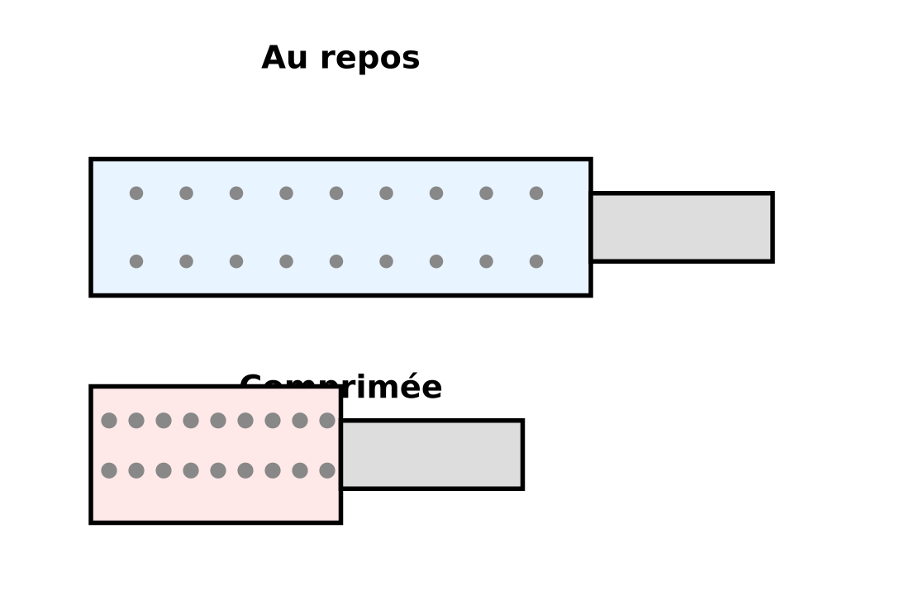
Seringue : l'air est compressible et expansible
2. Cas des liquides et des solides
Les liquides sont presque incompressibles : dans une seringue remplie d'eau bouchée, le piston ne s'enfonce quasiment pas. Les solides sont incompressibles.
3. Interprétation moléculaire
Toute la matière est formée de petites particules appelées molécules. Dans un gaz, les molécules sont très écartées et en perpétuel mouvement ; il y a du vide entre elles. Quand on appuie, on les rapproche : le volume diminue. Dans un liquide ou un solide, les molécules sont déjà très proches : on ne peut pas les rapprocher davantage.
4. Applications
• Les pneus, les ballons, les matelas pneumatiques contiennent de l'air comprimé.
• Les bouteilles de gaz (butane, oxygène) sont épaisses pour résister à la pression.
• Les freins hydrauliques des voitures utilisent l'incompressibilité de l'huile.
Exemple : Le savais-tu ? Une baleine bleue pèse environ 150 000 kg, soit 150 tonnes !

EXERCICES
Exercice 1 (2 points)
Un gaz est :
A. incompressible et inexpansible
B. compressible et expansible
C. compressible mais inexpansible
D. aucune de ces réponses

Exercice 2 (3 points)
Termine chaque phrase par la proposition qui convient.
1. Les molécules d'un gaz sont très … …………
2. Quand on appuie sur le piston, le volume du gaz … …………
3. Les liquides sont presque … …………

Exercice 3 (4 points)
Réponds par VRAI ou FAUX, puis corrige les affirmations fausses.
1. On peut comprimer un gaz.
2. L'eau est facilement compressible.
3. Les molécules d'un gaz sont très proches les unes des autres.
4. Un pneu contient de l'air comprimé.

Exercice 4 (2 points)
Pourquoi le piston d'une seringue remplie d'air revient-il quand on le lâche ?

Total : 11 points
CORRIGÉ DES EXERCICES
Exercice 1
Réponse : B. compressible et expansible.

Exercice 2
1. écartées.
2. diminue.
3. incompressibles.

Exercice 3
1. VRAI.
2. FAUX — Les liquides sont presque incompressibles.
3. FAUX — Elles sont très écartées.
4. VRAI.

Exercice 4
Réponse : Parce que l'air comprimé est expansible : il tend à reprendre son volume initial et repousse le piston..

FICHE DE PRÉPARATION
SÉANCE 8 / 46
Discipline : Sciences Physiques  Sous-discipline : —  Thème : Propriétés physiques de la matière  Titre : Pression atmosphérique et masse de l'air  Objectif spécifique : mettre en évidence la pression atmosphérique et montrer que l'air a une masse  Documentation : Programme officiel (RAPS) / Programme d'Étude (PE)  Support et matériel : undefined | Date : ________________  Classe : 5ème  Séance n° : 8 / 46  Durée : ______ h

Étapes et Durée | Déroulement de la leçon |  | Technique et Stratégie | Support et Matériel | Observation
 | Enseignant | Apprenants
I. RÉVISION | Pourquoi un gaz est-il compressible ? | R.A. : Parce que ses molécules sont très écartées. | Travail individuel | —
II. NOUVELLE LEÇON
1. Mise en situation | Comment se fait-il que l'on puisse boire avec une paille ? Et pourquoi le carton qui recouvre un verre d'eau retourné ne tombe-t-il pas ? | Les élèves écoutent et répondent à l'oral. | Travail collectif | Verre d'eau + carton
2. Présentation | Aujourd'hui nous allons apprendre : « Pression atmosphérique et masse de l'air ». Après cette séance vous serez capables de mettre en évidence la pression atmosphérique et montrer que l'air a une masse. | Les élèves écoutent. | Travail collectif | Tableau noir, cahier
3. Observation | Observez : je remplis un verre d'eau à ras bord, je pose une feuille de carton dessus, puis je retourne le verre. Le carton ne tombe pas et l'eau ne coule pas. Observez aussi la balance avec un ballon gonflé puis dégonflé. | Les élèves observent silencieusement — aucune réponse à ce stade. | Travail collectif | Verre d'eau + carton, ballon + balance | Le carton est maintenu par la pression de l'air.
4. Analyse | Pourquoi le carton ne tombe-t-il pas ? R.A. : L'air appuie sur le carton par en dessous avec une force plus grande que le poids de l'eau.  Comment s'appelle cette pression de l'air ? R.A. : La pression atmosphérique.  Quelle est sa valeur au niveau de la mer ? R.A. : Environ 101 300 Pa, soit 1 013 hPa ou 76 cm de mercure.  L'air a-t-il une masse ? R.A. : Oui : un ballon gonflé pèse plus lourd qu'un ballon dégonflé.  Comment s'appelle l'instrument qui mesure la pression atmosphérique ? R.A. : Le baromètre.  Comment la pression atmosphérique varie-t-elle avec l'altitude ? R.A. : Elle diminue quand on monte (il y a moins d'air au-dessus). | R.A. : L'air exerce une pression (pression atmosphérique) ≈ 1 013 hPa au niveau de la mer, mesurée au baromètre ; elle diminue avec l'altitude ; l'air a une masse (un ballon gonflé pèse plus lourd). | Brainstorming / Travail collectif | Verre d'eau + carton, ballon + balance
5. Synthèse | Donc, l'air qui nous entoure a une masse et exerce une pression appelée pression atmosphérique. Au niveau de la mer, elle vaut environ 1 013 hPa. Elle diminue quand l'altitude augmente. C'est elle qui permet de boire avec une paille et qui retient le carton sous un verre retourné. | Les élèves écoutent. (L'enseignant peut faire répéter la synthèse à voix haute.) | Travail collectif | Tableau noir
6. Application | La pression atmosphérique au niveau de la mer vaut environ :  A. 100 hPa  B. 1 013 hPa  C. 10 000 hPa  D. 1 hPa  Termine chaque phrase par la proposition qui convient.  1. L'instrument qui mesure la pression atmosphérique est le … …………  2. Quand on monte en altitude, la pression … …………  3. Un litre d'air a une masse d'environ … g. ………… | Réponse : B. 1 013 hPa.  1. baromètre.  2. diminue.  3. 1,3. | En binôme / en groupe | Cahier, ardoise
III. ÉVALUATION | Réponds par VRAI ou FAUX, puis corrige les affirmations fausses.  1. L'air n'a pas de masse.  2. La pression atmosphérique est mesurée avec un baromètre.  3. La pression augmente en altitude.  4. L'expérience du verre retourné met en évidence la pression de l'air.  Pourquoi peut-on boire avec une paille ? | 1. FAUX — L'air a une masse : un ballon gonflé pèse plus lourd.  2. VRAI.  3. FAUX — Elle diminue en altitude.  4. VRAI.  Réponse : En aspirant, on fait baisser la pression dans la paille ; la pression atmosphérique qui appuie sur le liquide le fait monter dans la paille.. | Travail individuel | Cahier, feuille d'évaluation

Pression atmosphérique et masse de l'air
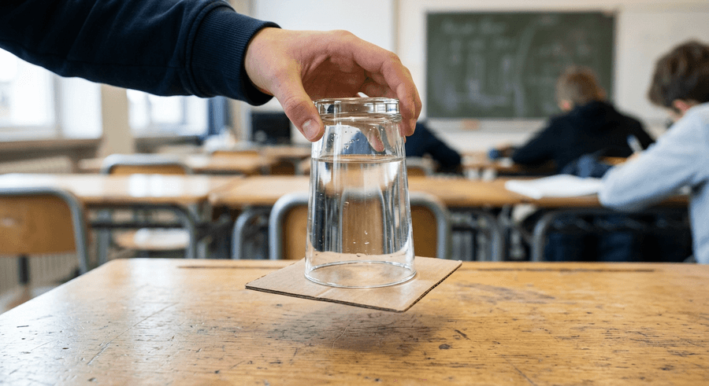
1. L'air a une masse
L'air est formé de molécules (azote, oxygène, etc.) qui ont une masse. On le vérifie en pesant un ballon gonflé, puis dégonflé : le ballon gonflé est plus lourd. La masse d'un litre d'air est d'environ 1,3 g.
2. Pression atmosphérique
Comme tout corps pesant, l'air appuie sur les objets et sur notre corps. C'est la pression atmosphérique. L'expérience du verre retourné le montre : le carton est soutenu par la poussée de l'air.
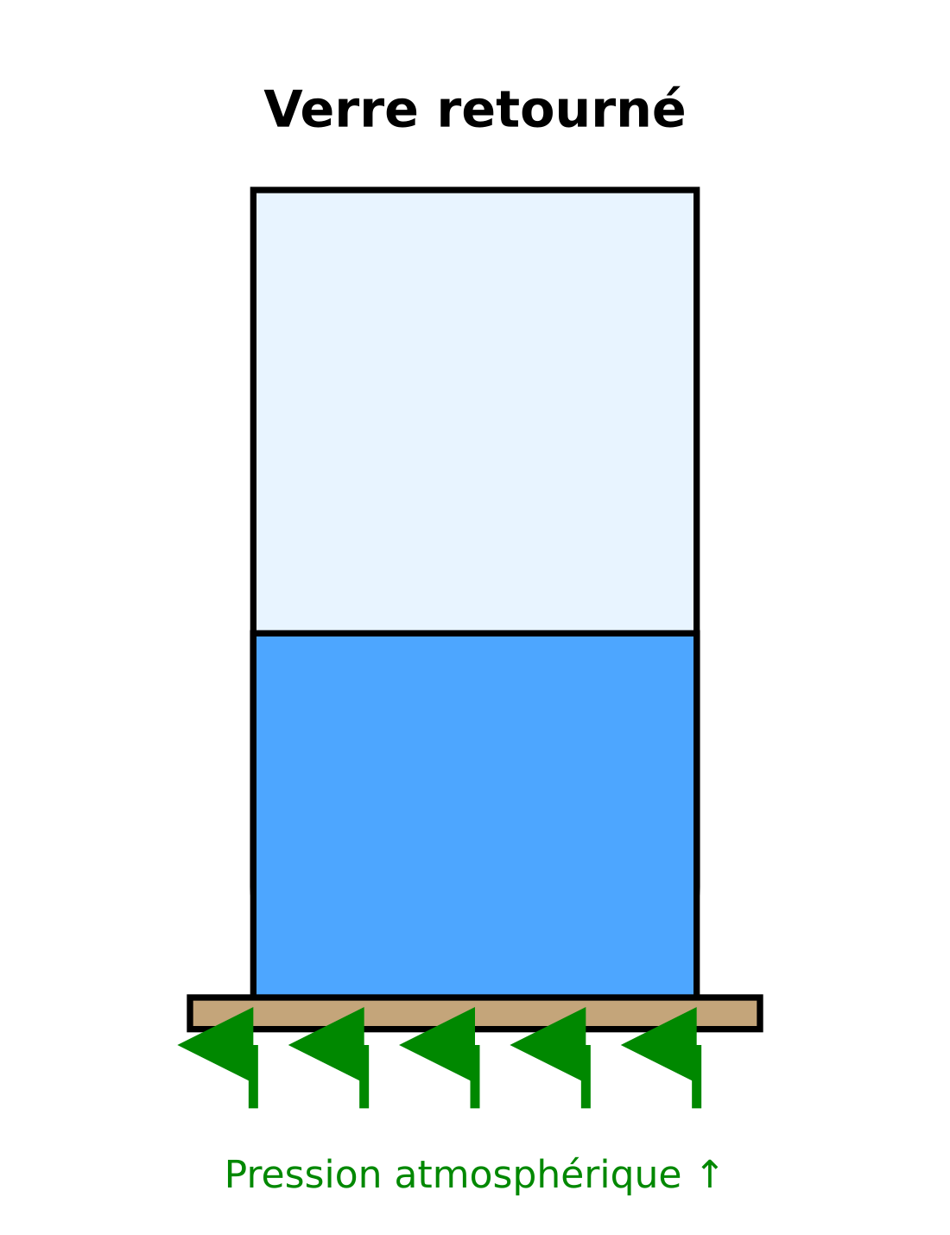
L'air soutient le carton par en dessous
Au niveau de la mer, la pression atmosphérique vaut en moyenne :
1 013 hPa = 101 300 Pa ≈ 76 cm de mercure
3. Mesure et variation
• L'instrument de mesure est le baromètre.
• La pression diminue quand l'altitude augmente (en montagne, l'air est plus rare).
• Les météorologues mesurent la pression en hPa pour prévoir le temps (anticyclone = pression élevée, dépression = pression basse).
4. Applications
• Boire avec une paille : en aspirant, on fait baisser la pression dans la paille ; l'air appuie sur le liquide qui monte.
• La ventouse se colle sur une vitre parce que la pression de l'air la maintient.
• Les cabines d'avion sont pressurisées pour compenser la faible pression en altitude.

EXERCICES
Exercice 1 (2 points)
La pression atmosphérique au niveau de la mer vaut environ :
A. 100 hPa
B. 1 013 hPa
C. 10 000 hPa
D. 1 hPa

Exercice 2 (3 points)
Termine chaque phrase par la proposition qui convient.
1. L'instrument qui mesure la pression atmosphérique est le … …………
2. Quand on monte en altitude, la pression … …………
3. Un litre d'air a une masse d'environ … g. …………

Exercice 3 (4 points)
Réponds par VRAI ou FAUX, puis corrige les affirmations fausses.
1. L'air n'a pas de masse.
2. La pression atmosphérique est mesurée avec un baromètre.
3. La pression augmente en altitude.
4. L'expérience du verre retourné met en évidence la pression de l'air.

Exercice 4 (2 points)
Pourquoi peut-on boire avec une paille ?

Total : 11 points
CORRIGÉ DES EXERCICES
Exercice 1
Réponse : B. 1 013 hPa.

Exercice 2
1. baromètre.
2. diminue.
3. 1,3.

Exercice 3
1. FAUX — L'air a une masse : un ballon gonflé pèse plus lourd.
2. VRAI.
3. FAUX — Elle diminue en altitude.
4. VRAI.

Exercice 4
Réponse : En aspirant, on fait baisser la pression dans la paille ; la pression atmosphérique qui appuie sur le liquide le fait monter dans la paille..

FICHE DE PRÉPARATION
SÉANCE 9 / 46
Discipline : Sciences Physiques  Sous-discipline : —  Thème : Propriétés physiques de la matière  Titre : Dilatation des solides, liquides et gaz  Objectif spécifique : montrer expérimentalement que les corps se dilatent sous l'effet de la chaleur  Documentation : Programme officiel (RAPS) / Programme d'Étude (PE)  Support et matériel : undefined | Date : ________________  Classe : 5ème  Séance n° : 9 / 46  Durée : ______ h

Étapes et Durée | Déroulement de la leçon |  | Technique et Stratégie | Support et Matériel | Observation
 | Enseignant | Apprenants
I. RÉVISION | Quelle est la valeur de la pression atmosphérique au niveau de la mer ? | R.A. : 1 013 hPa environ. | Travail individuel | —
II. NOUVELLE LEÇON
1. Mise en situation | Pourquoi les rails de chemin de fer ont-ils un petit espace entre deux tronçons ? Pourquoi le fil électrique pend-il un peu l'été ? | Les élèves écoutent et répondent à l'oral. | Travail collectif | Image de rails avec joint de dilatation
2. Présentation | Aujourd'hui nous allons apprendre : « Dilatation des solides, liquides et gaz ». Après cette séance vous serez capables de montrer expérimentalement que les corps se dilatent sous l'effet de la chaleur. | Les élèves écoutent. | Travail collectif | Tableau noir, cahier
3. Observation | Observez cette bille de métal qui traverse l'anneau à froid. Quand je la chauffe, elle ne passe plus. Observez aussi le ballon fixé sur un flacon : il se gonfle quand je chauffe le flacon. | Les élèves observent silencieusement — aucune réponse à ce stade. | Travail collectif | Boulet et anneau, flacon + ballon, chauffe-ballon | Montrer la dilatation dans les trois états.
4. Analyse | Qu'arrive-t-il à la bille quand on la chauffe ? R.A. : Elle grossit et ne passe plus dans l'anneau : elle se dilate.  Quand on la refroidit ? R.A. : Elle repasse dans l'anneau : la dilatation est réversible.  Que fait le ballon sur le flacon chauffé ? R.A. : Il se gonfle, car l'air à l'intérieur se dilate.  Et un liquide chauffé ? R.A. : Son volume augmente aussi (l'eau colorée monte dans le tube).  Tous les corps se dilatent-ils de la même façon ? R.A. : Non, la dilatation dépend de la nature du corps. Les gaz se dilatent plus que les liquides, qui se dilatent plus que les solides. | R.A. : En chauffant, les solides, liquides et gaz se dilatent (augmentation de volume ou de dimensions) ; en refroidissant, ils se contractent ; l'ampleur dépend de la nature du corps (gaz > liquide > solide). | Brainstorming / Travail collectif | Boulet et anneau, flacon + ballon, chauffe-ballon
5. Synthèse | Donc, la plupart des corps se dilatent quand on les chauffe et se contractent quand on les refroidit. Cette dilatation est réversible et dépend de la nature du corps : les gaz se dilatent le plus, puis les liquides, puis les solides. | Les élèves écoutent. (L'enseignant peut faire répéter la synthèse à voix haute.) | Travail collectif | Tableau noir
6. Application | Termine chaque phrase par la proposition qui convient.  1. Un corps chauffé se … …………  2. Un corps refroidi se … …………  3. Les … se dilatent le plus. …………  Pourquoi laisse-t-on un espace entre les rails de chemin de fer ? | 1. dilate.  2. contracte.  3. gaz.  Réponse : Pour permettre aux rails de se dilater en été sans se déformer, par temps chaud.. | En binôme / en groupe | Cahier, ardoise
III. ÉVALUATION | Réponds par VRAI ou FAUX, puis corrige les affirmations fausses.  1. Tous les corps se dilatent de la même quantité.  2. Un gaz se dilate plus qu'un solide.  3. La dilatation est irréversible.  4. Les ponts métalliques doivent pouvoir s'allonger librement.  L'expérience de la bille et de l'anneau met en évidence :  A. la compression des gaz  B. la dilatation des solides  C. la pression atmosphérique  D. la flottaison | 1. FAUX — La dilatation dépend de la nature du corps.  2. VRAI.  3. FAUX — Elle est réversible au refroidissement.  4. VRAI.  Réponse : B. la dilatation des solides. | Travail individuel | Cahier, feuille d'évaluation

Dilatation des solides, liquides et gaz
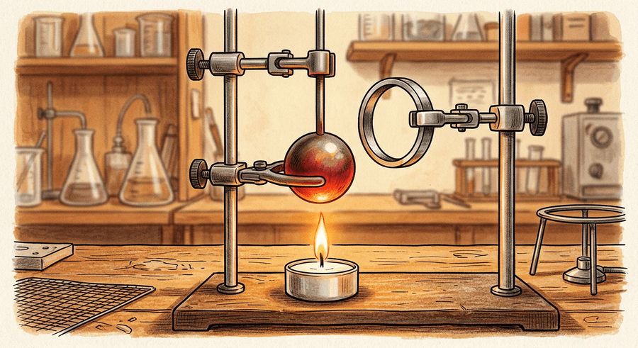
1. Qu'est-ce que la dilatation ?
Quand on chauffe un corps, ses dimensions (ou son volume) augmentent : c'est la dilatation. Quand on le refroidit, il reprend sa taille initiale : c'est la contraction. Le phénomène est réversible.
2. Dans les trois états de la matière
a. Les solides
Un solide chauffé s'allonge et grossit. L'expérience de la bille et de l'anneau (S'Gravesande) le montre : la bille chaude ne passe plus dans l'anneau.
b. Les liquides
Un liquide chauffé voit son volume augmenter. Dans un flacon muni d'un tube fin, l'eau colorée monte quand on chauffe.
c. Les gaz
Un gaz chauffé se dilate beaucoup. Un ballon fixé sur un flacon se gonfle quand on chauffe l'air qu'il contient.
3. Ordre de grandeur
La dilatation dépend de la nature du corps. En général :
gaz > liquide > solide
4. Applications et conséquences
• Les rails de chemin de fer ont un espace entre deux tronçons pour permettre la dilatation en été.
• Les lignes électriques et les fils téléphoniques sont tendus avec un peu de mou pour ne pas casser en hiver.
• Les ponts métalliques sont posés sur des rouleaux pour pouvoir s'allonger librement.
• Le cerclage des roues de charrette : on chauffe le cercle de fer, on l'enfile sur la roue en bois ; au refroidissement, il se serre fortement.
⚠ Le coefficient de dilatation et l'anomalie de l'eau sont hors programme à ce niveau.

EXERCICES
Exercice 1 (3 points)
Termine chaque phrase par la proposition qui convient.
1. Un corps chauffé se … …………
2. Un corps refroidi se … …………
3. Les … se dilatent le plus. …………

Exercice 2 (2 points)
Pourquoi laisse-t-on un espace entre les rails de chemin de fer ?

Exercice 3 (4 points)
Réponds par VRAI ou FAUX, puis corrige les affirmations fausses.
1. Tous les corps se dilatent de la même quantité.
2. Un gaz se dilate plus qu'un solide.
3. La dilatation est irréversible.
4. Les ponts métalliques doivent pouvoir s'allonger librement.

Exercice 4 (2 points)
L'expérience de la bille et de l'anneau met en évidence :
A. la compression des gaz
B. la dilatation des solides
C. la pression atmosphérique
D. la flottaison

Total : 11 points
CORRIGÉ DES EXERCICES
Exercice 1
1. dilate.
2. contracte.
3. gaz.

Exercice 2
Réponse : Pour permettre aux rails de se dilater en été sans se déformer, par temps chaud..

Exercice 3
1. FAUX — La dilatation dépend de la nature du corps.
2. VRAI.
3. FAUX — Elle est réversible au refroidissement.
4. VRAI.

Exercice 4
Réponse : B. la dilatation des solides.

FICHE DE PRÉPARATION
SÉANCE 10 / 46
Discipline : Sciences Physiques  Sous-discipline : —  Thème : Propriétés physiques de la matière  Titre : Thermomètre et bilame  Objectif spécifique : décrire le principe de fonctionnement d'un thermomètre et d'un bilame  Documentation : Programme officiel (RAPS) / Programme d'Étude (PE)  Support et matériel : undefined | Date : ________________  Classe : 5ème  Séance n° : 10 / 46  Durée : ______ h

Étapes et Durée | Déroulement de la leçon |  | Technique et Stratégie | Support et Matériel | Observation
 | Enseignant | Apprenants
I. RÉVISION | Comment varie le volume d'un gaz quand on le chauffe ? | R.A. : Il augmente : le gaz se dilate. | Travail individuel | —
II. NOUVELLE LEÇON
1. Mise en situation | Comment sait-on qu'on a de la fièvre ? Et comment un fer à repasser sait-il s'éteindre quand il est trop chaud ? | Les élèves écoutent et répondent à l'oral. | Travail collectif | Thermomètre médical
2. Présentation | Aujourd'hui nous allons apprendre : « Thermomètre et bilame ». Après cette séance vous serez capables de décrire le principe de fonctionnement d'un thermomètre et d'un bilame. | Les élèves écoutent. | Travail collectif | Tableau noir, cahier
3. Observation | Observez le thermomètre : un long tube capillaire très fin se termine par un réservoir contenant du mercure (ancien modèle) ou de l'alcool coloré. Regardez le liquide monter quand je le tiens dans la main. Observez aussi le bilame (papier collé sur papier aluminium) qui se courbe quand je le chauffe. | Les élèves observent silencieusement — aucune réponse à ce stade. | Travail collectif | Thermomètre, bilame | Le liquide monte car il se dilate.
4. Analyse | Que contient le réservoir du thermomètre ? R.A. : Un liquide (mercure ou alcool coloré).  Pourquoi le liquide monte-t-il dans le tube ? R.A. : Parce qu'il se dilate sous l'effet de la chaleur.  Quelles températures repèrent le thermomètre médical ? R.A. : 35 °C à 42 °C.  Quelles sont les deux bornes de l'échelle Celsius ? R.A. : 0 °C (fusion de la glace) et 100 °C (ébullition de l'eau), sous pression atmosphérique normale.  Qu'est-ce qu'un bilame ? R.A. : Deux lames de métaux différents soudées ensemble.  Pourquoi se courbe-t-il en chauffant ? R.A. : Les deux métaux se dilatent différemment : la lame la plus dilatable s'allonge plus et fait courber l'ensemble. | R.A. : Le thermomètre utilise la dilatation d'un liquide ; échelle Celsius : 0 °C (glace fondante) et 100 °C (eau bouillante) ; un bilame = deux lames de métaux différents qui se courbe à la chauffe car elles se dilatent inégalement. | Brainstorming / Travail collectif | Thermomètre, bilame
5. Synthèse | Donc, un thermomètre fonctionne grâce à la dilatation d'un liquide. Le bilame est formé de deux lames métalliques qui se courbent à la chauffe parce que leurs dilatations sont différentes. Ce principe est utilisé dans les thermostats (fer à repasser, friteuse, voiture). | Les élèves écoutent. (L'enseignant peut faire répéter la synthèse à voix haute.) | Travail collectif | Tableau noir
6. Application | Termine chaque phrase par la proposition qui convient.  1. Le liquide du thermomètre monte quand la température … …………  2. L'eau gèle à … °C …………  3. Le bilame est fait de deux métaux de natures … …………  Pourquoi le bilame se courbe-t-il quand on le chauffe ? | 1. augmente.  2. 0.  3. différentes.  Réponse : Parce que les deux métaux se dilatent différemment ; celui qui se dilate le plus s'allonge et fait courber l'ensemble.. | En binôme / en groupe | Cahier, ardoise
III. ÉVALUATION | Réponds par VRAI ou FAUX, puis corrige les affirmations fausses.  1. Le thermomètre utilise la dilatation d'un liquide.  2. L'eau bout à 0 °C.  3. Le bilame se courbe à la chauffe.  4. 37 °C est la température normale du corps.  Un thermostat utilise :  A. un aimant  B. un bilame  C. une pile  D. une balance | 1. VRAI.  2. FAUX — L'eau bout à 100 °C (à pression normale).  3. VRAI.  4. VRAI.  Réponse : B. un bilame. | Travail individuel | Cahier, feuille d'évaluation

Thermomètre et bilame
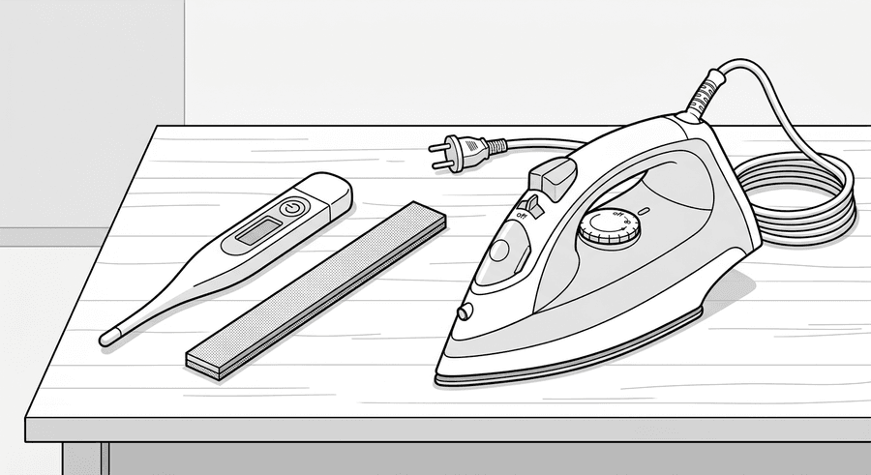
1. Le thermomètre
a. Principe
Un thermomètre est formé d'un réservoir rempli d'un liquide (mercure ou alcool coloré) et d'un long tube capillaire très fin. Quand la température augmente, le liquide se dilate et monte dans le tube ; quand elle baisse, il se contracte et descend.
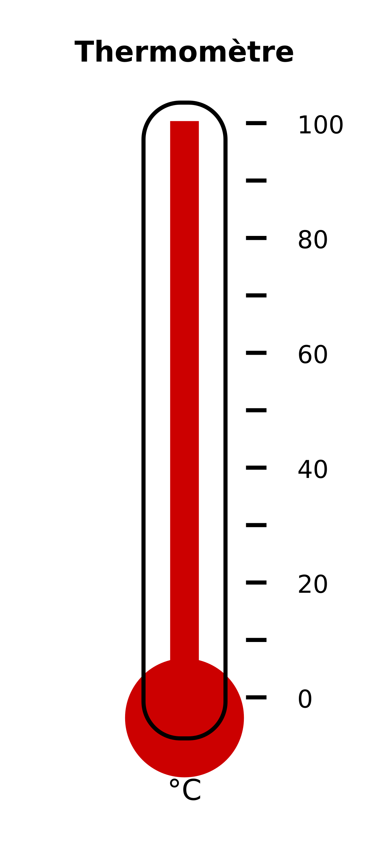
Thermomètre à liquide
b. Échelle Celsius
L'échelle Celsius (symbole °C) est repérée par deux points fixes :
• 0 °C : température de la glace fondante (fusion de l'eau) ;
• 100 °C : température de l'eau bouillante (ébullition), sous pression atmosphérique normale.
L'intervalle est divisé en 100 graduations.
c. Thermomètre médical
Le thermomètre médical est gradué de 35 °C à 42 °C. La température normale du corps humain est d'environ 37 °C. Au-delà de 38 °C, on parle de fièvre.
2. Le bilame
Un bilame est constitué de deux lames de métaux différents (ex. acier et cuivre) soudées ensemble. Chauffé, les deux lames se dilatent inégalement : celle qui se dilate le plus s'allonge davantage, ce qui fait courber l'ensemble. Refroidi, il se courbe en sens inverse.
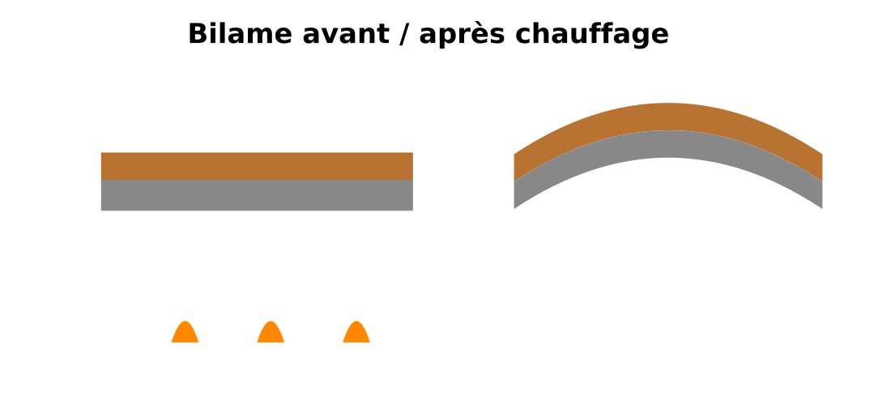
Le bilame se courbe car les deux métaux se dilatent différemment
3. Applications
• Thermostat de fer à repasser, de four, de friteuse : le bilame ouvre ou coupe le circuit électrique selon la température.
• Clignotants des guirlandes de Noël : un bilame s'écarte quand la lampe chauffe.
• Voyant de température du tableau de bord d'une voiture.
Exemple : Le savais-tu ? Si l'on chauffait un objet de 1 m de long en fer de 100 °C, il s'allongerait d'environ 1,2 mm.

EXERCICES
Exercice 1 (3 points)
Termine chaque phrase par la proposition qui convient.
1. Le liquide du thermomètre monte quand la température … …………
2. L'eau gèle à … °C …………
3. Le bilame est fait de deux métaux de natures … …………

Exercice 2 (2 points)
Pourquoi le bilame se courbe-t-il quand on le chauffe ?

Exercice 3 (4 points)
Réponds par VRAI ou FAUX, puis corrige les affirmations fausses.
1. Le thermomètre utilise la dilatation d'un liquide.
2. L'eau bout à 0 °C.
3. Le bilame se courbe à la chauffe.
4. 37 °C est la température normale du corps.

Exercice 4 (2 points)
Un thermostat utilise :
A. un aimant
B. un bilame
C. une pile
D. une balance

Total : 11 points
CORRIGÉ DES EXERCICES
Exercice 1
1. augmente.
2. 0.
3. différentes.

Exercice 2
Réponse : Parce que les deux métaux se dilatent différemment ; celui qui se dilate le plus s'allonge et fait courber l'ensemble..

Exercice 3
1. VRAI.
2. FAUX — L'eau bout à 100 °C (à pression normale).
3. VRAI.
4. VRAI.

Exercice 4
Réponse : B. un bilame.

FICHE DE PRÉPARATION
SÉANCE 11 / 46
Discipline : Sciences Physiques  Sous-discipline : —  Thème : Propriétés physiques de la matière  Titre : Conduction, convection et rayonnement  Objectif spécifique : distinguer les trois modes de propagation de la chaleur  Documentation : Programme officiel (RAPS) / Programme d'Étude (PE)  Support et matériel : undefined | Date : ________________  Classe : 5ème  Séance n° : 11 / 46  Durée : ______ h

Étapes et Durée | Déroulement de la leçon |  | Technique et Stratégie | Support et Matériel | Observation
 | Enseignant | Apprenants
I. RÉVISION | Comment fonctionne un bilame ? | R.A. : Deux lames de métaux différents se courbent à la chauffe. | Travail individuel | —
II. NOUVELLE LEÇON
1. Mise en situation | Quand on plonge une cuillère métallique dans une tasse de thé chaud, le manche devient brûlant. Pourquoi ? Comment la chaleur arrive-t-elle jusqu'à votre main ? | Les élèves écoutent et répondent à l'oral. | Travail collectif | Cuillère dans eau chaude
2. Présentation | Aujourd'hui nous allons apprendre : « Conduction, convection et rayonnement ». Après cette séance vous serez capables de distinguer les trois modes de propagation de la chaleur. | Les élèves écoutent. | Travail collectif | Tableau noir, cahier
3. Observation | Observez : je plonge une cuillère métallique dans l'eau chaude. Au bout d'un moment, le manche est chaud. Je chauffe de l'eau avec un peu de sciure dans un bécher : la sciure monte et descend. Je tiens une main près d'une bougie (sans toucher la flamme) : elle reçoit de la chaleur. | Les élèves observent silencieusement — aucune réponse à ce stade. | Travail collectif | Cuillère, bécher + sciure, bougie | Faire nommer les trois modes.
4. Analyse | Comment la chaleur progresse-t-elle le long de la cuillère ? R.A. : De proche en proche, sans déplacement de matière : c'est la conduction.  Comment la chaleur circule-t-elle dans l'eau du bécher ? R.A. : L'eau chaude monte et l'eau froide descend : c'est la convection.  Comment la chaleur de la bougie arrive-t-elle à la main ? R.A. : Par rayonnement, à travers l'air, sans contact direct.  Quels sont les bons conducteurs ? R.A. : Les métaux (fer, cuivre, aluminium).  Quels sont les mauvais conducteurs (isolants) ? R.A. : Le bois, le plastique, l'air, le coton, le liège. | R.A. : Trois modes — conduction (de proche en proche dans les solides), convection (déplacement du liquide ou du gaz chaud), rayonnement (à travers l'air ou le vide, comme le Soleil) ; les métaux conduisent, le bois/air/plastique isolent. | Brainstorming / Travail collectif | Cuillère, bécher + sciure, bougie
5. Synthèse | Donc, la chaleur se propage de trois manières : par conduction dans les solides, par convection dans les liquides et les gaz (mouvement de la matière), et par rayonnement à travers l'air ou même le vide (chaleur du Soleil). | Les élèves écoutent. (L'enseignant peut faire répéter la synthèse à voix haute.) | Travail collectif | Tableau noir
6. Application | Relie chaque élément de la colonne A à celui qui lui correspond dans la colonne B.  1. Conduction ............ a) Se fait dans le vide (Soleil)  2. Convection ............ b) Déplacement d'un fluide chaud  3. Rayonnement ............ c) De proche en proche dans un métal  Termine chaque phrase par la proposition qui convient.  1. Les métaux sont de bons … de la chaleur. …………  2. Le bois, l'air et le plastique sont des … …………  3. Le Soleil chauffe la Terre par … ………… | 1. Conduction → De proche en proche dans un métal.  2. Convection → Déplacement d'un fluide chaud.  3. Rayonnement → Se fait dans le vide (Soleil).  1. conducteurs.  2. isolants.  3. rayonnement. | En binôme / en groupe | Cahier, ardoise
III. ÉVALUATION | Réponds par VRAI ou FAUX, puis corrige les affirmations fausses.  1. La convection se produit dans les solides.  2. Les métaux sont de bons conducteurs.  3. Le rayonnement peut traverser le vide.  4. L'air est un bon conducteur de chaleur.  Pourquoi met-on un manche en bois sur une casserole ? | 1. FAUX — Elle se produit dans les liquides et les gaz.  2. VRAI.  3. VRAI.  4. FAUX — L'air est un isolant.  Réponse : Parce que le bois est un mauvais conducteur (isolant) : il ne chauffe pas, ce qui permet de saisir la casserole sans se brûler.. | Travail individuel | Cahier, feuille d'évaluation

Conduction, convection et rayonnement

1. La conduction
Dans un solide, la chaleur se transmet de proche en proche, sans déplacement de matière : c'est la conduction. Une cuillère métallique plongée dans l'eau chaude devient brûlante jusqu'au manche.
• Bons conducteurs : les métaux (cuivre, aluminium, fer).
• Mauvais conducteurs (isolants) : bois, plastique, caoutchouc, air, coton, laine, liège.
2. La convection
Dans un liquide ou un gaz, la chaleur se déplace avec la matière : le fluide chaud, plus léger, monte ; le fluide froid, plus dense, descend. Cela forme des courants de convection. La sciure dans l'eau bouillante monte et descend.
• L'eau se réchauffe dans une casserole par convection.
• L'air chaud monte dans une pièce, l'air froid descend.
• Le vent est un courant de convection dans l'atmosphère.
3. Le rayonnement
La chaleur peut aussi se propager en ligne droite à travers l'air, et même à travers le vide (sans matière). C'est le rayonnement. La Terre reçoit la chaleur du Soleil par rayonnement.
• Une main près d'une bougie ou d'un radiateur reçoit de la chaleur par rayonnement.
• Les corps sombres absorbent mieux le rayonnement ; les corps clairs le réfléchissent.

EXERCICES
Exercice 1 (3 points)
Relie chaque élément de la colonne A à celui qui lui correspond dans la colonne B.
1. Conduction ............ a) Se fait dans le vide (Soleil)
2. Convection ............ b) Déplacement d'un fluide chaud
3. Rayonnement ............ c) De proche en proche dans un métal

Exercice 2 (3 points)
Termine chaque phrase par la proposition qui convient.
1. Les métaux sont de bons … de la chaleur. …………
2. Le bois, l'air et le plastique sont des … …………
3. Le Soleil chauffe la Terre par … …………

Exercice 3 (4 points)
Réponds par VRAI ou FAUX, puis corrige les affirmations fausses.
1. La convection se produit dans les solides.
2. Les métaux sont de bons conducteurs.
3. Le rayonnement peut traverser le vide.
4. L'air est un bon conducteur de chaleur.

Exercice 4 (2 points)
Pourquoi met-on un manche en bois sur une casserole ?

Total : 12 points
CORRIGÉ DES EXERCICES
Exercice 1
1. Conduction → De proche en proche dans un métal.
2. Convection → Déplacement d'un fluide chaud.
3. Rayonnement → Se fait dans le vide (Soleil).

Exercice 2
1. conducteurs.
2. isolants.
3. rayonnement.

Exercice 3
1. FAUX — Elle se produit dans les liquides et les gaz.
2. VRAI.
3. VRAI.
4. FAUX — L'air est un isolant.

Exercice 4
Réponse : Parce que le bois est un mauvais conducteur (isolant) : il ne chauffe pas, ce qui permet de saisir la casserole sans se brûler..

FICHE DE PRÉPARATION
SÉANCE 12 / 46
Discipline : Sciences Physiques  Sous-discipline : —  Thème : Propriétés physiques de la matière  Titre : Isolation thermique — bouteille thermos et glacière  Objectif spécifique : expliquer comment une bouteille thermos ou une glacière conserve le chaud et le froid  Documentation : Programme officiel (RAPS) / Programme d'Étude (PE)  Support et matériel : undefined | Date : ________________  Classe : 5ème  Séance n° : 12 / 46  Durée : ______ h

Étapes et Durée | Déroulement de la leçon |  | Technique et Stratégie | Support et Matériel | Observation
 | Enseignant | Apprenants
I. RÉVISION | Citez les trois modes de propagation de la chaleur. | R.A. : Conduction, convection, rayonnement. | Travail individuel | —
II. NOUVELLE LEÇON
1. Mise en situation | Maman met du café chaud dans une bouteille thermos à 6 h du matin. À midi, le café est encore chaud. Comment est-ce possible ? | Les élèves écoutent et répondent à l'oral. | Travail collectif | Bouteille thermos
2. Présentation | Aujourd'hui nous allons apprendre : « Isolation thermique — bouteille thermos et glacière ». Après cette séance vous serez capables de expliquer comment une bouteille thermos ou une glacière conserve le chaud et le froid. | Les élèves écoutent. | Travail collectif | Tableau noir, cahier
3. Observation | Observez cette bouteille thermos ouverte. Elle est formée de deux parois en verre avec du vide entre elles, recouvertes d'une couche métallique brillante. Observez aussi la glacière en polystyrène. | Les élèves observent silencieusement — aucune réponse à ce stade. | Travail collectif | Thermos coupé, glacière | Montrer les trois protections contre conduction, convection, rayonnement.
4. Analyse | Que contient l'espace entre les deux parois du thermos ? R.A. : Du vide (on a enlevé l'air).  Pourquoi le vide est-il utile ? R.A. : Il empêche la conduction et la convection (il n'y a plus de matière pour les transmettre).  À quoi sert la couche brillante ? R.A. : Elle réfléchit le rayonnement et l'empêche de traverser.  Pourquoi le bouchon est-il en liège ou en plastique ? R.A. : Ce sont des isolants qui bloquent la conduction au goulot.  Le thermos conserve-t-il seulement le chaud ? R.A. : Non, il conserve aussi le froid (glacière pour les boissons fraîches). | R.A. : Le thermos isole grâce au double vitrage avec vide (bloque conduction et convection), aux parois réfléchissantes (bloquent le rayonnement) et au bouchon isolant ; il conserve aussi bien le chaud que le froid. | Brainstorming / Travail collectif | Thermos coupé, glacière
5. Synthèse | Donc, une bouteille thermos isole des trois modes de propagation : le vide entre les parois bloque la conduction et la convection, la paroi réfléchissante bloque le rayonnement, et le bouchon isolant bloque la conduction par le goulot. C'est pourquoi elle conserve aussi bien le chaud que le froid. | Les élèves écoutent. (L'enseignant peut faire répéter la synthèse à voix haute.) | Travail collectif | Tableau noir
6. Application | Termine chaque phrase par la proposition qui convient.  1. Le vide entre les parois bloque la … et la convection. …………  2. La paroi brillante réfléchit le … …………  3. Le liège et le polystyrène sont de bons … …………  Pourquoi le thermos garde-t-il aussi bien un soda glacé qu'un café brûlant ? | 1. conduction.  2. rayonnement.  3. isolants.  Réponse : Parce qu'il isole dans les deux sens : il empêche la chaleur extérieure d'entrer (pour le froid) et la chaleur intérieure de sortir (pour le chaud).. | En binôme / en groupe | Cahier, ardoise
III. ÉVALUATION | Réponds par VRAI ou FAUX, puis corrige les affirmations fausses.  1. Le thermos ne conserve que le chaud.  2. Le vide bloque la conduction et la convection.  3. La paroi brillante bloque le rayonnement.  4. Le liège est un bon conducteur.  Pourquoi met-on plusieurs couches de vêtements en hiver ? | 1. FAUX — Il conserve aussi le froid.  2. VRAI.  3. VRAI.  4. FAUX — Le liège est un isolant.  Réponse : Parce que les couches emprisonnent de l'air immobile, qui est un bon isolant et ralentit la perte de chaleur du corps.. | Travail individuel | Cahier, feuille d'évaluation

Isolation thermique — bouteille thermos et glacière
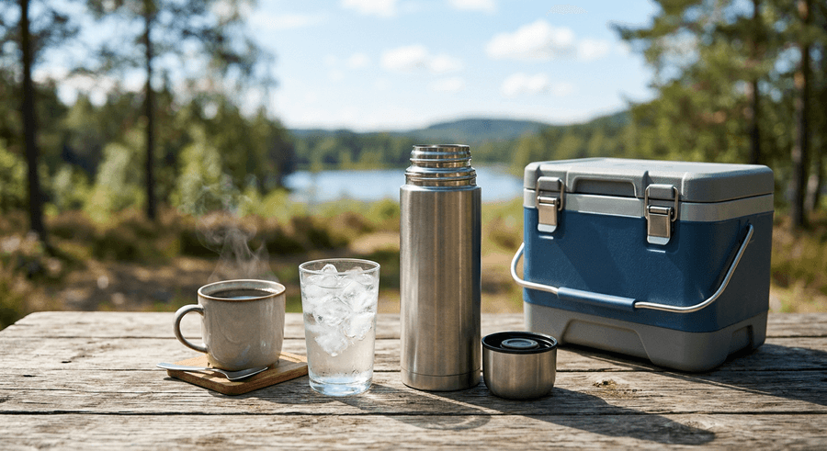
1. Pourquoi isoler ?
Pour garder un corps chaud (café, nourriture) ou un corps froid (glaçons, boisson fraîche), il faut empêcher la chaleur d'entrer ou de sortir. On utilise un isolant thermique.
2. La bouteille thermos
Une bouteille thermos est constituée de :
• deux parois de verre très fines, soudées, avec du vide entre elles (pas d'air) ;
• une couche métallique brillante (argent) déposée sur les parois ;
• un bouchon en liège ou en plastique ;
• une enveloppe extérieure de protection.
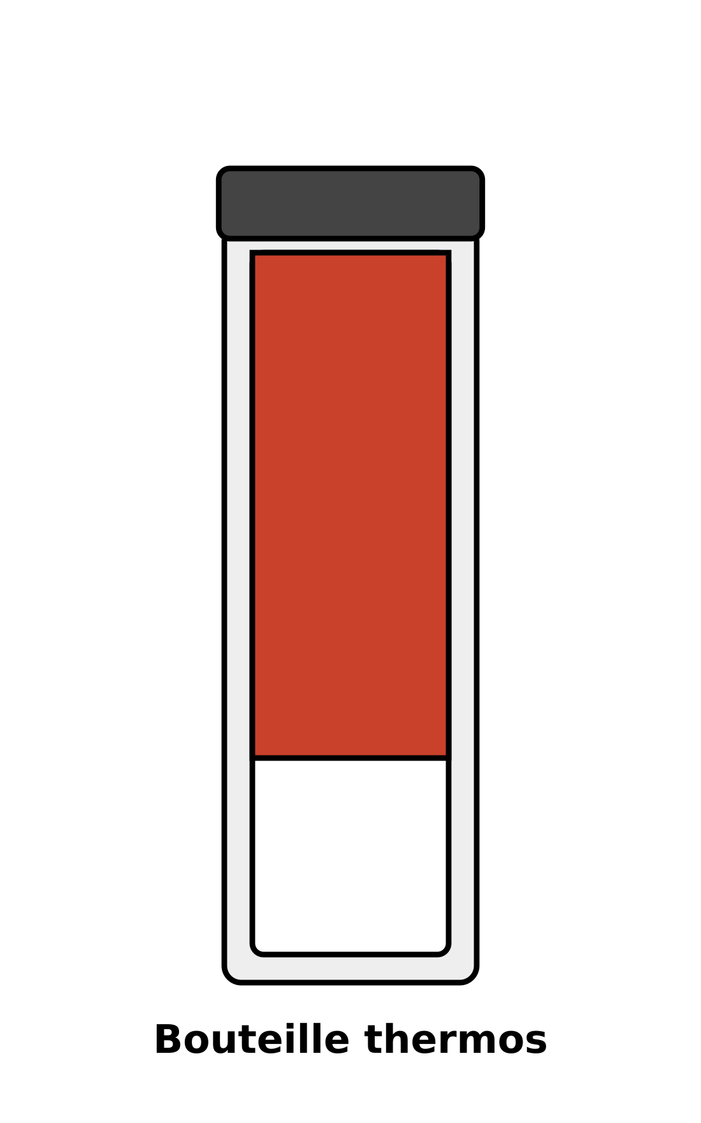
La bouteille thermos isole des trois modes de propagation
3. Rôle de chaque élément
Élément | Contre quel mode ?
Vide entre les parois | Conduction et convection
Paroi réfléchissante | Rayonnement
Bouchon en liège | Conduction par le goulot

4. La glacière
Une glacière est une caisse en plastique contenant une épaisse couche de polystyrène ou de mousse isolante. Cette couche, pleine d'air immobile, bloque la conduction et la convection. Elle garde les aliments au frais pendant plusieurs heures.
5. Applications courantes
• Isolation des maisons : laine de verre, polystyrène dans les murs et les combles.
• Vêtements d'hiver : plusieurs couches emprisonnent de l'air immobile (bon isolant).
• Vitres doubles des fenêtres : la lame d'air entre les vitres isole du froid et du bruit.
⚠ Le thermos conserve aussi le froid : ne pas le réserver aux boissons chaudes.

EXERCICES
Exercice 1 (3 points)
Termine chaque phrase par la proposition qui convient.
1. Le vide entre les parois bloque la … et la convection. …………
2. La paroi brillante réfléchit le … …………
3. Le liège et le polystyrène sont de bons … …………

Exercice 2 (2 points)
Pourquoi le thermos garde-t-il aussi bien un soda glacé qu'un café brûlant ?

Exercice 3 (4 points)
Réponds par VRAI ou FAUX, puis corrige les affirmations fausses.
1. Le thermos ne conserve que le chaud.
2. Le vide bloque la conduction et la convection.
3. La paroi brillante bloque le rayonnement.
4. Le liège est un bon conducteur.

Exercice 4 (2 points)
Pourquoi met-on plusieurs couches de vêtements en hiver ?

Total : 11 points
CORRIGÉ DES EXERCICES
Exercice 1
1. conduction.
2. rayonnement.
3. isolants.

Exercice 2
Réponse : Parce qu'il isole dans les deux sens : il empêche la chaleur extérieure d'entrer (pour le froid) et la chaleur intérieure de sortir (pour le chaud)..

Exercice 3
1. FAUX — Il conserve aussi le froid.
2. VRAI.
3. VRAI.
4. FAUX — Le liège est un isolant.

Exercice 4
Réponse : Parce que les couches emprisonnent de l'air immobile, qui est un bon isolant et ralentit la perte de chaleur du corps..

SÉANCE 13 / 46
SÉANCE 13 — RÉVISION DE L'UNITÉ I
RÉVISION — Unité I : Propriétés physiques de la matière
Cette séance reprend les points essentiels de l'unité. Réponds d'abord sur ton cahier, puis corrige avec le professeur.
Masse et volume
• Masse : quantité de matière, unité le kilogramme (kg), mesurée avec une balance. 1 kg = 1 000 g.
• Volume : place occupée, unité le mètre cube (m³), aussi litre (L) et mL : 1 L = 1 000 mL = 1 dm³.
• Volume d'un liquide mesuré avec une éprouvette graduée, lecture au bas du ménisque.
• Volume d'un solide par déplacement d'eau.
Masse volumique
• ρ = m/V, en kg/m³ ou g/cm³ ; 1 g/cm³ = 1 000 kg/m³.
• Caractérise une substance (eau 1 g/cm³, fer 7,9 g/cm³).
• Un corps moins dense flotte sur un liquide plus dense.
Pression
• p = F/S, en pascals (Pa). 1 hPa = 100 Pa.
• À force égale, la pression augmente quand la surface diminue.
• La pression dans un liquide augmente avec la profondeur et s'exerce dans toutes les directions.
• Pression atmosphérique : 1 013 hPa au niveau de la mer, mesurée au baromètre, diminue avec l'altitude.
États de la matière et chaleur
• Les gaz sont compressibles et expansibles ; liquides et solides très peu.
• Dilatation des corps à la chaleur, réversible : gaz > liquide > solide.
• Thermomètre à dilatation de liquide ; bilame (deux métaux).
• Propagation : conduction (solides), convection (fluides), rayonnement (vide possible).
• Le thermos isole des trois modes (vide, paroi réfléchissante, bouchon).

SÉANCE 14 / 46
SÉANCE 14 — SUJET D'EXAMEN 5ème
SUJET D'EXAMEN 5ème — Unité I
Thème : Propriétés physiques de la matière
Durée : ______ h — Total : 20 points
Exercice 1 (5 points)
Recopie et complète les phrases :
1) L'unité de masse est le … ; 1 kg = … g.
2) Le volume d'un liquide se lit au bas du … .
3) La masse volumique se calcule par la formule ρ = … .
4) La pression atmosphérique au niveau de la mer vaut environ … hPa.
5) Un corps moins dense que l'eau … à sa surface.

Exercice 2 (5 points)
Une boule métallique a une masse de 237 g et un volume de 30 cm³.
a) Calcule sa masse volumique en g/cm³.
b) De quel métal s'agit-il ? (Indices : aluminium 2,7 g/cm³, fer 7,9 g/cm³, plomb 11,3 g/cm³.)

Exercice 3 (5 points)
Réponds par VRAI ou FAUX et corrige les affirmations fausses :
1) Un gaz est incompressible.
2) La pression dans l'eau augmente avec la profondeur.
3) La conduction ne se produit que dans les gaz.
4) Une bouteille thermos conserve le chaud mais pas le froid.

Exercice 4 (5 points)
Explique en 3-4 lignes :
a) Pourquoi le manche d'une casserole est-il en bois ou en plastique ?
b) Pourquoi les rails de chemin de fer ont-ils un espace entre deux tronçons ?

CORRIGÉ DU SUJET
Exercice 1
1) kilogramme (kg) ; 1 kg = 1 000 g.
2) ménisque.
3) ρ = m/V.
4) 1 013 hPa.
5) flotte.

Exercice 2
a) ρ = m/V = 237/30 = 7,9 g/cm³.
b) C'est du fer.

Exercice 3
1) Faux : un gaz est compressible (et expansible).
2) Vrai.
3) Faux : la conduction se produit surtout dans les solides ; les fluides transmettent surtout par convection.
4) Faux : le thermos conserve aussi bien le chaud que le froid.

Exercice 4
a) Le bois/plastique est un isolant thermique (mauvais conducteur) : il reste froid et permet de saisir la casserole sans se brûler.
b) Pour permettre au métal de se dilater en été sans se déformer ; en hiver, avec le froid, le métal se contracte.

UNITÉ II — Électricité, magnétisme, électromagnétisme
Chapitre / Thème | Séances | Révision | Examen
Électricité, magnétisme, électromagnétisme | 12 séances (n° 15 à 26) | Séance 27 | Séance 28

FICHE DE PRÉPARATION
SÉANCE 15 / 46
Discipline : Sciences Physiques  Sous-discipline : —  Thème : Électricité, magnétisme, électromagnétisme  Titre : Circuits électriques — série, dérivation, mixte  Objectif spécifique : réaliser et schématiser un circuit en série, en dérivation et mixte  Documentation : Programme officiel (RAPS) / Programme d'Étude (PE)  Support et matériel : undefined | Date : ________________  Classe : 5ème  Séance n° : 15 / 46  Durée : ______ h

Étapes et Durée | Déroulement de la leçon |  | Technique et Stratégie | Support et Matériel | Observation
 | Enseignant | Apprenants
I. RÉVISION | Quels sont les éléments nécessaires pour qu'une lampe brille ? | R.A. : Une pile (générateur), une lampe (récepteur) et des fils formant une boucle fermée. | Travail individuel | —
II. NOUVELLE LEÇON
1. Mise en situation | Dans une guirlande de Noël, quand une lampe grille, toutes les autres s'éteignent. Pourtant, dans la maison, si une ampoule grille, les autres restent allumées. Pourquoi ? | Les élèves écoutent et répondent à l'oral. | Travail collectif | Guirlande et image d'une installation
2. Présentation | Aujourd'hui nous allons apprendre : « Circuits électriques — série, dérivation, mixte ». Après cette séance vous serez capables de réaliser et schématiser un circuit en série, en dérivation et mixte. | Les élèves écoutent. | Travail collectif | Tableau noir, cahier
3. Observation | Observez les deux montages : dans le premier, les deux lampes sont branchées l'une après l'autre (une seule boucle) ; dans le deuxième, chaque lampe a sa propre branche reliée à la pile. Observez aussi le troisième montage mixte. | Les élèves observent silencieusement — aucune réponse à ce stade. | Travail collectif | Maquettes de circuits | Faire nommer série et dérivation.
4. Analyse | Comment s'appelle un circuit où les dipôles sont placés les uns à la suite des autres ? R.A. : Un circuit en série.  Comment s'appelle un circuit où chaque dipôle est branché directement à la pile ? R.A. : Un circuit en dérivation (ou parallèle).  Dans un circuit en série, si une lampe grille, que deviennent les autres ? R.A. : Elles s'éteignent toutes, car la boucle est coupée.  Dans un circuit en dérivation, si une lampe grille ? R.A. : Les autres restent allumées, car chaque branche est indépendante.  Qu'est-ce qu'un circuit mixte ? R.A. : Un circuit qui contient à la fois des dipôles en série et des dipôles en dérivation (source : Programme d'Étude / PE).  Quel appareil représente la pile sur un schéma ? R.A. : Un symbole à deux traits inégaux (long pour la borne +, court pour la borne −). | R.A. : Série = une seule boucle, tous les dipôles l'un après l'autre ; dérivation = plusieurs branches, chaque dipôle relié au générateur ; mixte = les deux ; en série, une panne coupe tout ; en dérivation, les autres branches restent alimentées. | Brainstorming / Travail collectif | Maquettes de circuits
5. Synthèse | Donc, un circuit en série ne comporte qu'une seule boucle : tous les dipôles sont parcourus par le même courant. Un circuit en dérivation comporte plusieurs branches reliées au générateur : chaque dipôle fonctionne indépendamment. Un circuit mixte combine les deux types de montage. | Les élèves écoutent. (L'enseignant peut faire répéter la synthèse à voix haute.) | Travail collectif | Tableau noir
6. Application | Relie chaque élément de la colonne A à celui qui lui correspond dans la colonne B.  1. Une seule boucle ............ a) Circuit en dérivation  2. Plusieurs branches ............ b) Circuit mixte (PE)  3. Combine les deux ............ c) Circuit en série  Termine chaque phrase par la proposition qui convient.  1. Dans un circuit en série, si une lampe grille, les autres … …………  2. Dans une maison, les lampes sont branchées en … …………  3. Un circuit qui combine série et dérivation est dit … ………… | 1. Une seule boucle → Circuit en série.  2. Plusieurs branches → Circuit en dérivation.  3. Combine les deux → Circuit mixte (PE).  1. s'éteignent.  2. dérivation.  3. mixte. | En binôme / en groupe | Cahier, ardoise
III. ÉVALUATION | Réponds par VRAI ou FAUX, puis corrige les affirmations fausses.  1. Un circuit en série a plusieurs branches.  2. En dérivation, chaque lampe est branchée directement à la pile.  3. Une guirlande de Noël est souvent en série.  4. Un circuit mixte est prévu par le Programme d'Étude (PE).  Donne un avantage et un inconvénient du circuit en série. | 1. FAUX — Il n'a qu'une seule boucle.  2. VRAI.  3. VRAI.  4. VRAI.  Réponse : Avantage : montage simple avec peu de fil. Inconvénient : si un dipôle tombe en panne, tout le circuit s'éteint.. | Travail individuel | Cahier, feuille d'évaluation

Circuits électriques — série, dérivation, mixte
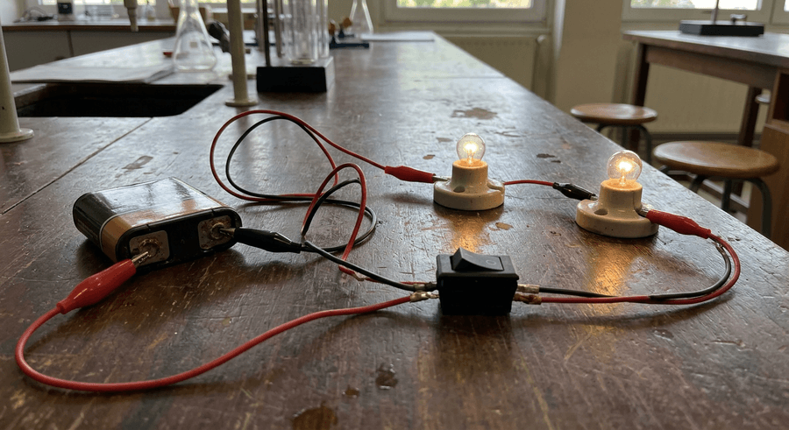
1. Le circuit électrique
Un circuit électrique est un ensemble de dipôles reliés par des fils conducteurs et qui permet au courant électrique de circuler. Pour qu'il fonctionne, il faut : un générateur (pile), des récepteurs (lampes, moteur), des fils et un interrupteur.
2. Circuit en série
Dans un circuit en série, les dipôles sont branchés les uns à la suite des autres. Il n'existe qu'une seule boucle fermée. Le courant traverse tous les dipôles l'un après l'autre.
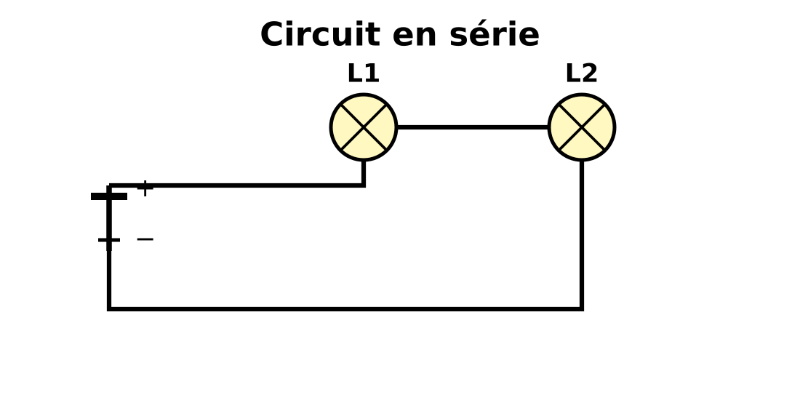
Deux lampes en série
• Si un dipôle est débranché ou grillé, tout le circuit s'ouvre et les autres ne fonctionnent plus.
• Les lampes brillent moins que si elles étaient seules (le courant est plus faible).
3. Circuit en dérivation
Dans un circuit en dérivation (ou parallèle), chaque dipôle est branché directement aux bornes du générateur. Le circuit comporte plusieurs branches.
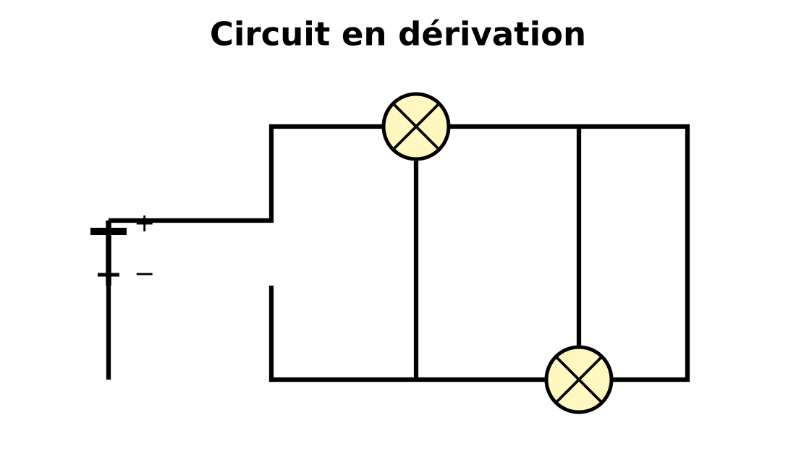
Deux lampes en dérivation
• Chaque dipôle reçoit la tension complète de la pile.
• Si une lampe grille, les autres restent allumées.
• C'est le montage utilisé dans les maisons.
4. Circuit mixte (Programme d'Étude / PE)
Un circuit mixte combine dipôles en série et dipôles en dérivation dans un même montage.
5. Symboles normalisés
Dipôle | Symbole
Pile | Deux traits parallèles inégaux (+ long, − court)
Lampe | Cercle avec une croix
Interrupteur ouvert | Trait cassé
Fil | Trait plein
D.E.L. | Flèche dans un triangle

Exemple : Le savais-tu ? Le tungstène, métal des filaments d'ampoules, fond à 3 422 °C.

EXERCICES
Exercice 1 (3 points)
Relie chaque élément de la colonne A à celui qui lui correspond dans la colonne B.
1. Une seule boucle ............ a) Circuit en dérivation
2. Plusieurs branches ............ b) Circuit mixte (PE)
3. Combine les deux ............ c) Circuit en série

Exercice 2 (3 points)
Termine chaque phrase par la proposition qui convient.
1. Dans un circuit en série, si une lampe grille, les autres … …………
2. Dans une maison, les lampes sont branchées en … …………
3. Un circuit qui combine série et dérivation est dit … …………

Exercice 3 (4 points)
Réponds par VRAI ou FAUX, puis corrige les affirmations fausses.
1. Un circuit en série a plusieurs branches.
2. En dérivation, chaque lampe est branchée directement à la pile.
3. Une guirlande de Noël est souvent en série.
4. Un circuit mixte est prévu par le Programme d'Étude (PE).

Exercice 4 (2 points)
Donne un avantage et un inconvénient du circuit en série.

Total : 12 points
CORRIGÉ DES EXERCICES
Exercice 1
1. Une seule boucle → Circuit en série.
2. Plusieurs branches → Circuit en dérivation.
3. Combine les deux → Circuit mixte (PE).

Exercice 2
1. s'éteignent.
2. dérivation.
3. mixte.

Exercice 3
1. FAUX — Il n'a qu'une seule boucle.
2. VRAI.
3. VRAI.
4. VRAI.

Exercice 4
Réponse : Avantage : montage simple avec peu de fil. Inconvénient : si un dipôle tombe en panne, tout le circuit s'éteint..

FICHE DE PRÉPARATION
SÉANCE 16 / 46
Discipline : Sciences Physiques  Sous-discipline : —  Thème : Électricité, magnétisme, électromagnétisme  Titre : Sens conventionnel du courant et D.E.L.  Objectif spécifique : déterminer et représenter le sens du courant à l'aide d'une D.E.L.  Documentation : Programme officiel (RAPS) / Programme d'Étude (PE)  Support et matériel : undefined | Date : ________________  Classe : 5ème  Séance n° : 16 / 46  Durée : ______ h

Étapes et Durée | Déroulement de la leçon |  | Technique et Stratégie | Support et Matériel | Observation
 | Enseignant | Apprenants
I. RÉVISION | Qu'est-ce qu'un circuit en dérivation ? | R.A. : Un circuit où chaque dipôle a sa propre branche reliée au générateur. | Travail individuel | —
II. NOUVELLE LEÇON
1. Mise en situation | Pourquoi la D.E.L. (diode électroluminescente) ne brille-t-elle que dans un sens ? Si on inverse la pile, elle s'éteint. À quoi cela sert-il ? | Les élèves écoutent et répondent à l'oral. | Travail collectif | D.E.L. et pile
2. Présentation | Aujourd'hui nous allons apprendre : « Sens conventionnel du courant et D.E.L. ». Après cette séance vous serez capables de déterminer et représenter le sens du courant à l'aide d'une D.E.L.. | Les élèves écoutent. | Travail collectif | Tableau noir, cahier
3. Observation | Observez le montage. La D.E.L. brille. J'inverse les bornes de la pile : elle s'éteint. Je remets dans le bon sens : elle se rallume. | Les élèves observent silencieusement — aucune réponse à ce stade. | Travail collectif | Circuit avec D.E.L.
4. Analyse | Quand la D.E.L. brille-t-elle ? R.A. : Quand sa patte longue est branchée du côté de la borne + de la pile.  Comment s'appelle ce sens ? R.A. : Le sens passant (sens direct).  Quand est-elle éteinte ? R.A. : Quand elle est branchée à l'envers (sens inverse ou bloquant).  Quel est le sens conventionnel du courant ? R.A. : Il sort de la borne + du générateur, circule dans les fils et revient à la borne −.  Comment représente-t-on ce sens ? R.A. : Par une flèche sur le schéma du circuit.  À quoi sert une D.E.L. dans un circuit ? R.A. : À indiquer visuellement le sens du courant et à tester le bon branchement. | R.A. : La D.E.L. ne laisse passer le courant que dans un seul sens (sens passant) ; le courant conventionnel va de la borne + à la borne − du générateur ; la flèche sur le schéma indique ce sens. | Brainstorming / Travail collectif | Circuit avec D.E.L.
5. Synthèse | Donc, à l'extérieur du générateur, le courant électrique circule conventionnellement de la borne positive (+) vers la borne négative (−). Une D.E.L. ne brille que dans ce sens : elle permet donc de vérifier le sens du courant. | Les élèves écoutent. (L'enseignant peut faire répéter la synthèse à voix haute.) | Travail collectif | Tableau noir
6. Application | Le courant conventionnel sort :  A. de la borne −  B. de la borne +  C. des deux bornes  D. du fil  Termine chaque phrase par la proposition qui convient.  1. La D.E.L. ne brille que dans le sens … …………  2. La patte longue de la D.E.L. va du côté de la borne … …………  3. Le sens du courant est représenté par une … ………… | Réponse : B. de la borne +.  1. passant.  2. +.  3. flèche. | En binôme / en groupe | Cahier, ardoise
III. ÉVALUATION | Réponds par VRAI ou FAUX, puis corrige les affirmations fausses.  1. La D.E.L. brille dans les deux sens.  2. Le courant conventionnel va de + à − à l'extérieur du générateur.  3. Une D.E.L. a besoin d'une résistance de protection.  4. Inverser la pile ne change rien à la D.E.L.  Pourquoi utilise-t-on une D.E.L. pour déterminer le sens du courant ? | 1. FAUX — Elle ne brille que dans le sens passant.  2. VRAI.  3. VRAI.  4. FAUX — Inverser la pile éteint la D.E.L..  Réponse : Parce qu'elle ne conduit que dans un sens et qu'elle brille quand elle est traversée dans le sens passant, ce qui indique visuellement le sens du courant.. | Travail individuel | Cahier, feuille d'évaluation

Sens conventionnel du courant et D.E.L.
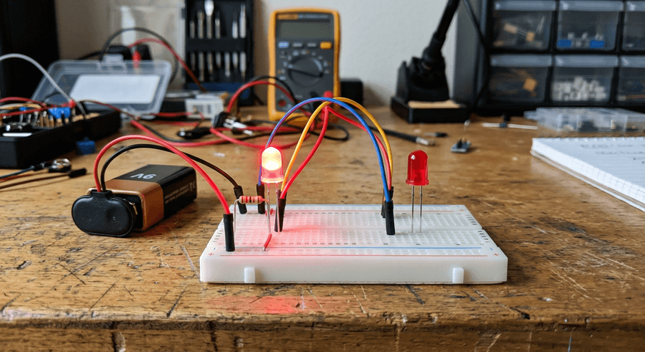
1. Le générateur impose le sens du courant
Dans un circuit, c'est le générateur (pile) qui impose le sens du courant. Le courant sort de la borne positive (+), traverse le circuit et revient par la borne négative (−). Ce choix est appelé sens conventionnel.
2. La D.E.L. (diode électroluminescente)
Une D.E.L. est un dipôle qui ne laisse passer le courant que dans un seul sens :
• Sens passant (direct) : la patte longue est branchée du côté +, la courte du côté − ; la D.E.L. brille.
• Sens bloquant (inverse) : la D.E.L. est branchée à l'envers ; elle reste éteinte.
⚠ Une D.E.L. doit toujours être protégée par une résistance (220 Ω) pour ne pas griller.
3. Représentation sur le schéma
Sur un schéma normalisé, on représente le sens du courant par une ou plusieurs flèches sur les fils, toujours orientées de la borne + vers la borne − à l'extérieur du générateur.
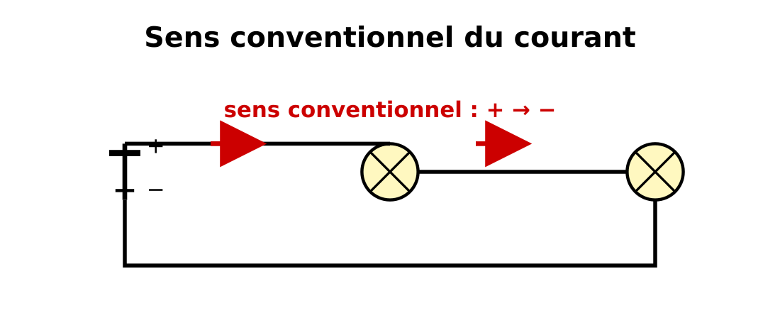
Flèche du courant : de la borne + vers la borne −
4. Applications
• Voyants lumineux des appareils (téléviseurs, chargeurs).
• Testeurs de piles et de câbles.
• Éclairage basse consommation (lampes de poche à D.E.L.).

EXERCICES
Exercice 1 (2 points)
Le courant conventionnel sort :
A. de la borne −
B. de la borne +
C. des deux bornes
D. du fil

Exercice 2 (3 points)
Termine chaque phrase par la proposition qui convient.
1. La D.E.L. ne brille que dans le sens … …………
2. La patte longue de la D.E.L. va du côté de la borne … …………
3. Le sens du courant est représenté par une … …………

Exercice 3 (4 points)
Réponds par VRAI ou FAUX, puis corrige les affirmations fausses.
1. La D.E.L. brille dans les deux sens.
2. Le courant conventionnel va de + à − à l'extérieur du générateur.
3. Une D.E.L. a besoin d'une résistance de protection.
4. Inverser la pile ne change rien à la D.E.L.

Exercice 4 (2 points)
Pourquoi utilise-t-on une D.E.L. pour déterminer le sens du courant ?

Total : 11 points
CORRIGÉ DES EXERCICES
Exercice 1
Réponse : B. de la borne +.

Exercice 2
1. passant.
2. +.
3. flèche.

Exercice 3
1. FAUX — Elle ne brille que dans le sens passant.
2. VRAI.
3. VRAI.
4. FAUX — Inverser la pile éteint la D.E.L..

Exercice 4
Réponse : Parce qu'elle ne conduit que dans un sens et qu'elle brille quand elle est traversée dans le sens passant, ce qui indique visuellement le sens du courant..

FICHE DE PRÉPARATION
SÉANCE 17 / 46
Discipline : Sciences Physiques  Sous-discipline : —  Thème : Électricité, magnétisme, électromagnétisme  Titre : Intensité du courant — notion et mesure  Objectif spécifique : mesurer une intensité avec un ampèremètre et l'exprimer en ampères  Documentation : Programme officiel (RAPS) / Programme d'Étude (PE)  Support et matériel : undefined | Date : ________________  Classe : 5ème  Séance n° : 17 / 46  Durée : ______ h

Étapes et Durée | Déroulement de la leçon |  | Technique et Stratégie | Support et Matériel | Observation
 | Enseignant | Apprenants
I. RÉVISION | Comment brancher une D.E.L. pour qu'elle brille ? | R.A. : Patte longue du côté +, patte courte du côté −, avec une résistance. | Travail individuel | —
II. NOUVELLE LEÇON
1. Mise en situation | Une lampe de poche brille plus fort qu'une petite lampe de vélo. Pourtant, toutes les deux sont alimentées par une pile. Quelle grandeur mesure cette différence ? | Les élèves écoutent et répondent à l'oral. | Travail collectif | Deux lampes de puissances différentes
2. Présentation | Aujourd'hui nous allons apprendre : « Intensité du courant — notion et mesure ». Après cette séance vous serez capables de mesurer une intensité avec un ampèremètre et l'exprimer en ampères. | Les élèves écoutent. | Travail collectif | Tableau noir, cahier
3. Observation | Observez les deux circuits identiques avec deux lampes différentes. L'une brille plus que l'autre. Je place l'ampèremètre et vous voyez l'aiguille monter plus haut dans un circuit. | Les élèves observent silencieusement — aucune réponse à ce stade. | Travail collectif | Ampèremètre en série
4. Analyse | Pourquoi une lampe brille-t-elle plus que l'autre ? R.A. : Parce qu'elle est traversée par un courant plus intense.  Comment s'appelle cette grandeur ? R.A. : L'intensité du courant électrique, notée I.  Quelle est son unité ? R.A. : L'ampère, de symbole A.  Quel instrument la mesure ? R.A. : Un ampèremètre.  Comment se branche un ampèremètre ? R.A. : En série dans le circuit, la borne + du côté de la borne + de la pile.  Comment lit-on la valeur ? R.A. : On choisit le calibre adapté et on lit directement l'aiguille. | R.A. : L'intensité I mesure le débit du courant ; unité l'ampère (A), mesuré par un ampèremètre branché en série, la borne A du côté + ; on choisit le calibre adapté pour une lecture directe. | Brainstorming / Travail collectif | Ampèremètre en série
5. Synthèse | Donc, l'intensité du courant, notée I, mesure le débit de l'électricité qui traverse un dipôle. Son unité est l'ampère (A). On la mesure avec un ampèremètre branché en série dans le circuit. | Les élèves écoutent. (L'enseignant peut faire répéter la synthèse à voix haute.) | Travail collectif | Tableau noir
6. Application | L'intensité se mesure en :  A. volts  B. ampères  C. watts  D. ohms  Termine chaque phrase par la proposition qui convient.  1. L'ampèremètre se branche en … …………  2. La borne + de l'ampèremètre va du côté de la borne … de la pile. …………  3. 1 A = … mA. ………… | Réponse : B. ampères.  1. série.  2. +.  3. 1 000. | En binôme / en groupe | Cahier, ardoise
III. ÉVALUATION | Réponds par VRAI ou FAUX, puis corrige les affirmations fausses.  1. L'intensité se mesure en ampères.  2. L'ampèremètre se branche en dérivation.  3. On commence par le calibre le plus grand.  4. Un ampèremètre en court-circuit peut griller.  Pourquoi une lampe brille-t-elle plus fort quand on ajoute une pile ? | 1. VRAI.  2. FAUX — Il se branche en série.  3. VRAI.  4. VRAI.  Réponse : Parce que l'intensité du courant qui traverse la lampe augmente.. | Travail individuel | Cahier, feuille d'évaluation

Intensité du courant — notion et mesure
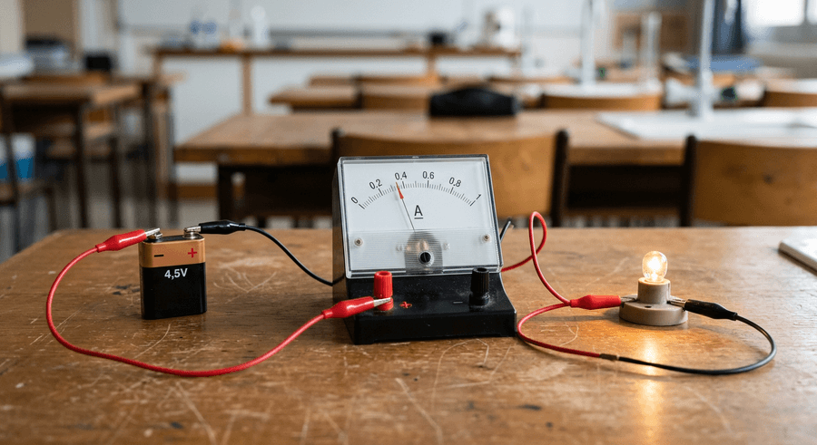
1. Notion d'intensité
Dans un circuit, le courant électrique est une circulation continue de charges électriques. L'intensité du courant mesure la quantité d'électricité qui traverse un dipôle chaque seconde : plus l'intensité est grande, plus la lampe brille (pour une même lampe).
2. Unité
L'unité de l'intensité est l'ampère, de symbole A. On utilise aussi :
• le milliampère (mA) : 1 A = 1 000 mA.
3. L'ampèremètre
L'ampèremètre est l'instrument qui mesure l'intensité du courant.
• Il se branche toujours en série dans le circuit (comme une lampe).
• La borne « + » ou « 10 A » ou « mA » est branchée du côté de la borne + de la pile (le courant entre par la borne +).
• La borne « COM » est branchée du côté −.
• On choisit un calibre adapté : on commence par le calibre le plus grand, puis on descend.
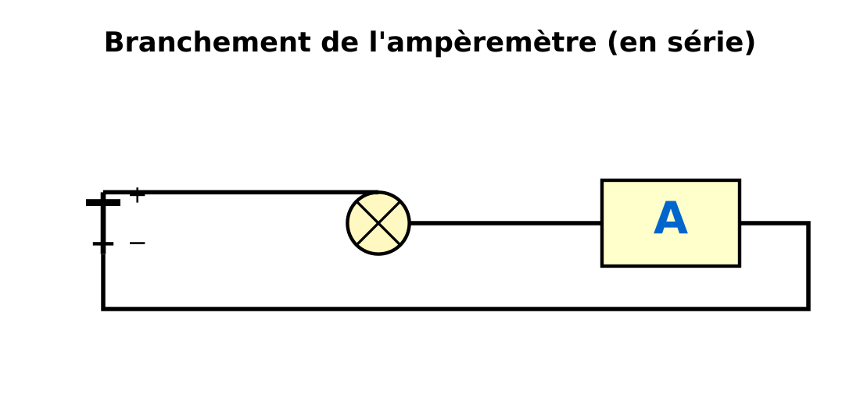
L'ampèremètre se branche en série
⚠ Ne jamais brancher un ampèremètre en dérivation aux bornes d'une pile : il serait détruit (court-circuit).
4. Vocabulaire
On dit « l'intensité du courant DANS le circuit » ou « DANS une lampe ». Éviter l'expression incorrecte « consommation de courant ».

EXERCICES
Exercice 1 (2 points)
L'intensité se mesure en :
A. volts
B. ampères
C. watts
D. ohms

Exercice 2 (3 points)
Termine chaque phrase par la proposition qui convient.
1. L'ampèremètre se branche en … …………
2. La borne + de l'ampèremètre va du côté de la borne … de la pile. …………
3. 1 A = … mA. …………

Exercice 3 (4 points)
Réponds par VRAI ou FAUX, puis corrige les affirmations fausses.
1. L'intensité se mesure en ampères.
2. L'ampèremètre se branche en dérivation.
3. On commence par le calibre le plus grand.
4. Un ampèremètre en court-circuit peut griller.

Exercice 4 (2 points)
Pourquoi une lampe brille-t-elle plus fort quand on ajoute une pile ?

Total : 11 points
CORRIGÉ DES EXERCICES
Exercice 1
Réponse : B. ampères.

Exercice 2
1. série.
2. +.
3. 1 000.

Exercice 3
1. VRAI.
2. FAUX — Il se branche en série.
3. VRAI.
4. VRAI.

Exercice 4
Réponse : Parce que l'intensité du courant qui traverse la lampe augmente..

FICHE DE PRÉPARATION
SÉANCE 18 / 46
Discipline : Sciences Physiques  Sous-discipline : —  Thème : Électricité, magnétisme, électromagnétisme  Titre : Loi d'unicité de l'intensité en série  Objectif spécifique : montrer que l'intensité est la même en tout point d'un circuit en série  Documentation : Programme officiel (RAPS) / Programme d'Étude (PE)  Support et matériel : undefined | Date : ________________  Classe : 5ème  Séance n° : 18 / 46  Durée : ______ h

Étapes et Durée | Déroulement de la leçon |  | Technique et Stratégie | Support et Matériel | Observation
 | Enseignant | Apprenants
I. RÉVISION | Comment branche-t-on un ampèremètre ? | R.A. : En série, la borne + du côté + de la pile. | Travail individuel | —
II. NOUVELLE LEÇON
1. Mise en situation | Dans un circuit avec deux lampes en série, est-ce que l'ampèremètre indique la même valeur avant la première lampe, entre les deux lampes, et après la deuxième lampe ? | Les élèves écoutent et répondent à l'oral. | Travail collectif | Circuit série avec ampèremètre mobile
2. Présentation | Aujourd'hui nous allons apprendre : « Loi d'unicité de l'intensité en série ». Après cette séance vous serez capables de montrer que l'intensité est la même en tout point d'un circuit en série. | Les élèves écoutent. | Travail collectif | Tableau noir, cahier
3. Observation | Observez. Je place l'ampèremètre en trois endroits différents du circuit : avant L1, entre L1 et L2, après L2. L'aiguille indique à chaque fois la même valeur. | Les élèves observent silencieusement — aucune réponse à ce stade. | Travail collectif | Ampèremètre mobile
4. Analyse | L'intensité est-elle la même avant L1 et après L2 ? R.A. : Oui, l'ampèremètre affiche la même valeur.  Que se passe-t-il si on ajoute une troisième lampe en série ? R.A. : L'intensité diminue (les lampes brillent moins), mais reste la même partout dans la boucle.  Comment appelle-t-on cette loi ? R.A. : La loi d'unicité de l'intensité dans un circuit en série.  Pourquoi l'intensité ne peut-elle pas être plus grande d'un côté ? R.A. : Parce que le courant ne peut pas s'accumuler ni disparaître dans un fil ; tout ce qui entre dans une lampe en sort.  Écriture mathématique ? R.A. : I₁ = I₂ = I (même intensité). | R.A. : L'intensité est identique en tout point d'un circuit en série : I₁ = I₂ = I… ; elle diminue quand on ajoute des dipôles mais reste la même partout. | Brainstorming / Travail collectif | Ampèremètre mobile
5. Synthèse | Donc, dans un circuit en série, l'intensité du courant est la même dans tous les dipôles et dans tous les fils. C'est la loi d'unicité de l'intensité : I₁ = I₂ = I… = I. | Les élèves écoutent. (L'enseignant peut faire répéter la synthèse à voix haute.) | Travail collectif | Tableau noir
6. Application | Dans un circuit en série, l'ampèremètre mesure 0,3 A avant la lampe. Que mesure-t-il après la lampe ?  Termine chaque phrase par la proposition qui convient.  1. Dans un circuit en série, l'intensité est … en tout point. …………  2. La relation s'écrit I₁ … I₂. …………  3. Ajouter une lampe en série fait … l'intensité. ………… | Réponse : Il mesure aussi 0,3 A (loi d'unicité)..  1. la même.  2. =.  3. diminuer. | En binôme / en groupe | Cahier, ardoise
III. ÉVALUATION | Réponds par VRAI ou FAUX, puis corrige les affirmations fausses.  1. L'intensité est plus grande avant la première lampe.  2. I₁ = I₂ dans un circuit série.  3. Ajouter une lampe augmente l'intensité.  4. Le courant ne peut pas s'accumuler dans un fil.  Que se passe-t-il si on court-circuite une lampe dans un circuit série de deux lampes ? | 1. FAUX — Elle est la même partout en série.  2. VRAI.  3. FAUX — Cela la diminue.  4. VRAI.  Réponse : La lampe court-circuitée s'éteint, l'autre brille plus fort car l'intensité augmente (un dipôle en moins freine le courant).. | Travail individuel | Cahier, feuille d'évaluation

Loi d'unicité de l'intensité en série
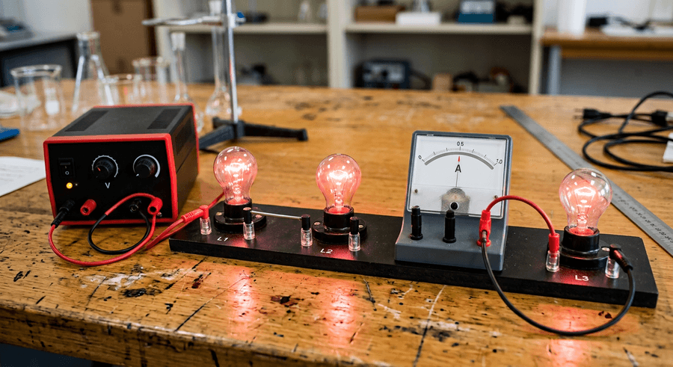
1. Observation expérimentale
Dans un circuit en série, on déplace l'ampèremètre en différents points. Il indique toujours la même valeur, qu'il soit placé avant ou après une lampe.
2. Loi d'unicité de l'intensité
Dans un circuit en série, l'intensité du courant est la même en tout point du circuit :
I_générateur = I₁ = I₂ = I₃ = …
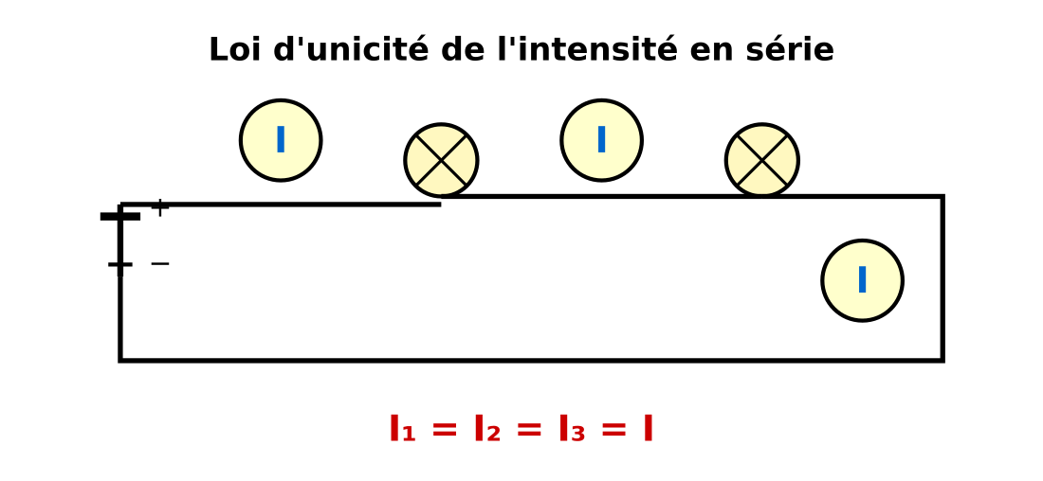
I est identique aux trois points de mesure
3. Interprétation
Le courant est une circulation de charges. Dans un fil, ces charges ne peuvent pas s'accumuler ni disparaître : tout ce qui traverse la première lampe traverse aussi la suivante. L'intensité est donc la même partout.
4. Effet de l'ajout d'un dipôle
Si on ajoute une lampe supplémentaire en série, l'intensité diminue dans tout le circuit (toutes les lampes brillent alors moins), mais elle reste la même en tout point de la nouvelle boucle.
Exemple : Circuit avec pile de 4,5 V et deux lampes : I = 0,2 A partout. Avec trois lampes identiques, I = 0,15 A partout.
Exemple : Le savais-tu ? Le premier courant électrique a été produit par Alessandro Volta en 1800 avec une pile.

EXERCICES
Exercice 1 (2 points)
Dans un circuit en série, l'ampèremètre mesure 0,3 A avant la lampe. Que mesure-t-il après la lampe ?

Exercice 2 (3 points)
Termine chaque phrase par la proposition qui convient.
1. Dans un circuit en série, l'intensité est … en tout point. …………
2. La relation s'écrit I₁ … I₂. …………
3. Ajouter une lampe en série fait … l'intensité. …………

Exercice 3 (4 points)
Réponds par VRAI ou FAUX, puis corrige les affirmations fausses.
1. L'intensité est plus grande avant la première lampe.
2. I₁ = I₂ dans un circuit série.
3. Ajouter une lampe augmente l'intensité.
4. Le courant ne peut pas s'accumuler dans un fil.

Exercice 4 (2 points)
Que se passe-t-il si on court-circuite une lampe dans un circuit série de deux lampes ?

Total : 11 points
CORRIGÉ DES EXERCICES
Exercice 1
Réponse : Il mesure aussi 0,3 A (loi d'unicité)..

Exercice 2
1. la même.
2. =.
3. diminuer.

Exercice 3
1. FAUX — Elle est la même partout en série.
2. VRAI.
3. FAUX — Cela la diminue.
4. VRAI.

Exercice 4
Réponse : La lampe court-circuitée s'éteint, l'autre brille plus fort car l'intensité augmente (un dipôle en moins freine le courant)..

FICHE DE PRÉPARATION
SÉANCE 19 / 46
Discipline : Sciences Physiques  Sous-discipline : —  Thème : Électricité, magnétisme, électromagnétisme  Titre : Tension électrique — notion et mesure  Objectif spécifique : mesurer une tension avec un voltmètre et l'exprimer en volts  Documentation : Programme officiel (RAPS) / Programme d'Étude (PE)  Support et matériel : undefined | Date : ________________  Classe : 5ème  Séance n° : 19 / 46  Durée : ______ h

Étapes et Durée | Déroulement de la leçon |  | Technique et Stratégie | Support et Matériel | Observation
 | Enseignant | Apprenants
I. RÉVISION | Rappelez la loi d'unicité de l'intensité en série. | R.A. : L'intensité est la même en tout point d'un circuit série : I₁ = I₂. | Travail individuel | —
II. NOUVELLE LEÇON
1. Mise en situation | Une lampe de poche fonctionne avec deux piles de 1,5 V. La même lampe branchée sur une pile de 9 V brille beaucoup plus fort, puis grille. Quelle grandeur est en cause ? | Les élèves écoutent et répondent à l'oral. | Travail collectif | Piles de différentes tensions
2. Présentation | Aujourd'hui nous allons apprendre : « Tension électrique — notion et mesure ». Après cette séance vous serez capables de mesurer une tension avec un voltmètre et l'exprimer en volts. | Les élèves écoutent. | Travail collectif | Tableau noir, cahier
3. Observation | Observez. Je mesure la tension aux bornes d'une pile de 1,5 V, puis d'une pile de 4,5 V. Le voltmètre affiche des valeurs différentes. Je mesure aussi la tension aux bornes d'une lampe allumée. | Les élèves observent silencieusement — aucune réponse à ce stade. | Travail collectif | Voltmètre en dérivation
4. Analyse | Qu'est-ce qui fait circuler le courant ? R.A. : La tension fournie par la pile.  Comment note-t-on la tension ? R.A. : U.  Quelle est son unité ? R.A. : Le volt, de symbole V.  Quel instrument la mesure ? R.A. : Un voltmètre.  Comment se branche un voltmètre ? R.A. : En dérivation aux bornes du dipôle (en parallèle), la borne + du côté + du dipôle.  Quelle est la tension d'une pile neuve ? R.A. : 1,5 V pour une pile cylindrique ; 4,5 V pour une pile plate ; 9 V pour une pile 9 V. | R.A. : La tension U est la « force » qui pousse le courant, fournie par le générateur ; unité le volt (V), mesurée par un voltmètre branché en dérivation, la borne V du côté +. | Brainstorming / Travail collectif | Voltmètre en dérivation
5. Synthèse | Donc, la tension électrique, notée U, est la grandeur fournie par le générateur qui provoque la circulation du courant. Son unité est le volt (V). On la mesure avec un voltmètre branché en dérivation aux bornes du dipôle. | Les élèves écoutent. (L'enseignant peut faire répéter la synthèse à voix haute.) | Travail collectif | Tableau noir
6. Application | La tension se mesure en :  A. ampères  B. volts  C. watts  D. mètres  Termine chaque phrase par la proposition qui convient.  1. Le voltmètre se branche en … …………  2. La borne V va du côté … du dipôle. …………  3. Une pile cylindrique neuve a une tension de … V. ………… | Réponse : B. volts.  1. dérivation.  2. +.  3. 1,5. | En binôme / en groupe | Cahier, ardoise
III. ÉVALUATION | Réponds par VRAI ou FAUX, puis corrige les affirmations fausses.  1. Le voltmètre se branche en série.  2. La tension s'exprime en volts.  3. Une pile usée a une tension plus faible.  4. 1 kV = 1 000 V.  Pourquoi dit-on qu'il ne faut pas brancher une lampe 1,5 V sur une pile 9 V ? | 1. FAUX — Il se branche en dérivation.  2. VRAI.  3. VRAI.  4. VRAI.  Réponse : Parce que la tension (9 V) est bien trop élevée pour la lampe (1,5 V) : elle sera traversée par un courant trop intense et grillera.. | Travail individuel | Cahier, feuille d'évaluation

Tension électrique — notion et mesure
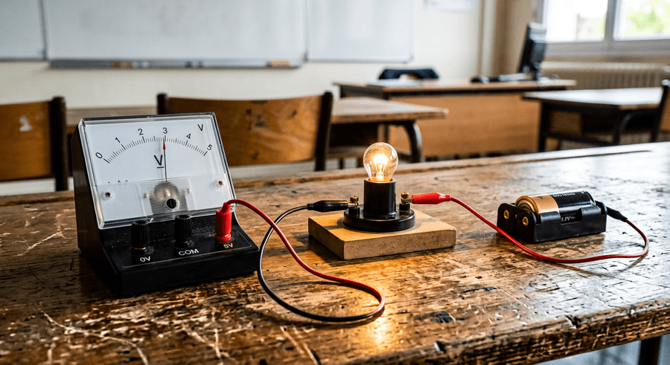
1. Notion de tension
La tension est la grandeur électrique qui mesure la « force » avec laquelle le générateur pousse les charges dans le circuit. Sans tension (pile à plat), pas de courant et les lampes ne brillent pas.
2. Unité
L'unité de la tension est le volt, de symbole V. On utilise aussi :
• le millivolt (mV) : 1 V = 1 000 mV ;
• le kilovolt (kV) : 1 kV = 1 000 V (lignes à haute tension).
3. Le voltmètre
Le voltmètre est l'instrument qui mesure la tension.
• Il se branche en dérivation (en parallèle) aux bornes du dipôle à mesurer.
• La borne « V » ou « + » est branchée du côté de la borne + du dipôle.
• La borne « COM » est branchée du côté −.
• On choisit un calibre adapté.
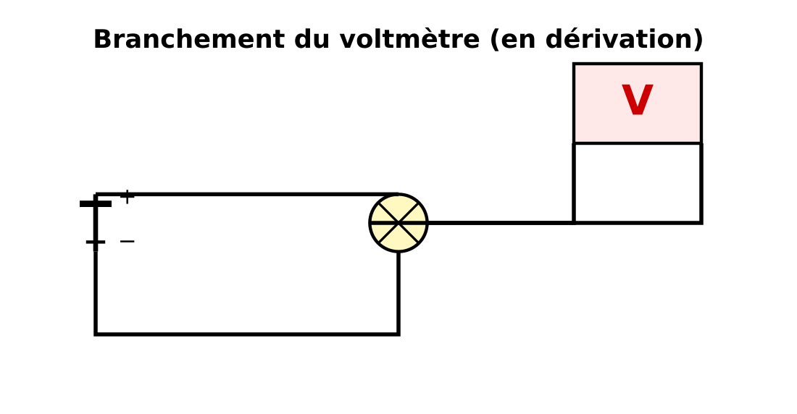
Le voltmètre se branche en dérivation
4. Tension à vide et en charge
Une pile a une tension même quand elle n'est pas utilisée (circuit ouvert) : c'est la tension à vide. Quand elle débite du courant, sa tension est légèrement plus faible.
⚠ On dit « la tension AUX bornes d'un dipôle » et non « la tension du courant » (expression incorrecte).

EXERCICES
Exercice 1 (2 points)
La tension se mesure en :
A. ampères
B. volts
C. watts
D. mètres

Exercice 2 (3 points)
Termine chaque phrase par la proposition qui convient.
1. Le voltmètre se branche en … …………
2. La borne V va du côté … du dipôle. …………
3. Une pile cylindrique neuve a une tension de … V. …………

Exercice 3 (4 points)
Réponds par VRAI ou FAUX, puis corrige les affirmations fausses.
1. Le voltmètre se branche en série.
2. La tension s'exprime en volts.
3. Une pile usée a une tension plus faible.
4. 1 kV = 1 000 V.

Exercice 4 (2 points)
Pourquoi dit-on qu'il ne faut pas brancher une lampe 1,5 V sur une pile 9 V ?

Total : 11 points
CORRIGÉ DES EXERCICES
Exercice 1
Réponse : B. volts.

Exercice 2
1. dérivation.
2. +.
3. 1,5.

Exercice 3
1. FAUX — Il se branche en dérivation.
2. VRAI.
3. VRAI.
4. VRAI.

Exercice 4
Réponse : Parce que la tension (9 V) est bien trop élevée pour la lampe (1,5 V) : elle sera traversée par un courant trop intense et grillera..

FICHE DE PRÉPARATION
SÉANCE 20 / 46
Discipline : Sciences Physiques  Sous-discipline : —  Thème : Électricité, magnétisme, électromagnétisme  Titre : Lois de la tension en série et en dérivation  Objectif spécifique : vérifier l'additivité des tensions en série et l'unicité en dérivation  Documentation : Programme officiel (RAPS) / Programme d'Étude (PE)  Support et matériel : undefined | Date : ________________  Classe : 5ème  Séance n° : 20 / 46  Durée : ______ h

Étapes et Durée | Déroulement de la leçon |  | Technique et Stratégie | Support et Matériel | Observation
 | Enseignant | Apprenants
I. RÉVISION | Quelle est l'unité de tension et avec quoi la mesure-t-on ? | R.A. : Le volt (V), avec un voltmètre en dérivation. | Travail individuel | —
II. NOUVELLE LEÇON
1. Mise en situation | Dans une guirlande de 20 petites lampes alimentée en 220 V, chaque lampe reçoit environ 11 V. Pourquoi se répartissent-elles la tension ? Et dans une maison, toutes les lampes reçoivent-elles 220 V ? | Les élèves écoutent et répondent à l'oral. | Travail collectif | Guirlande et prise murale
2. Présentation | Aujourd'hui nous allons apprendre : « Lois de la tension en série et en dérivation ». Après cette séance vous serez capables de vérifier l'additivité des tensions en série et l'unicité en dérivation. | Les élèves écoutent. | Travail collectif | Tableau noir, cahier
3. Observation | Observez : dans un circuit série avec deux lampes, je mesure U₁ aux bornes de L1, U₂ de L2, et U aux bornes de la pile. Puis dans un circuit en dérivation, je mesure la tension aux bornes de chaque lampe et de la pile. | Les élèves observent silencieusement — aucune réponse à ce stade. | Travail collectif | Voltmètre
4. Analyse | En série, quelle relation entre U, U₁ et U₂ ? R.A. : U = U₁ + U₂ (additivité des tensions).  En dérivation, quelle relation ? R.A. : U = U₁ = U₂ (toutes les tensions sont égales).  Pourquoi les lampes d'une guirlande se partagent-elles la tension ? R.A. : Parce qu'elles sont branchées en série.  Pourquoi toutes les lampes d'une maison reçoivent-elles 220 V ? R.A. : Parce qu'elles sont branchées en dérivation.  Comment appelle-t-on la loi en série ? R.A. : La loi d'additivité des tensions.  Comment appelle-t-on la loi en dérivation ? R.A. : La loi d'unicité de la tension. | R.A. : En série, les tensions s'additionnent : U = U₁ + U₂ ; en dérivation, elles sont toutes égales : U = U₁ = U₂ ; les appareils ménagers sont en dérivation pour recevoir 220 V. | Brainstorming / Travail collectif | Voltmètre
5. Synthèse | Donc, dans un circuit en série, la tension du générateur est la somme des tensions des dipôles (U = U₁ + U₂). Dans un circuit en dérivation, la tension est la même aux bornes de tous les dipôles (U = U₁ = U₂). | Les élèves écoutent. (L'enseignant peut faire répéter la synthèse à voix haute.) | Travail collectif | Tableau noir
6. Application | Deux lampes en série ont des tensions U₁ = 1,5 V et U₂ = 2,5 V. Quelle est la tension de la pile ?  Trois lampes branchées en dérivation sur une pile de 4,5 V. Quelle est la tension aux bornes de chaque lampe ? | Réponse : U = U₁ + U₂ = 1,5 + 2,5 = 4 V..  Réponse : Chaque lampe reçoit U = 4,5 V (loi d'unicité).. | En binôme / en groupe | Cahier, ardoise
III. ÉVALUATION | Réponds par VRAI ou FAUX, puis corrige les affirmations fausses.  1. En série, U = U₁ + U₂.  2. En dérivation, toutes les tensions sont différentes.  3. Les appareils ménagers sont en série.  4. Deux piles de 1,5 V en série donnent 3 V.  Pourquoi les guirlandes de Noël modernes sont-elles souvent en dérivation ? | 1. VRAI.  2. FAUX — Elles sont toutes égales.  3. FAUX — Ils sont en dérivation.  4. VRAI.  Réponse : Pour que chaque lampe reçoive la même tension (généralement 220 V ou via un transformateur) et pour que, si une lampe grille, les autres restent allumées.. | Travail individuel | Cahier, feuille d'évaluation

Lois de la tension en série et en dérivation
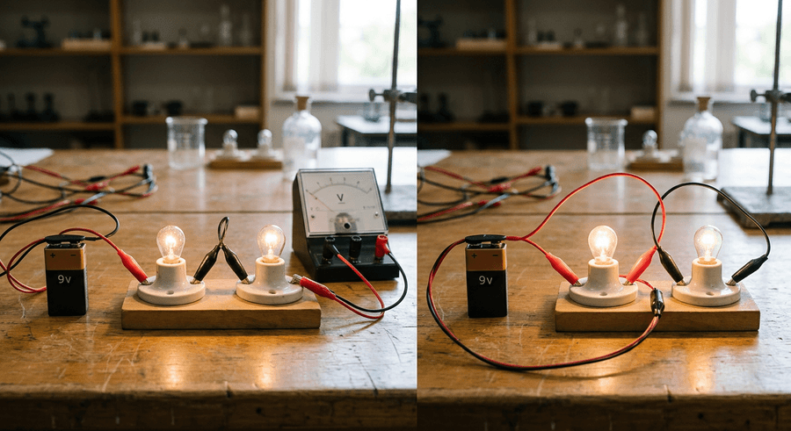
1. Loi d'additivité en série
Dans un circuit en série, la tension aux bornes du générateur est égale à la somme des tensions aux bornes de chaque dipôle :
U = U₁ + U₂ + U₃ + …
Exemple : Pile de 4,5 V avec deux lampes en série : U₁ = 2,2 V et U₂ = 2,3 V ; 2,2 + 2,3 = 4,5 V.
2. Loi d'unicité en dérivation
Dans un circuit en dérivation, la tension est la même aux bornes de tous les dipôles et du générateur :
U = U₁ = U₂ = U₃ = …
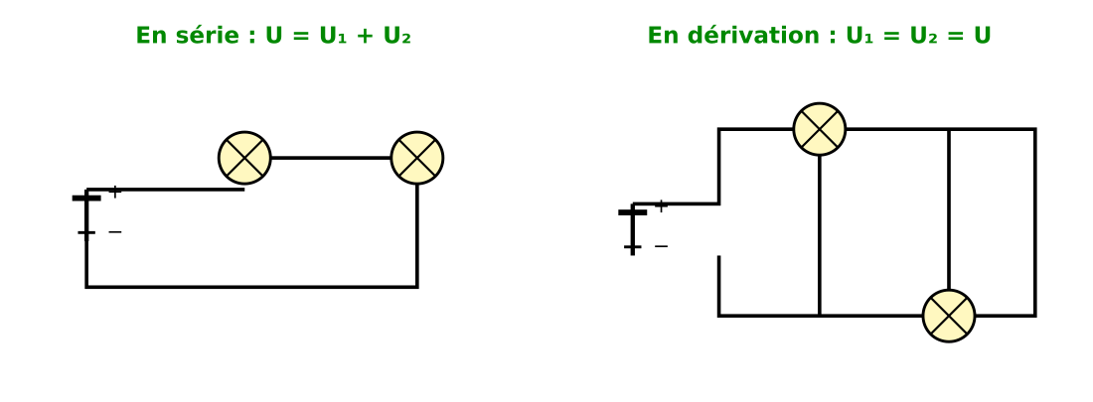
À gauche : additivité en série ; à droite : unicité en dérivation
3. Applications
• Une guirlande de Noël en série répartit la tension entre les lampes.
• Les appareils ménagers (lampe, TV, réfrigérateur) sont branchés en dérivation pour que chacun reçoive 220 V.
• Les piles d'une lampe de poche sont en série : leurs tensions s'ajoutent (2 × 1,5 V = 3 V).
4. Tableau récapitulatif
Grandeur | En série | En dérivation
Intensité I | I₁ = I₂ = I | I = I₁ + I₂
Tension U | U = U₁ + U₂ | U₁ = U₂ = U

EXERCICES
Exercice 1 (2 points)
Deux lampes en série ont des tensions U₁ = 1,5 V et U₂ = 2,5 V. Quelle est la tension de la pile ?

Exercice 2 (2 points)
Trois lampes branchées en dérivation sur une pile de 4,5 V. Quelle est la tension aux bornes de chaque lampe ?

Exercice 3 (4 points)
Réponds par VRAI ou FAUX, puis corrige les affirmations fausses.
1. En série, U = U₁ + U₂.
2. En dérivation, toutes les tensions sont différentes.
3. Les appareils ménagers sont en série.
4. Deux piles de 1,5 V en série donnent 3 V.

Exercice 4 (2 points)
Pourquoi les guirlandes de Noël modernes sont-elles souvent en dérivation ?

Total : 10 points
CORRIGÉ DES EXERCICES
Exercice 1
Réponse : U = U₁ + U₂ = 1,5 + 2,5 = 4 V..

Exercice 2
Réponse : Chaque lampe reçoit U = 4,5 V (loi d'unicité)..

Exercice 3
1. VRAI.
2. FAUX — Elles sont toutes égales.
3. FAUX — Ils sont en dérivation.
4. VRAI.

Exercice 4
Réponse : Pour que chaque lampe reçoive la même tension (généralement 220 V ou via un transformateur) et pour que, si une lampe grille, les autres restent allumées..

FICHE DE PRÉPARATION
SÉANCE 21 / 46
Discipline : Sciences Physiques  Sous-discipline : —  Thème : Électricité, magnétisme, électromagnétisme  Titre : Les aimants — pôles et interactions  Objectif spécifique : identifier les pôles d'un aimant et décrire leurs interactions  Documentation : Programme officiel (RAPS) / Programme d'Étude (PE)  Support et matériel : undefined | Date : ________________  Classe : 5ème  Séance n° : 21 / 46  Durée : ______ h

Étapes et Durée | Déroulement de la leçon |  | Technique et Stratégie | Support et Matériel | Observation
 | Enseignant | Apprenants
I. RÉVISION | Quelle est la loi de tension en dérivation ? | R.A. : U₁ = U₂ = U. | Travail individuel | —
II. NOUVELLE LEÇON
1. Mise en situation | Pourquoi un aimant attire-t-il les clous en fer, mais pas les pièces en cuivre ni les bâtons en bois ? Pourquoi deux aimants se repoussent-ils parfois ? | Les élèves écoutent et répondent à l'oral. | Travail collectif | Aimants et objets variés
2. Présentation | Aujourd'hui nous allons apprendre : « Les aimants — pôles et interactions ». Après cette séance vous serez capables de identifier les pôles d'un aimant et décrire leurs interactions. | Les élèves écoutent. | Travail collectif | Tableau noir, cahier
3. Observation | Observez. J'approche un aimant de clous, d'une pièce de monnaie, d'un bout de bois, d'un fil de cuivre. Seuls les objets en fer sont attirés. Je présente deux aimants : selon les faces, ils s'attirent ou se repoussent. | Les élèves observent silencieusement — aucune réponse à ce stade. | Travail collectif | Aimants, objets variés
4. Analyse | Quels matériaux un aimant attire-t-il ? R.A. : Principalement le fer, et certains alliages (acier, nickel, cobalt).  Comment appelle-t-on les deux extrémités d'un aimant ? R.A. : Les pôles : le pôle Nord et le pôle Sud.  Que se passe-t-il entre deux pôles de même nom ? R.A. : Ils se repoussent.  Que se passe-t-il entre deux pôles de noms différents ? R.A. : Ils s'attirent.  Peut-on séparer un pôle Nord d'un pôle Sud ? R.A. : Non : si on casse un aimant, chaque morceau a un pôle N et un pôle S.  Où la force est-elle la plus intense ? R.A. : Aux pôles. | R.A. : Un aimant attire le fer et ses alliages ; il a deux pôles (N et S) ; deux pôles de même nom se repoussent, de noms différents s'attirent ; on ne peut pas séparer les deux pôles. | Brainstorming / Travail collectif | Aimants, objets variés
5. Synthèse | Donc, un aimant est un corps qui attire le fer. Il possède deux pôles, Nord et Sud. Deux pôles de même nom se repoussent, deux pôles de noms différents s'attirent. Ces deux pôles sont inséparables. | Les élèves écoutent. (L'enseignant peut faire répéter la synthèse à voix haute.) | Travail collectif | Tableau noir
6. Application | Relie chaque élément de la colonne A à celui qui lui correspond dans la colonne B.  1. N et N ............ a) Attirent  2. N et S ............ b) Repoussent  3. S et S ............ c) Repoussent aussi  Termine chaque phrase par la proposition qui convient.  1. Un aimant attire principalement le … …………  2. Un aimant a un pôle Nord et un pôle … …………  3. Si on casse un aimant, chaque morceau a … ………… | 1. N et N → Repoussent.  2. N et S → Attirent.  3. S et S → Repoussent aussi.  1. fer.  2. Sud.  3. deux pôles. | En binôme / en groupe | Cahier, ardoise
III. ÉVALUATION | Réponds par VRAI ou FAUX, puis corrige les affirmations fausses.  1. Un aimant attire le cuivre.  2. Deux pôles de même nom se repoussent.  3. On peut séparer le pôle N du pôle S.  4. La force est maximale au centre de l'aimant.  Que se passe-t-il quand on casse un aimant en deux ? | 1. FAUX — Il attire le fer, pas le cuivre.  2. VRAI.  3. FAUX — Ils sont inséparables.  4. FAUX — Elle est maximale aux pôles.  Réponse : Chaque morceau forme un nouvel aimant complet, avec son pôle Nord et son pôle Sud.. | Travail individuel | Cahier, feuille d'évaluation

Les aimants — pôles et interactions
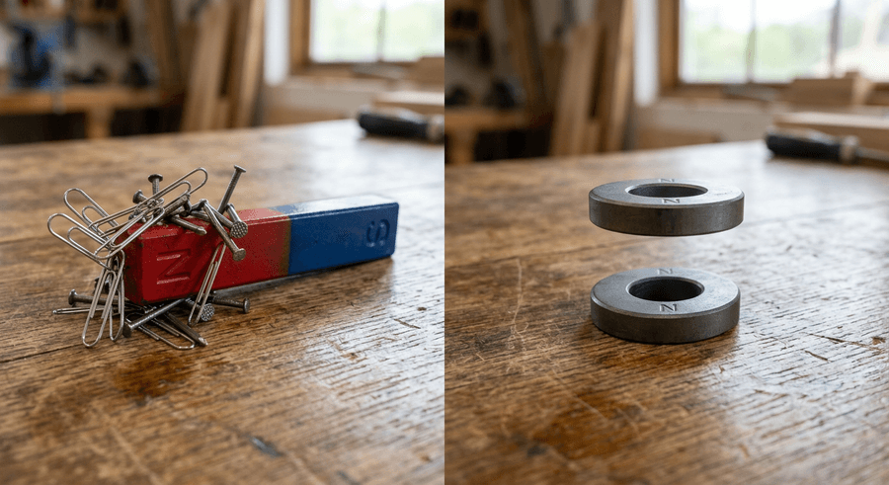
1. Qu'est-ce qu'un aimant ?
Un aimant est un objet qui attire le fer et certains métaux (acier, nickel, cobalt). Cette propriété s'appelle le magnétisme. Il existe des aimants naturels (magnétite) et des aimants fabriqués (aimants droits, en U, souples).
2. Les pôles
Un aimant droit a deux extrémités appelées pôles :
• le pôle Nord (N), qui cherche le nord géographique quand l'aimant est libre de tourner ;
• le pôle Sud (S).
C'est aux pôles que la force magnétique est la plus forte. Au centre de l'aimant, l'attraction est presque nulle.
3. Interactions entre pôles
• Deux pôles de même nom se repoussent (N−N ou S−S).
• Deux pôles de noms différents s'attirent (N−S).
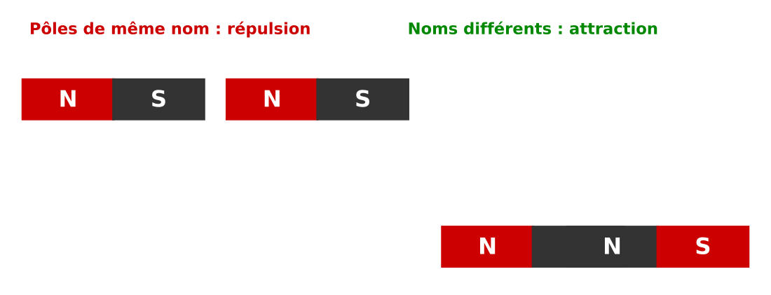
Pôles de même nom : répulsion ; de noms différents : attraction
4. Les deux pôles sont inséparables
Si on coupe un aimant en deux, chaque morceau devient un petit aimant complet avec un pôle Nord et un pôle Sud. On ne peut pas obtenir un pôle isolé.
5. Applications
• Fermeture de sacs, de portes de placard.
• Haut-parleurs, moteurs, microphones.
• Récupération du fer dans les déchets (aimant de casse).
• Boussole, jouets.
Exemple : Le savais-tu ? Le tungstène, métal des filaments d'ampoules, fond à 3 422 °C.

EXERCICES
Exercice 1 (3 points)
Relie chaque élément de la colonne A à celui qui lui correspond dans la colonne B.
1. N et N ............ a) Attirent
2. N et S ............ b) Repoussent
3. S et S ............ c) Repoussent aussi

Exercice 2 (3 points)
Termine chaque phrase par la proposition qui convient.
1. Un aimant attire principalement le … …………
2. Un aimant a un pôle Nord et un pôle … …………
3. Si on casse un aimant, chaque morceau a … …………

Exercice 3 (4 points)
Réponds par VRAI ou FAUX, puis corrige les affirmations fausses.
1. Un aimant attire le cuivre.
2. Deux pôles de même nom se repoussent.
3. On peut séparer le pôle N du pôle S.
4. La force est maximale au centre de l'aimant.

Exercice 4 (2 points)
Que se passe-t-il quand on casse un aimant en deux ?

Total : 12 points
CORRIGÉ DES EXERCICES
Exercice 1
1. N et N → Repoussent.
2. N et S → Attirent.
3. S et S → Repoussent aussi.

Exercice 2
1. fer.
2. Sud.
3. deux pôles.

Exercice 3
1. FAUX — Il attire le fer, pas le cuivre.
2. VRAI.
3. FAUX — Ils sont inséparables.
4. FAUX — Elle est maximale aux pôles.

Exercice 4
Réponse : Chaque morceau forme un nouvel aimant complet, avec son pôle Nord et son pôle Sud..

FICHE DE PRÉPARATION
SÉANCE 22 / 46
Discipline : Sciences Physiques  Sous-discipline : —  Thème : Électricité, magnétisme, électromagnétisme  Titre : La boussole  Objectif spécifique : s'orienter avec une boussole et décrire son fonctionnement  Documentation : Programme officiel (RAPS) / Programme d'Étude (PE)  Support et matériel : undefined | Date : ________________  Classe : 5ème  Séance n° : 22 / 46  Durée : ______ h

Étapes et Durée | Déroulement de la leçon |  | Technique et Stratégie | Support et Matériel | Observation
 | Enseignant | Apprenants
I. RÉVISION | Comment deux pôles de noms différents se comportent-ils ? | R.A. : Ils s'attirent. | Travail individuel | —
II. NOUVELLE LEÇON
1. Mise en situation | Comment les navigateurs d'autrefois trouvaient-ils le nord sans GPS ? Pourquoi la petite aiguille de la boussole tourne-t-elle toujours dans la même direction ? | Les élèves écoutent et répondent à l'oral. | Travail collectif | Boussole
2. Présentation | Aujourd'hui nous allons apprendre : « La boussole ». Après cette séance vous serez capables de s'orienter avec une boussole et décrire son fonctionnement. | Les élèves écoutent. | Travail collectif | Tableau noir, cahier
3. Observation | Observez la boussole posée à plat, loin de tout objet métallique. L'aiguille tourne puis s'arrête. Son extrémité rouge (ou sombre) pointe toujours dans la même direction. J'approche un aimant : l'aiguille dévie. | Les élèves observent silencieusement — aucune réponse à ce stade. | Travail collectif | Boussole et aimant
4. Analyse | Qu'indique l'aiguille d'une boussole ? R.A. : Le pôle Nord magnétique de la Terre (proche du Nord géographique).  Pourquoi l'aiguille tourne-t-elle ? R.A. : Elle est elle-même un petit aimant qui interagit avec le champ magnétique terrestre.  Quels sont les éléments d'une boussole ? R.A. : Une aiguille aimantée, un pivot, un boîtier et un cadran gradué avec les points cardinaux (N, S, E, O).  Pourquoi faut-il tenir la boussole à l'écart du métal ? R.A. : Les objets en fer créent un champ magnétique qui perturbe l'aiguille.  Quels sont les quatre points cardinaux ? R.A. : Nord, Sud, Est, Ouest.  Quelle est l'utilité d'une boussole ? R.A. : S'orienter, en mer, en randonnée, en forêt. | R.A. : La boussole contient une aiguille aimantée qui s'aligne sur le champ magnétique terrestre et indique le Nord ; éléments = aiguille, pivot, cadran N/S/E/O ; à utiliser loin des masses métalliques. | Brainstorming / Travail collectif | Boussole et aimant
5. Synthèse | Donc, une boussole est constituée d'une petite aiguille aimantée, mobile sur un pivot, qui s'aligne avec le champ magnétique terrestre et indique le Nord. Le cadran indique les quatre points cardinaux. | Les élèves écoutent. (L'enseignant peut faire répéter la synthèse à voix haute.) | Travail collectif | Tableau noir
6. Application | Termine chaque phrase par la proposition qui convient.  1. L'aiguille de la boussole indique le … …………  2. Les points cardinaux sont N, S, … et O. …………  3. La boussole doit être utilisée loin du … …………  Pourquoi l'aiguille de la boussole est-elle montée sur un pivot très libre ? | 1. Nord.  2. E.  3. métal.  Réponse : Pour qu'elle puisse tourner sans frottement et s'aligner précisément sur le champ magnétique terrestre.. | En binôme / en groupe | Cahier, ardoise
III. ÉVALUATION | Réponds par VRAI ou FAUX, puis corrige les affirmations fausses.  1. L'aiguille de la boussole est aimantée.  2. La Terre se comporte comme un aimant.  3. On peut utiliser une boussole près d'un ordinateur.  4. Le N du cadran indique l'Est.  Citez les quatre points cardinaux dans l'ordre. | 1. VRAI.  2. VRAI.  3. FAUX — L'ordinateur crée un champ parasite.  4. FAUX — N = Nord, E = Est.  Réponse : Nord, Est, Sud, Ouest.. | Travail individuel | Cahier, feuille d'évaluation

La boussole
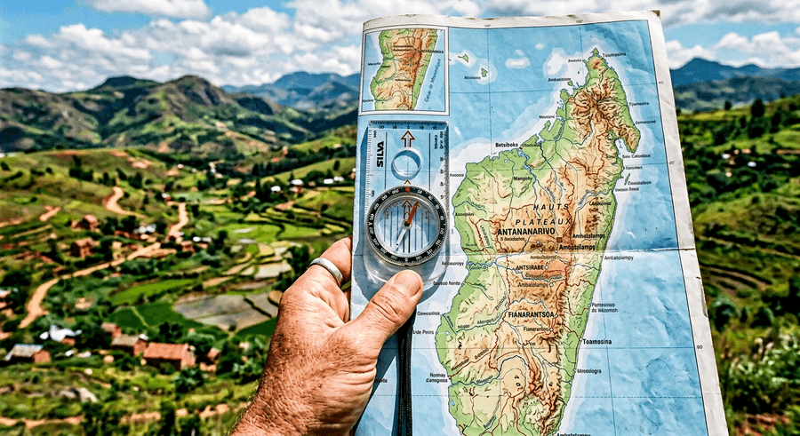
1. La Terre est un aimant
La Terre se comporte comme un immense aimant. Elle crée autour d'elle un champ magnétique. C'est ce champ qui oriente l'aiguille des boussoles.
2. Constitution d'une boussole
• Une aiguille aimantée, légère, souvent rouge et blanche.
• Un pivot très faible frottement sur lequel elle tourne librement.
• Un cadran gradué indiquant les degrés et les points cardinaux (N, S, E, O).
• Un boîtier qui protège l'ensemble.
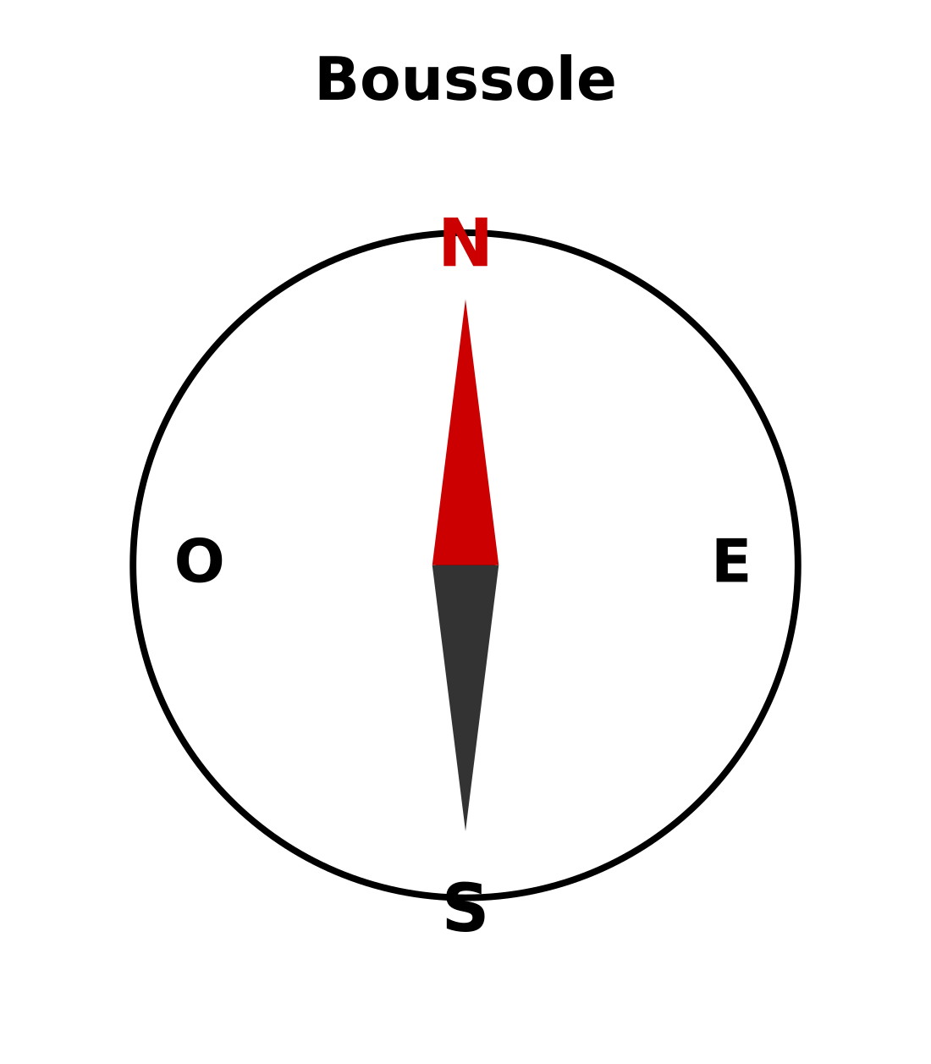
Boussole et points cardinaux
3. Comment s'orienter
1. Tenir la boussole à plat, loin de tout objet métallique.
2. Attendre que l'aiguille s'immobilise.
3. Tourner le cadran pour que le N soit aligné avec l'aiguille.
4. Choisir une direction en lisant le cap (azimut) en degrés.
4. Utilisation
• Navigation maritime et aérienne (avant le GPS).
• Randonnée, course d'orientation.
• Lecture d'une carte (on oriente la carte vers le nord).
⚠ Les téléphones, ordinateurs, tables en fer, aimants et lignes à haute tension créent des champs parasites qui faussent la boussole.

EXERCICES
Exercice 1 (3 points)
Termine chaque phrase par la proposition qui convient.
1. L'aiguille de la boussole indique le … …………
2. Les points cardinaux sont N, S, … et O. …………
3. La boussole doit être utilisée loin du … …………

Exercice 2 (2 points)
Pourquoi l'aiguille de la boussole est-elle montée sur un pivot très libre ?

Exercice 3 (4 points)
Réponds par VRAI ou FAUX, puis corrige les affirmations fausses.
1. L'aiguille de la boussole est aimantée.
2. La Terre se comporte comme un aimant.
3. On peut utiliser une boussole près d'un ordinateur.
4. Le N du cadran indique l'Est.

Exercice 4 (2 points)
Citez les quatre points cardinaux dans l'ordre.

Total : 11 points
CORRIGÉ DES EXERCICES
Exercice 1
1. Nord.
2. E.
3. métal.

Exercice 2
Réponse : Pour qu'elle puisse tourner sans frottement et s'aligner précisément sur le champ magnétique terrestre..

Exercice 3
1. VRAI.
2. VRAI.
3. FAUX — L'ordinateur crée un champ parasite.
4. FAUX — N = Nord, E = Est.

Exercice 4
Réponse : Nord, Est, Sud, Ouest..

FICHE DE PRÉPARATION
SÉANCE 23 / 46
Discipline : Sciences Physiques  Sous-discipline : —  Thème : Électricité, magnétisme, électromagnétisme  Titre : Bobine — faces nord et sud  Objectif spécifique : déterminer les faces N et S d'une bobine parcourue par un courant  Documentation : Programme officiel (RAPS) / Programme d'Étude (PE)  Support et matériel : undefined | Date : ________________  Classe : 5ème  Séance n° : 23 / 46  Durée : ______ h

Étapes et Durée | Déroulement de la leçon |  | Technique et Stratégie | Support et Matériel | Observation
 | Enseignant | Apprenants
I. RÉVISION | Qu'indique l'aiguille d'une boussole ? | R.A. : Le pôle Nord magnétique. | Travail individuel | —
II. NOUVELLE LEÇON
1. Mise en situation | Un morceau de fil de cuivre enroulé autour d'un clou et branché sur une pile peut attirer des trombones. Pourquoi ? | Les élèves écoutent et répondent à l'oral. | Travail collectif | Bobine et trombones
2. Présentation | Aujourd'hui nous allons apprendre : « Bobine — faces nord et sud ». Après cette séance vous serez capables de déterminer les faces N et S d'une bobine parcourue par un courant. | Les élèves écoutent. | Travail collectif | Tableau noir, cahier
3. Observation | Observez. J'enroule du fil autour d'un clou et je branche la bobine sur une pile. J'approche une boussole de chaque extrémité : l'aiguille est attirée d'un côté et repoussée de l'autre. | Les élèves observent silencieusement — aucune réponse à ce stade. | Travail collectif | Bobine, boussole, clou
4. Analyse | Qu'est-ce qu'une bobine ? R.A. : Un fil conducteur enroulé en plusieurs spires, dans le même sens.  Que se passe-t-il quand le courant traverse la bobine ? R.A. : Elle se comporte comme un aimant, avec un pôle Nord et un pôle Sud.  Comment repère-t-on les faces ? R.A. : À l'aide d'une boussole (le pôle N est attiré par la face S, repoussé par la face N).  Que se passe-t-il si on inverse le sens du courant ? R.A. : Les faces N et S s'échangent.  Quel est le rôle d'un noyau de fer dans la bobine ? R.A. : Il renforce le champ magnétique.  Quel appareil utilise ce principe ? R.A. : Un électroaimant. | R.A. : Une bobine traversée par un courant se comporte comme un aimant, avec une face N et une face S ; inverser le courant échange les pôles ; un noyau de fer renforce le champ. | Brainstorming / Travail collectif | Bobine, boussole, clou
5. Synthèse | Donc, une bobine (fil enroulé en spires) traversée par un courant électrique se comporte comme un aimant. Elle présente une face Nord et une face Sud. Inverser le sens du courant change les faces. Un noyau de fer placé à l'intérieur renforce son effet. | Les élèves écoutent. (L'enseignant peut faire répéter la synthèse à voix haute.) | Travail collectif | Tableau noir
6. Application | Termine chaque phrase par la proposition qui convient.  1. Un tour de fil s'appelle une … …………  2. Une bobine traversée par un courant se comporte comme un … …………  3. Inverser le courant échange les … …………  Comment identifie-t-on la face nord d'une bobine avec une boussole ? | 1. spire.  2. aimant.  3. pôles.  Réponse : Si le pôle N de la boussole est repoussé par une face de la bobine, c'est que cette face est un pôle N.. | En binôme / en groupe | Cahier, ardoise
III. ÉVALUATION | Réponds par VRAI ou FAUX, puis corrige les affirmations fausses.  1. Une bobine est un enroulement de spires.  2. Sans courant, la bobine reste un aimant puissant.  3. Inverser le courant change les faces N/S.  4. Un noyau de fer renforce le champ.  Pourquoi le fil d'une bobine est-il émaillé ? | 1. VRAI.  2. FAUX — Sans courant, elle n'a plus de champ magnétique (sauf noyau resté légèrement aimanté).  3. VRAI.  4. VRAI.  Réponse : Pour isoler chaque spire de sa voisine : sans émail, les spires se toucheraient et le courant ne circulerait pas en spirale.. | Travail individuel | Cahier, feuille d'évaluation

Bobine — faces nord et sud
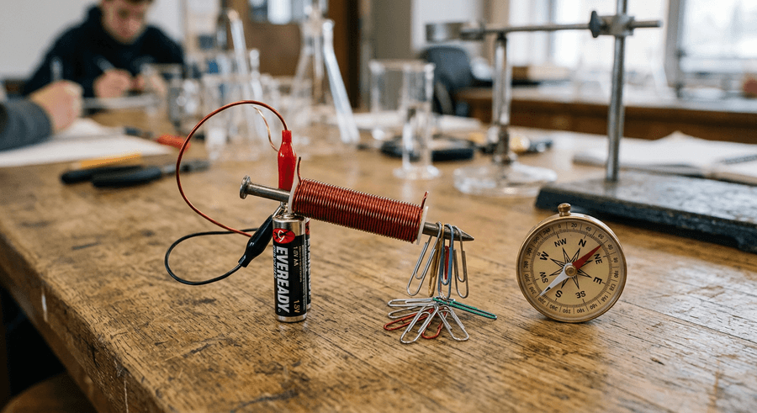
1. Qu'est-ce qu'une bobine ?
Une bobine est un fil conducteur (généralement du cuivre émaillé) enroulé en spirale, en plusieurs tours appelés spires, toujours dans le même sens.
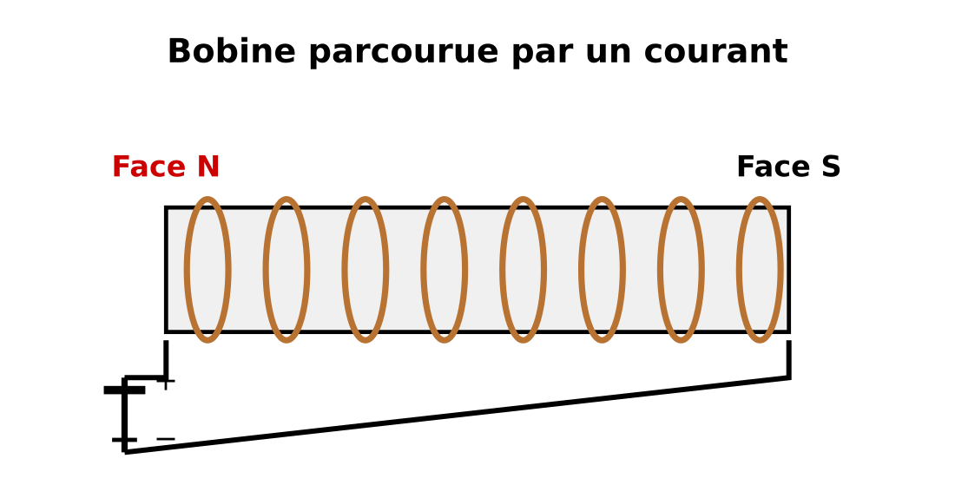
Bobine avec spires et faces N/S
2. La bobine est un aimant quand elle est parcourue par un courant
Dès qu'un courant traverse la bobine, celle-ci crée un champ magnétique. Elle se comporte comme un aimant droit, avec :
• une face Nord ;
• une face Sud.
C'est l'effet magnétique du courant découvert par Ørsted.
3. Détermination des faces
On approche une boussole de chaque extrémité de la bobine :
• Si le pôle N de la boussole est attiré, la face de la bobine est une face S.
• Si le pôle N est repoussé, la face est un pôle N.
Quand on inverse le sens du courant en permutant les bornes de la pile, les deux faces s'échangent.
4. Rôle du noyau de fer
Si l'on place un noyau de fer doux (clou, tige) à l'intérieur de la bobine, le champ magnétique devient beaucoup plus fort. L'ensemble s'appelle un électroaimant.

EXERCICES
Exercice 1 (3 points)
Termine chaque phrase par la proposition qui convient.
1. Un tour de fil s'appelle une … …………
2. Une bobine traversée par un courant se comporte comme un … …………
3. Inverser le courant échange les … …………

Exercice 2 (2 points)
Comment identifie-t-on la face nord d'une bobine avec une boussole ?

Exercice 3 (4 points)
Réponds par VRAI ou FAUX, puis corrige les affirmations fausses.
1. Une bobine est un enroulement de spires.
2. Sans courant, la bobine reste un aimant puissant.
3. Inverser le courant change les faces N/S.
4. Un noyau de fer renforce le champ.

Exercice 4 (2 points)
Pourquoi le fil d'une bobine est-il émaillé ?

Total : 11 points
CORRIGÉ DES EXERCICES
Exercice 1
1. spire.
2. aimant.
3. pôles.

Exercice 2
Réponse : Si le pôle N de la boussole est repoussé par une face de la bobine, c'est que cette face est un pôle N..

Exercice 3
1. VRAI.
2. FAUX — Sans courant, elle n'a plus de champ magnétique (sauf noyau resté légèrement aimanté).
3. VRAI.
4. VRAI.

Exercice 4
Réponse : Pour isoler chaque spire de sa voisine : sans émail, les spires se toucheraient et le courant ne circulerait pas en spirale..

FICHE DE PRÉPARATION
SÉANCE 24 / 46
Discipline : Sciences Physiques  Sous-discipline : —  Thème : Électricité, magnétisme, électromagnétisme  Titre : Moteur électrique à pile  Objectif spécifique : expliquer le principe de fonctionnement d'un moteur à pile  Documentation : Programme officiel (RAPS) / Programme d'Étude (PE)  Support et matériel : undefined | Date : ________________  Classe : 5ème  Séance n° : 24 / 46  Durée : ______ h

Étapes et Durée | Déroulement de la leçon |  | Technique et Stratégie | Support et Matériel | Observation
 | Enseignant | Apprenants
I. RÉVISION | Comment se comporte une bobine traversée par un courant ? | R.A. : Comme un aimant avec une face N et une face S. | Travail individuel | —
II. NOUVELLE LEÇON
1. Mise en situation | Quand on branche un petit moteur de jouet sur une pile, son axe se met à tourner très vite. Comment l'électricité produit-elle ce mouvement ? | Les élèves écoutent et répondent à l'oral. | Travail collectif | Moteur de jouet démonté
2. Présentation | Aujourd'hui nous allons apprendre : « Moteur électrique à pile ». Après cette séance vous serez capables de expliquer le principe de fonctionnement d'un moteur à pile. | Les élèves écoutent. | Travail collectif | Tableau noir, cahier
3. Observation | Observez le moteur démonté : un aimant fixe et une bobine mobile autour d'un axe. Quand je branche la pile, la bobine tourne et fait tourner l'hélice. | Les élèves observent silencieusement — aucune réponse à ce stade. | Travail collectif | Moteur démonté
4. Analyse | Quels sont les deux éléments principaux d'un moteur à pile ? R.A. : Un aimant fixe (stator) et une ou plusieurs bobines mobiles (rotor).  Pourquoi la bobine tourne-t-elle ? R.A. : Parce que son champ magnétique interagit avec celui de l'aimant (attraction et répulsion des pôles).  Quel organe change le sens du courant dans la bobine ? R.A. : Le collecteur (deux demi-lunes en cuivre) avec les balais.  Que se passe-t-il si on inverse la pile ? R.A. : Le moteur tourne en sens inverse.  Quelle transformation d'énergie réalise le moteur ? R.A. : Il transforme l'énergie électrique en énergie mécanique (mouvement).  Donnez un exemple d'utilisation. R.A. : Ventilateur, perceuse, jouet, voiture électrique, essuie-glace. | R.A. : Un moteur à pile contient un aimant fixe et une bobine mobile ; le courant dans la bobine crée un aimant dont les pôles interagissent avec l'aimant fixe et font tourner l'axe ; collecteur et balais inversent le courant à chaque demi-tour. | Brainstorming / Travail collectif | Moteur démonté
5. Synthèse | Donc, un moteur électrique à pile fonctionne grâce à l'interaction entre le champ magnétique d'un aimant fixe et celui d'une bobine parcourue par un courant. Cette interaction fait tourner la bobine et l'axe. Le moteur transforme l'énergie électrique en énergie mécanique. | Les élèves écoutent. (L'enseignant peut faire répéter la synthèse à voix haute.) | Travail collectif | Tableau noir
6. Application | Relie chaque élément de la colonne A à celui qui lui correspond dans la colonne B.  1. Aimant fixe ............ a) Rotor  2. Bobine mobile ............ b) Collecteur  3. Inverse le courant ............ c) Stator  Termine chaque phrase par la proposition qui convient.  1. Le moteur transforme l'énergie électrique en énergie … …………  2. Inverser la pile fait tourner le moteur en sens … …………  3. Les deux demi-lunes en cuivre s'appellent le … ………… | 1. Aimant fixe → Stator.  2. Bobine mobile → Rotor.  3. Inverse le courant → Collecteur.  1. mécanique.  2. inverse.  3. collecteur. | En binôme / en groupe | Cahier, ardoise
III. ÉVALUATION | Réponds par VRAI ou FAUX, puis corrige les affirmations fausses.  1. Le rotor est fixe.  2. Le collecteur inverse le courant à chaque demi-tour.  3. Un moteur produit de l'énergie électrique.  4. Inverser la pile inverse la rotation.  Pourquoi le moteur continue-t-il de tourner au lieu de s'arrêter quand le pôle N du rotor atteint le pôle S du stator ? | 1. FAUX — Le rotor est mobile, le stator est fixe.  2. VRAI.  3. FAUX — Il consomme de l'électricité et produit du mouvement.  4. VRAI.  Réponse : Parce que le collecteur inverse alors le courant dans la bobine : les pôles du rotor s'échangent et le pôle N devient S, qui est repoussé par le pôle S du stator, ce qui continue la rotation.. | Travail individuel | Cahier, feuille d'évaluation

Moteur électrique à pile
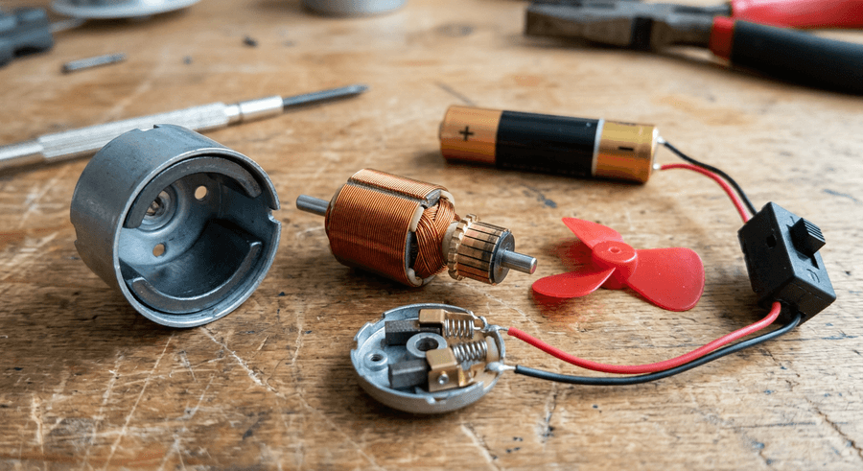
1. Constitution d'un moteur à courant continu
• Le stator : un ou plusieurs aimants fixes.
• Le rotor : une bobine mobile autour d'un axe.
• Le collecteur : deux demi-lunes en cuivre fixées à l'axe.
• Les balais : deux lamelles qui frottent sur le collecteur et amènent le courant.
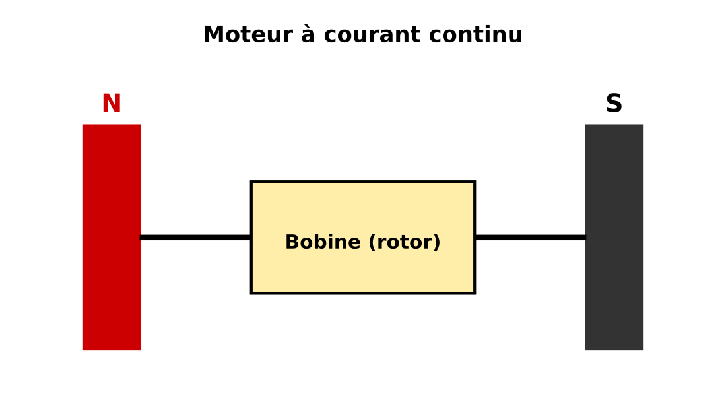
Schéma simplifié d'un moteur à courant continu
2. Principe de fonctionnement
1. La pile envoie du courant dans la bobine via les balais et le collecteur.
2. La bobine devient un aimant avec un pôle N et un pôle S.
3. Ces pôles interagissent avec l'aimant fixe (attraction et répulsion) et la font tourner.
4. À chaque demi-tour, le collecteur inverse le sens du courant dans la bobine : les pôles s'échangent et la rotation continue.
3. Inversion du sens de rotation
Pour faire tourner le moteur en sens inverse, il suffit d'inverser les deux fils de la pile (le courant change de sens, ce qui échange les faces N et S du rotor).
4. Conversion d'énergie
Énergie électrique → Énergie mécanique (+ chaleur)
5. Applications
• Ventilateurs, perceuses, mixeurs.
• Jouets télécommandés, voitures électriques.
• Essuie-glaces, lève-vitres, démarreur d'une voiture.
Exemple : Le savais-tu ? Le premier courant électrique a été produit par Alessandro Volta en 1800 avec une pile.

EXERCICES
Exercice 1 (3 points)
Relie chaque élément de la colonne A à celui qui lui correspond dans la colonne B.
1. Aimant fixe ............ a) Rotor
2. Bobine mobile ............ b) Collecteur
3. Inverse le courant ............ c) Stator

Exercice 2 (3 points)
Termine chaque phrase par la proposition qui convient.
1. Le moteur transforme l'énergie électrique en énergie … …………
2. Inverser la pile fait tourner le moteur en sens … …………
3. Les deux demi-lunes en cuivre s'appellent le … …………

Exercice 3 (4 points)
Réponds par VRAI ou FAUX, puis corrige les affirmations fausses.
1. Le rotor est fixe.
2. Le collecteur inverse le courant à chaque demi-tour.
3. Un moteur produit de l'énergie électrique.
4. Inverser la pile inverse la rotation.

Exercice 4 (2 points)
Pourquoi le moteur continue-t-il de tourner au lieu de s'arrêter quand le pôle N du rotor atteint le pôle S du stator ?

Total : 12 points
CORRIGÉ DES EXERCICES
Exercice 1
1. Aimant fixe → Stator.
2. Bobine mobile → Rotor.
3. Inverse le courant → Collecteur.

Exercice 2
1. mécanique.
2. inverse.
3. collecteur.

Exercice 3
1. FAUX — Le rotor est mobile, le stator est fixe.
2. VRAI.
3. FAUX — Il consomme de l'électricité et produit du mouvement.
4. VRAI.

Exercice 4
Réponse : Parce que le collecteur inverse alors le courant dans la bobine : les pôles du rotor s'échangent et le pôle N devient S, qui est repoussé par le pôle S du stator, ce qui continue la rotation..

FICHE DE PRÉPARATION
SÉANCE 25 / 46
Discipline : Sciences Physiques  Sous-discipline : —  Thème : Électricité, magnétisme, électromagnétisme  Titre : L'électroaimant  Objectif spécifique : décrire un électroaimant et les facteurs qui renforcent son champ  Documentation : Programme officiel (RAPS) / Programme d'Étude (PE)  Support et matériel : undefined | Date : ________________  Classe : 5ème  Séance n° : 25 / 46  Durée : ______ h

Étapes et Durée | Déroulement de la leçon |  | Technique et Stratégie | Support et Matériel | Observation
 | Enseignant | Apprenants
I. RÉVISION | Quel est le rôle du collecteur dans un moteur ? | R.A. : Inverser le sens du courant dans la bobine à chaque demi-tour. | Travail individuel | —
II. NOUVELLE LEÇON
1. Mise en situation | Dans une casse automobile, une grosse plaque métallique suspendue à une grue soulève des tonnes de ferraille, puis la dépose d'un seul geste. Comment ? | Les élèves écoutent et répondent à l'oral. | Travail collectif | Photo d'un électroaimant de casse
2. Présentation | Aujourd'hui nous allons apprendre : « L'électroaimant ». Après cette séance vous serez capables de décrire un électroaimant et les facteurs qui renforcent son champ. | Les élèves écoutent. | Travail collectif | Tableau noir, cahier
3. Observation | Observez. J'enroule du fil autour d'un clou et je branche la pile. Le clou attire les trombones. Je coupe le courant : ils tombent. J'augmente le nombre de spires et la force d'attraction augmente. | Les élèves observent silencieusement — aucune réponse à ce stade. | Travail collectif | Clou, fil, pile, trombones
4. Analyse | Qu'est-ce qu'un électroaimant ? R.A. : Une bobine avec un noyau de fer doux, traversée par un courant.  Quand le clou est-il magnétique ? R.A. : Uniquement quand le courant circule.  Que se passe-t-il quand on coupe le courant ? R.A. : La plupart des trombones tombent : l'électroaimant perd son magnétisme (il en reste un très faible, le magnétisme rémanent).  Comment augmenter sa force ? R.A. : Augmenter le nombre de spires, augmenter l'intensité du courant, employer un noyau de fer plus gros.  Quel est l'avantage sur un aimant permanent ? R.A. : On peut l'allumer et l'éteindre à volonté.  Citez une utilisation. R.A. : Grue de casse, sonnette électrique, relais, serrure électrique. | R.A. : Un électroaimant = bobine + noyau de fer parcourus par un courant ; il n'est magnétique que sous courant ; on peut le rendre plus puissant en ajoutant des spires ou en augmentant l'intensité. | Brainstorming / Travail collectif | Clou, fil, pile, trombones
5. Synthèse | Donc, un électroaimant est constitué d'une bobine enroulée autour d'un noyau de fer doux. Quand le courant circule, l'ensemble attire le fer ; dès qu'on coupe le courant, l'attraction cesse. On peut le rendre plus puissant en augmentant le nombre de spires ou l'intensité. | Les élèves écoutent. (L'enseignant peut faire répéter la synthèse à voix haute.) | Travail collectif | Tableau noir
6. Application | Termine chaque phrase par la proposition qui convient.  1. Un électroaimant est une … avec un noyau de fer. …………  2. Il n'est magnétique que quand le … circule. …………  3. Augmenter le nombre de … le rend plus puissant. …………  Citez deux avantages d'un électroaimant sur un aimant permanent. | 1. bobine.  2. courant.  3. spires.  Réponse : On peut l'allumer et l'éteindre à volonté, et on peut faire varier sa force (et inverser ses pôles).. | En binôme / en groupe | Cahier, ardoise
III. ÉVALUATION | Réponds par VRAI ou FAUX, puis corrige les affirmations fausses.  1. L'électroaimant fonctionne sans courant.  2. Le noyau doit être en fer doux.  3. Plus de spires = plus faible.  4. Une grue de casse utilise un électroaimant.  Que se passe-t-il si le noyau est en acier trempé au lieu de fer doux ? | 1. FAUX — Il faut du courant.  2. VRAI.  3. FAUX — Plus de spires = plus puissant.  4. VRAI.  Réponse : L'acier conserve une partie du magnétisme après coupure du courant (magnétisme rémanent) : il reste un peu collé, ce qui est gênant pour un électroaimant.. | Travail individuel | Cahier, feuille d'évaluation

L'électroaimant
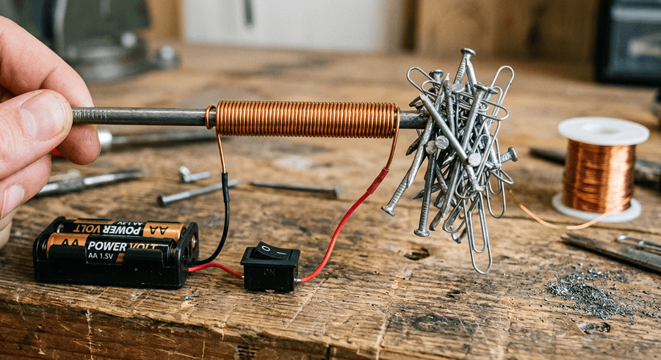
1. Constitution
Un électroaimant est formé de :
• une bobine (plusieurs spires d'un fil conducteur isolé) ;
• un noyau de fer doux placé à l'intérieur de la bobine ;
• un générateur qui envoie du courant dans la bobine.
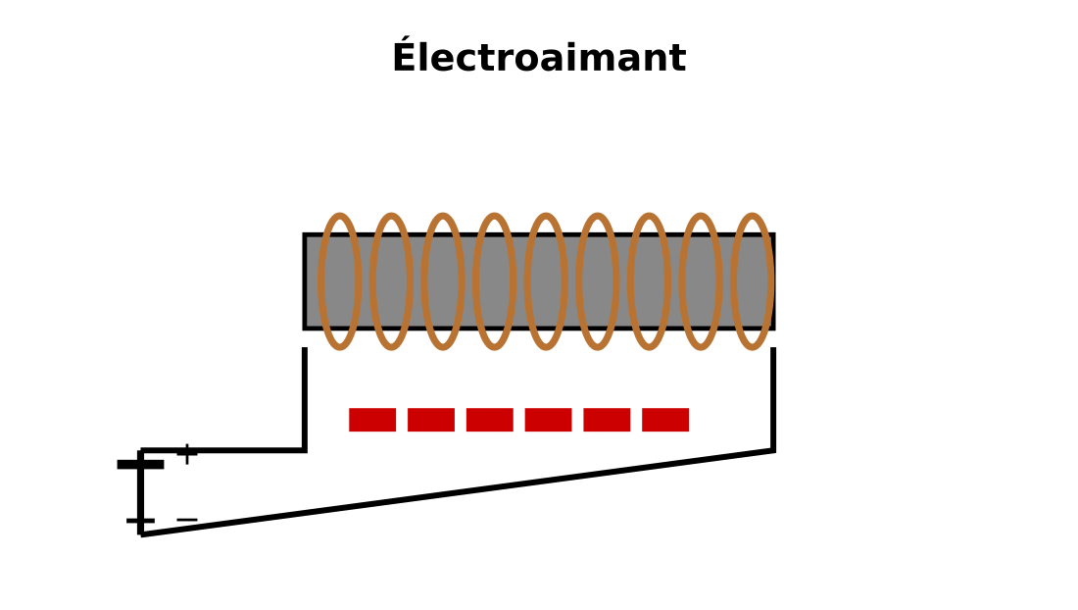
Électroaimant : bobine sur noyau de fer
2. Fonctionnement
Quand le courant traverse la bobine, le noyau de fer devient un aimant très puissant. Il attire les objets en fer. Dès que le courant est coupé, il perd quasiment tout son magnétisme et les objets tombent.
3. Comment rendre un électroaimant plus puissant ?
• Augmenter le nombre de spires.
• Augmenter l'intensité du courant (ajouter une pile).
• Utiliser un noyau de fer plus gros et plus doux.
4. Avantages
• On peut l'activer et le désactiver à volonté.
• On peut régler sa force.
• On peut inverser ses pôles en inversant le courant.
5. Applications
• Grues de casse pour soulever la ferraille.
• Sonnettes et sonneries électriques.
• Relais (interrupteur commandé par un petit courant).
• Serrures et portes électriques.

EXERCICES
Exercice 1 (3 points)
Termine chaque phrase par la proposition qui convient.
1. Un électroaimant est une … avec un noyau de fer. …………
2. Il n'est magnétique que quand le … circule. …………
3. Augmenter le nombre de … le rend plus puissant. …………

Exercice 2 (2 points)
Citez deux avantages d'un électroaimant sur un aimant permanent.

Exercice 3 (4 points)
Réponds par VRAI ou FAUX, puis corrige les affirmations fausses.
1. L'électroaimant fonctionne sans courant.
2. Le noyau doit être en fer doux.
3. Plus de spires = plus faible.
4. Une grue de casse utilise un électroaimant.

Exercice 4 (2 points)
Que se passe-t-il si le noyau est en acier trempé au lieu de fer doux ?

Total : 11 points
CORRIGÉ DES EXERCICES
Exercice 1
1. bobine.
2. courant.
3. spires.

Exercice 2
Réponse : On peut l'allumer et l'éteindre à volonté, et on peut faire varier sa force (et inverser ses pôles)..

Exercice 3
1. FAUX — Il faut du courant.
2. VRAI.
3. FAUX — Plus de spires = plus puissant.
4. VRAI.

Exercice 4
Réponse : L'acier conserve une partie du magnétisme après coupure du courant (magnétisme rémanent) : il reste un peu collé, ce qui est gênant pour un électroaimant..

FICHE DE PRÉPARATION
SÉANCE 26 / 46
Discipline : Sciences Physiques  Sous-discipline : —  Thème : Électricité, magnétisme, électromagnétisme  Titre : Sonnerie électrique et relais  Objectif spécifique : décrire le principe d'une sonnerie électrique et d'un relais  Documentation : Programme officiel (RAPS) / Programme d'Étude (PE)  Support et matériel : undefined | Date : ________________  Classe : 5ème  Séance n° : 26 / 46  Durée : ______ h

Étapes et Durée | Déroulement de la leçon |  | Technique et Stratégie | Support et Matériel | Observation
 | Enseignant | Apprenants
I. RÉVISION | Qu'est-ce qu'un électroaimant ? | R.A. : Une bobine avec un noyau de fer doux traversé par un courant. | Travail individuel | —
II. NOUVELLE LEÇON
1. Mise en situation | Quand quelqu'un appuie sur le bouton d'une sonnette, un petit marteau se met à taper rapidement sur une coupelle. Comment l'électricité produit-elle ce bruit ? | Les élèves écoutent et répondent à l'oral. | Travail collectif | Sonnette de porte
2. Présentation | Aujourd'hui nous allons apprendre : « Sonnerie électrique et relais ». Après cette séance vous serez capables de décrire le principe d'une sonnerie électrique et d'un relais. | Les élèves écoutent. | Travail collectif | Tableau noir, cahier
3. Observation | Observez la sonnerie démontée : un électroaimant, une lame de fer souple avec un marteau, un contact électrique. Quand je branche, le marteau frappe le timbre à toute vitesse. | Les élèves observent silencieusement — aucune réponse à ce stade. | Travail collectif | Sonnette démontée
4. Analyse | Quels sont les composants d'une sonnerie ? R.A. : Un électroaimant, une lame souple en fer doux munie d'un marteau, un timbre (coupelle), un contact et un bouton poussoir.  Que se passe-t-il quand on appuie sur le bouton ? R.A. : Le courant circule, l'électroaimant attire la lame, le marteau frappe le timbre.  Pourquoi le marteau se répète-t-il ? R.A. : En bougeant, la lame ouvre le contact, le courant se coupe, l'électroaimant n'attire plus, la lame revient et referme le contact : le cycle recommence.  Quel bruit obtient-on ? R.A. : Une suite rapide de « ding-ding » (sonnerie entretenue).  Qu'est-ce qu'un relais ? R.A. : Un interrupteur commandé par un électroaimant.  À quoi sert un relais ? R.A. : À commander un circuit de forte puissance avec un petit courant (ex. démarreur de voiture). | R.A. : La sonnerie utilise un électroaimant qui attire une lame munie d'un marteau ; en bougeant, la lame coupe le courant, l'électroaimant la relâche, elle revient et referme le contact : le cycle se répète très vite ; un relais commande un gros courant avec un petit. | Brainstorming / Travail collectif | Sonnette démontée
5. Synthèse | Donc, une sonnerie électrique utilise un électroaimant qui attire une lame munie d'un marteau. Le mouvement de la lame ouvre puis referme le circuit, créant un va-et-vient rapide qui fait frapper le timbre. Un relais utilise le même principe pour commander un interrupteur à distance. | Les élèves écoutent. (L'enseignant peut faire répéter la synthèse à voix haute.) | Travail collectif | Tableau noir
6. Application | Termine chaque phrase par la proposition qui convient.  1. L'élément qui attire la lame est un … …………  2. Le marteau frappe le … …………  3. Un relais commande un circuit avec un petit … …………  Pourquoi le mouvement du marteau se répète-t-il ? | 1. électroaimant.  2. timbre.  3. courant.  Réponse : Parce que la lame en mouvement ouvre puis referme le contact, ce qui coupe et rétablit le courant dans l'électroaimant, créant un cycle rapide.. | En binôme / en groupe | Cahier, ardoise
III. ÉVALUATION | Réponds par VRAI ou FAUX, puis corrige les affirmations fausses.  1. La sonnerie utilise un électroaimant.  2. Le marteau reste collé à l'électroaimant.  3. Un relais commande un gros courant avec un petit.  4. Le timbre est la coupelle frappée.  Citez deux applications du relais. | 1. VRAI.  2. FAUX — Il recule car la lame ouvre le contact.  3. VRAI.  4. VRAI.  Réponse : Le démarreur d'une voiture (gros courant) commandé par la clé de contact (petit courant) ; la commande d'une pompe ou d'un climatiseur par un thermostat.. | Travail individuel | Cahier, feuille d'évaluation

Sonnerie électrique et relais
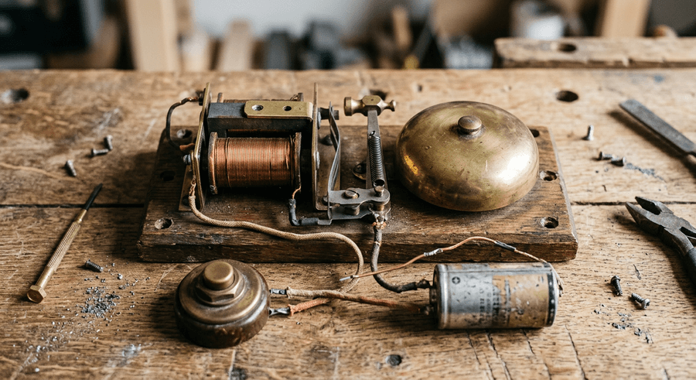
1. Constitution d'une sonnerie électrique
• Un électroaimant fixe.
• Une lame souple en fer doux, munie d'un petit marteau.
• Un timbre (coupelle métallique).
• Un contact (vis de réglage) et un bouton poussoir.
2. Fonctionnement
1. On appuie sur le bouton : le courant traverse l'électroaimant.
2. L'électroaimant attire la lame, et le marteau frappe le timbre (un « ding »).
3. La lame, en bougeant, s'écarte de la vis de contact : le courant se coupe.
4. L'électroaimant n'attire plus, la lame revient en arrière et reprend contact.
5. Le courant revient, et le cycle recommence très vite (plusieurs fois par seconde).
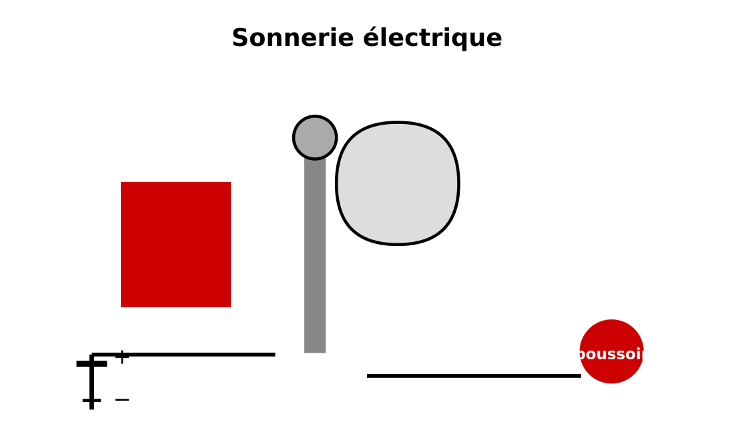
Sonnerie électrique : cycle attraction/relâchement
3. Le relais
Un relais est un interrupteur commandé électriquement. Un petit courant traverse un électroaimant qui attire une lame et ferme (ou ouvre) un second circuit. Avantage : un petit courant peut commander un appareil de forte puissance (démarreur, climatiseur, pompe).
4. Applications
• Sonnette de porte, sonnerie d'école, alarme.
• Relais de démarreur de voiture, relais de phares.
• Tableaux électriques, automates industriels.

EXERCICES
Exercice 1 (3 points)
Termine chaque phrase par la proposition qui convient.
1. L'élément qui attire la lame est un … …………
2. Le marteau frappe le … …………
3. Un relais commande un circuit avec un petit … …………

Exercice 2 (2 points)
Pourquoi le mouvement du marteau se répète-t-il ?

Exercice 3 (4 points)
Réponds par VRAI ou FAUX, puis corrige les affirmations fausses.
1. La sonnerie utilise un électroaimant.
2. Le marteau reste collé à l'électroaimant.
3. Un relais commande un gros courant avec un petit.
4. Le timbre est la coupelle frappée.

Exercice 4 (2 points)
Citez deux applications du relais.

Total : 11 points
CORRIGÉ DES EXERCICES
Exercice 1
1. électroaimant.
2. timbre.
3. courant.

Exercice 2
Réponse : Parce que la lame en mouvement ouvre puis referme le contact, ce qui coupe et rétablit le courant dans l'électroaimant, créant un cycle rapide..

Exercice 3
1. VRAI.
2. FAUX — Il recule car la lame ouvre le contact.
3. VRAI.
4. VRAI.

Exercice 4
Réponse : Le démarreur d'une voiture (gros courant) commandé par la clé de contact (petit courant) ; la commande d'une pompe ou d'un climatiseur par un thermostat..

SÉANCE 27 / 46
SÉANCE 27 — RÉVISION DE L'UNITÉ II
RÉVISION — Unité II : Électricité, magnétisme, électromagnétisme
Cette séance reprend les points essentiels de l'unité. Réponds d'abord sur ton cahier, puis corrige avec le professeur.
Circuits
• Série : une seule boucle, tous les dipôles l'un après l'autre ; une panne coupe tout.
• Dérivation : plusieurs branches, chaque dipôle alimenté ; une lampe grille, les autres restent allumées.
• Mixte : combine série et dérivation (PE).
Courant et tension
• Sens conventionnel : de la borne + vers la borne − à l'extérieur du générateur.
• D.E.L. : ne brille que dans le sens passant.
• Intensité I en ampères (A), mesurée avec un ampèremètre en série.
• Tension U en volts (V), mesurée avec un voltmètre en dérivation.
• En série : I partout identique, U = U₁ + U₂. En dérivation : U identique, I = I₁ + I₂.
Magnétisme
• Aimant : pôles Nord et Sud, inséparables ; pôles de même nom se repoussent, de noms différents s'attirent.
• Boussole : s'aligne sur le champ magnétique terrestre.
• Bobine traversée par un courant = aimant temporaire (faces N/S).
• Moteur : interaction stator-rotor, convertit énergie électrique en mécanique.
• Électroaimant : bobine + noyau de fer ; puissant et commandé.
• Relais : interrupteur commandé par électroaimant.

SÉANCE 28 / 46
SÉANCE 28 — SUJET D'EXAMEN 5ème
SUJET D'EXAMEN 5ème — Unité II
Thème : Électricité, magnétisme, électromagnétisme
Durée : ______ h — Total : 20 points
Exercice 1 (5 points)
Associe chaque instrument à sa grandeur et à son branchement :
1. Ampèremètre a. tension α. en série
2. Voltmètre b. intensité β. en dérivation

Exercice 2 (5 points)
Dans un circuit en série, deux lampes ont des tensions U₁ = 1,5 V et U₂ = 2,5 V.
a) Quelle est la tension U du générateur ?
b) L'intensité mesurée avant L1 est 0,2 A. Que vaut l'intensité après L2 ?

Exercice 3 (5 points)
Réponds par VRAI ou FAUX et corrige :
1) Deux pôles de même nom s'attirent.
2) Une bobine traversée par un courant se comporte comme un aimant.
3) Un électroaimant fonctionne sans courant.
4) Le collecteur d'un moteur inverse le courant dans le rotor.

Exercice 4 (5 points)
Explique en 3-4 lignes :
a) Pourquoi, dans une maison, toutes les lampes sont-elles branchées en dérivation ?
b) Quel est le rôle du collecteur dans un moteur à courant continu ?

CORRIGÉ DU SUJET
Exercice 1
1 — b — α (ampèremètre : intensité, en série).
2 — a — β (voltmètre : tension, en dérivation).

Exercice 2
a) U = U₁ + U₂ = 1,5 + 2,5 = 4 V.
b) En série, I est partout la même, donc 0,2 A.

Exercice 3
1) Faux : ils se repoussent (les pôles de noms différents s'attirent).
2) Vrai.
3) Faux : il faut du courant dans la bobine.
4) Vrai.

Exercice 4
a) Pour que chaque lampe reçoive 220 V et fonctionne indépendamment : si une lampe grille, les autres restent allumées, et on peut les commander séparément.
b) Le collecteur inverse le sens du courant dans la bobine (rotor) à chaque demi-tour, ce qui entretient la rotation.

UNITÉ III — Chimie
Chapitre / Thème | Séances | Révision | Examen
Chimie | 8 séances (n° 29 à 36) | Séance 37 | Séance 38

FICHE DE PRÉPARATION
SÉANCE 29 / 46
Discipline : Sciences Physiques  Sous-discipline : —  Thème : Chimie  Titre : Mélanges homogènes et hétérogènes  Objectif spécifique : distinguer un mélange homogène d'un mélange hétérogène  Documentation : Programme officiel (RAPS) / Programme d'Étude (PE)  Support et matériel : undefined | Date : ________________  Classe : 5ème  Séance n° : 29 / 46  Durée : ______ h

Étapes et Durée | Déroulement de la leçon |  | Technique et Stratégie | Support et Matériel | Observation
 | Enseignant | Apprenants
I. RÉVISION | L'air a-t-il une masse ? | R.A. : Oui, un ballon gonflé pèse plus lourd que dégonflé. | Travail individuel | —
II. NOUVELLE LEÇON
1. Mise en situation | Koto verse du sel dans un verre d'eau et mélange : le sel disparaît. Rina verse du sable : on voit encore les grains. Pourquoi cette différence ? | Les élèves écoutent et répondent à l'oral. | Travail collectif | Deux verres d'eau, sel et sable
2. Présentation | Aujourd'hui nous allons apprendre : « Mélanges homogènes et hétérogènes ». Après cette séance vous serez capables de distinguer un mélange homogène d'un mélange hétérogène. | Les élèves écoutent. | Travail collectif | Tableau noir, cahier
3. Observation | Observez les trois béchers : eau + sel (après agitation), eau + sable, eau + huile. Dans l'un, le mélange est uniforme. Dans les autres, on distingue les constituants à l'œil. | Les élèves observent silencieusement — aucune réponse à ce stade. | Travail collectif | Béchers de mélanges
4. Analyse | Qu'obtient-on quand on mélange du sel et de l'eau ? R.A. : Un mélange où l'on ne distingue plus le sel : un mélange homogène.  Qu'obtient-on avec du sable et de l'eau ? R.A. : Un mélange où l'on voit les grains de sable : un mélange hétérogène.  Et avec de l'huile et de l'eau ? R.A. : Un mélange hétérogène avec deux phases (couches superposées).  Comment appelle-t-on chaque constituant d'un mélange ? R.A. : Des espèces chimiques (ou corps).  L'air est-il un mélange ? R.A. : Oui, c'est un mélange gazeux homogène (azote, oxygène, etc.).  Quelle est la différence entre un mélange et un corps pur ? R.A. : Un corps pur est constitué d'une seule espèce chimique ; un mélange en contient plusieurs. | R.A. : Un mélange homogène ne présente qu'une seule phase, comme l'eau salée ; un mélange hétérogène montre plusieurs phases (sable/eau, huile/eau) ; l'air est homogène ; un corps pur ne contient qu'une seule espèce. | Brainstorming / Travail collectif | Béchers de mélanges
5. Synthèse | Donc, un mélange homogène ne présente qu'une seule phase, comme l'eau salée ou l'air. Un mélange hétérogène présente plusieurs phases visibles à l'œil, comme l'eau et le sable ou l'eau et l'huile. Un corps pur n'est constitué que d'une seule espèce chimique. | Les élèves écoutent. (L'enseignant peut faire répéter la synthèse à voix haute.) | Travail collectif | Tableau noir
6. Application | Relie chaque élément de la colonne A à celui qui lui correspond dans la colonne B.  1. Eau + sel ............ a) Homogène  2. Eau + sable ............ b) Hétérogène  3. Eau + huile ............ c) Hétérogène aussi  4. Air ............ d) Homogène aussi  Termine chaque phrase par la proposition qui convient.  1. Un mélange qui ne montre qu'une phase est … …………  2. L'air est un mélange … …………  3. Un corps pur ne contient qu'une seule … ………… | 1. Eau + sel → Homogène.  2. Eau + sable → Hétérogène.  3. Eau + huile → Hétérogène aussi.  4. Air → Homogène aussi.  1. homogène.  2. homogène.  3. espèce chimique. | En binôme / en groupe | Cahier, ardoise
III. ÉVALUATION | Réponds par VRAI ou FAUX, puis corrige les affirmations fausses.  1. L'eau salée est un mélange homogène.  2. L'eau et l'huile forment un mélange homogène.  3. L'air est un mélange gazeux homogène.  4. Le fer pur est un corps pur.  Classe ces mélanges : eau + sucre, eau + cailloux, vin, jus de fruit avec pulpe. | 1. VRAI.  2. FAUX — Elles forment un mélange hétérogène (deux phases).  3. VRAI.  4. VRAI.  Réponse : Eau + sucre : homogène ; eau + cailloux : hétérogène ; vin : homogène ; jus avec pulpe : hétérogène.. | Travail individuel | Cahier, feuille d'évaluation

Mélanges homogènes et hétérogènes

1. Les mélanges
Un mélange est obtenu en réunissant plusieurs corps appelés espèces chimiques, sans réaction chimique. Exemples : eau + sel, air, eau + sable.
2. Mélange homogène
Un mélange est homogène si, après agitation, on ne peut pas distinguer ses constituants à l'œil nu. Il ne présente qu'une seule phase.
• Eau salée, eau sucrée, sirop dilué, vinaigre.
• L'air (azote + oxygène + autres gaz).
• Alliages (acier = fer + carbone, laiton = cuivre + zinc).
3. Mélange hétérogène
Un mélange est hétérogène si on distingue ses constituants à l'œil nu. Il présente plusieurs phases.
• Eau + sable (phase solide + phase liquide).
• Eau + huile (deux phases liquides non miscibles).
• Riz + haricots, rocaille.
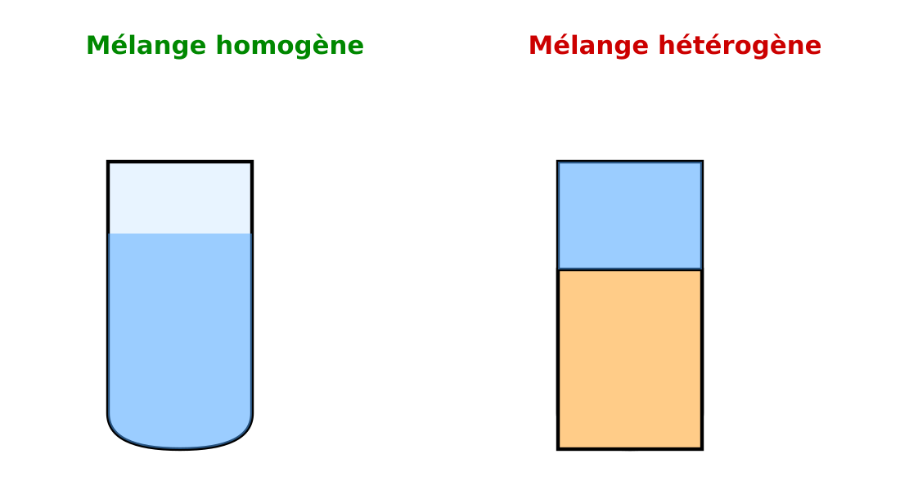
Mélange homogène (eau salée) et hétérogène (eau + huile)
4. Corps pur
Un corps pur n'est constitué que d'une seule espèce chimique. Exemples : eau distillée, fer, or, dioxygène, sel de cuisine raffiné.
Exemple : Le savais-tu ? L'eau est la seule substance commune qui soit moins dense à l'état solide qu'à l'état liquide : la glace flotte.

EXERCICES
Exercice 1 (4 points)
Relie chaque élément de la colonne A à celui qui lui correspond dans la colonne B.
1. Eau + sel ............ a) Homogène
2. Eau + sable ............ b) Hétérogène
3. Eau + huile ............ c) Hétérogène aussi
4. Air ............ d) Homogène aussi

Exercice 2 (3 points)
Termine chaque phrase par la proposition qui convient.
1. Un mélange qui ne montre qu'une phase est … …………
2. L'air est un mélange … …………
3. Un corps pur ne contient qu'une seule … …………

Exercice 3 (4 points)
Réponds par VRAI ou FAUX, puis corrige les affirmations fausses.
1. L'eau salée est un mélange homogène.
2. L'eau et l'huile forment un mélange homogène.
3. L'air est un mélange gazeux homogène.
4. Le fer pur est un corps pur.

Exercice 4 (2 points)
Classe ces mélanges : eau + sucre, eau + cailloux, vin, jus de fruit avec pulpe.

Total : 13 points
CORRIGÉ DES EXERCICES
Exercice 1
1. Eau + sel → Homogène.
2. Eau + sable → Hétérogène.
3. Eau + huile → Hétérogène aussi.
4. Air → Homogène aussi.

Exercice 2
1. homogène.
2. homogène.
3. espèce chimique.

Exercice 3
1. VRAI.
2. FAUX — Elles forment un mélange hétérogène (deux phases).
3. VRAI.
4. VRAI.

Exercice 4
Réponse : Eau + sucre : homogène ; eau + cailloux : hétérogène ; vin : homogène ; jus avec pulpe : hétérogène..

FICHE DE PRÉPARATION
SÉANCE 30 / 46
Discipline : Sciences Physiques  Sous-discipline : —  Thème : Chimie  Titre : Dissolution, solvant, soluté, miscibilité  Objectif spécifique : utiliser les termes solution, solvant, soluté et distinguer miscible/non miscible  Documentation : Programme officiel (RAPS) / Programme d'Étude (PE)  Support et matériel : undefined | Date : ________________  Classe : 5ème  Séance n° : 30 / 46  Durée : ______ h

Étapes et Durée | Déroulement de la leçon |  | Technique et Stratégie | Support et Matériel | Observation
 | Enseignant | Apprenants
I. RÉVISION | Différence entre mélange homogène et hétérogène ? | R.A. : Le mélange homogène n'a qu'une phase, l'hétérogène en a plusieurs. | Travail individuel | —
II. NOUVELLE LEÇON
1. Mise en situation | Quand Soa prépare du café sucré, le sucre disparaît dans l'eau. Où passe-t-il ? L'huile, en revanche, reste en surface. Pourquoi ? | Les élèves écoutent et répondent à l'oral. | Travail collectif | Verre d'eau, sucre, huile
2. Présentation | Aujourd'hui nous allons apprendre : « Dissolution, solvant, soluté, miscibilité ». Après cette séance vous serez capables de utiliser les termes solution, solvant, soluté et distinguer miscible/non miscible. | Les élèves écoutent. | Travail collectif | Tableau noir, cahier
3. Observation | Observez : je verse du sel dans l'eau et je remue. Le sel disparaît. J'essaie avec du sable : il tombe au fond. Je mélange de l'eau et de l'alcool : ils ne forment plus qu'une phase. Avec de l'huile, elles restent séparées. | Les élèves observent silencieusement — aucune réponse à ce stade. | Travail collectif | Béchers
4. Analyse | Comment appelle-t-on le liquide qui dissout (ici l'eau) ? R.A. : Le solvant.  Comment appelle-t-on le corps qui se dissout (ici le sel) ? R.A. : Le soluté.  Quel est le nom du mélange obtenu ? R.A. : Une solution (ici une solution aqueuse).  Quelle est la masse de la solution ? R.A. : La somme des masses du solvant et du soluté (la masse se conserve).  Deux liquides qui se mélangent en une seule phase sont dits ? R.A. : Miscibles (ex. eau et alcool).  Deux liquides qui ne se mélangent pas sont ? R.A. : Non miscibles (ex. eau et huile). | R.A. : Solvant = liquide qui dissout ; soluté = corps dissous ; solution = solvant + soluté ; masse solution = masse solvant + masse soluté ; deux liquides miscibles ne font qu'une phase, deux non miscibles gardent deux phases. | Brainstorming / Travail collectif | Béchers
5. Synthèse | Donc, lors d'une dissolution, le soluté se disperse dans le solvant pour former une solution. Deux liquides sont miscibles s'ils se mélangent en une seule phase (eau + alcool), non miscibles sinon (eau + huile). La masse se conserve toujours au cours du mélange. | Les élèves écoutent. (L'enseignant peut faire répéter la synthèse à voix haute.) | Travail collectif | Tableau noir
6. Application | Termine chaque phrase par la proposition qui convient.  1. Le liquide qui dissout est le … …………  2. Le corps qui se dissout est le … …………  3. L'eau et l'huile sont … …………  Je mélange 150 g d'eau et 8 g de sucre. Quelle est la masse de la solution obtenue ? | 1. solvant.  2. soluté.  3. non miscibles.  Réponse : m = 150 + 8 = 158 g (la masse se conserve).. | En binôme / en groupe | Cahier, ardoise
III. ÉVALUATION | Réponds par VRAI ou FAUX, puis corrige les affirmations fausses.  1. L'eau salée est une solution aqueuse.  2. L'eau et l'alcool sont non miscibles.  3. Le sel est le soluté dans l'eau salée.  4. La masse augmente lors d'une dissolution.  Qu'est-ce qu'une solution saturée ? | 1. VRAI.  2. FAUX — Ils sont miscibles (une seule phase).  3. VRAI.  4. FAUX — Elle se conserve.  Réponse : Une solution qui contient la quantité maximale de soluté pouvant se dissoudre à une température donnée ; au-delà, le surplus ne se dissout plus.. | Travail individuel | Cahier, feuille d'évaluation

Dissolution, solvant, soluté, miscibilité
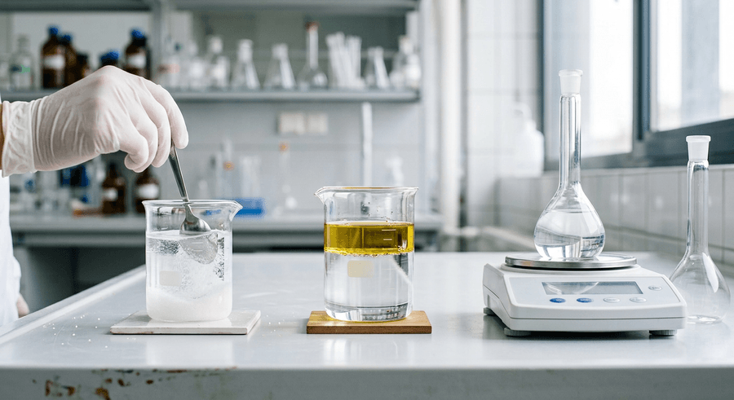
1. La dissolution
La dissolution est l'opération par laquelle un corps (le soluté) se disperse uniformément dans un liquide (le solvant) pour former un mélange homogène appelé solution.
• Le solvant est le liquide qui dissout (souvent l'eau).
• Le soluté est le corps dissous (sel, sucre).
• Quand le solvant est l'eau, on parle de solution aqueuse.
2. Conservation de la masse
Lors d'une dissolution, la masse se conserve :
m_solution = m_solvant + m_soluté
Exemple : 200 g d'eau + 5 g de sel → 205 g de solution.
3. Miscibilité de deux liquides
Deux liquides sont miscibles s'ils se mélangent en une seule phase (ex. eau et alcool, eau et sirop). Ils sont non miscibles s'ils forment deux phases distinctes (ex. eau et huile, eau et essence).
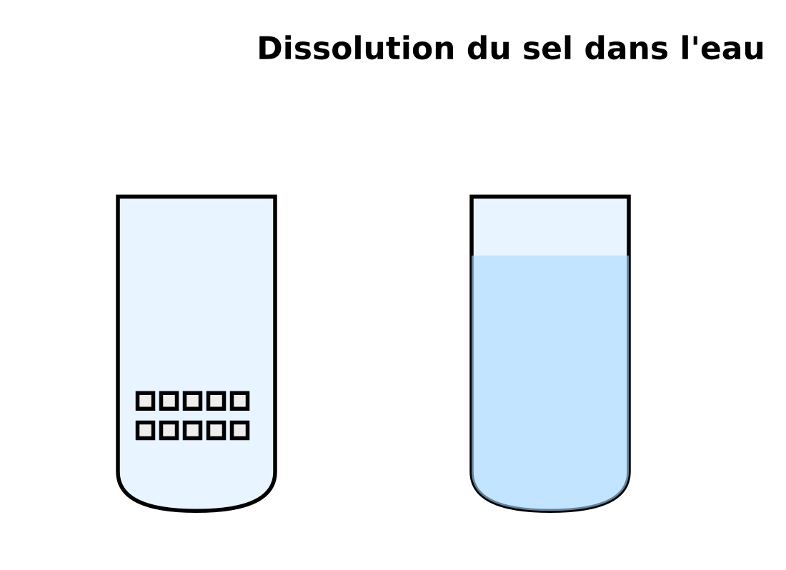
Dissolution du sel dans l'eau (solution aqueuse)
4. Solubilité
Un soluté ne se dissout pas à l'infini : à une température donnée, il y a une quantité maximale. Au-delà, le surplus reste au fond (solution saturée). La solubilité augmente généralement avec la température pour les solides.

EXERCICES
Exercice 1 (3 points)
Termine chaque phrase par la proposition qui convient.
1. Le liquide qui dissout est le … …………
2. Le corps qui se dissout est le … …………
3. L'eau et l'huile sont … …………

Exercice 2 (2 points)
Je mélange 150 g d'eau et 8 g de sucre. Quelle est la masse de la solution obtenue ?

Exercice 3 (4 points)
Réponds par VRAI ou FAUX, puis corrige les affirmations fausses.
1. L'eau salée est une solution aqueuse.
2. L'eau et l'alcool sont non miscibles.
3. Le sel est le soluté dans l'eau salée.
4. La masse augmente lors d'une dissolution.

Exercice 4 (2 points)
Qu'est-ce qu'une solution saturée ?

Total : 11 points
CORRIGÉ DES EXERCICES
Exercice 1
1. solvant.
2. soluté.
3. non miscibles.

Exercice 2
Réponse : m = 150 + 8 = 158 g (la masse se conserve)..

Exercice 3
1. VRAI.
2. FAUX — Ils sont miscibles (une seule phase).
3. VRAI.
4. FAUX — Elle se conserve.

Exercice 4
Réponse : Une solution qui contient la quantité maximale de soluté pouvant se dissoudre à une température donnée ; au-delà, le surplus ne se dissout plus..

FICHE DE PRÉPARATION
SÉANCE 31 / 46
Discipline : Sciences Physiques  Sous-discipline : —  Thème : Chimie  Titre : Décantation et filtration  Objectif spécifique : réaliser et décrire une décantation et une filtration  Documentation : Programme officiel (RAPS) / Programme d'Étude (PE)  Support et matériel : undefined | Date : ________________  Classe : 5ème  Séance n° : 31 / 46  Durée : ______ h

Étapes et Durée | Déroulement de la leçon |  | Technique et Stratégie | Support et Matériel | Observation
 | Enseignant | Apprenants
I. RÉVISION | Rappelez les termes solvant, soluté, solution. | R.A. : Le solvant dissout, le soluté est dissous, l'ensemble est la solution. | Travail individuel | —
II. NOUVELLE LEÇON
1. Mise en situation | L'eau d'une rivière après la pluie est trouble et pleine de boue. Comment obtenir une eau plus claire, sans matériel coûteux ? | Les élèves écoutent et répondent à l'oral. | Travail collectif | Eau boueuse
2. Présentation | Aujourd'hui nous allons apprendre : « Décantation et filtration ». Après cette séance vous serez capables de réaliser et décrire une décantation et une filtration. | Les élèves écoutent. | Travail collectif | Tableau noir, cahier
3. Observation | Observez. Je laisse reposer l'eau boueuse : la boue tombe au fond (décantation). Puis je verse l'eau claire au travers d'un papier filtre placé dans un entonnoir : l'eau obtenue est limpide. | Les élèves observent silencieusement — aucune réponse à ce stade. | Travail collectif | Décantation puis filtration
4. Analyse | Comment s'appelle l'opération où les particules solides tombent au fond du récipient au repos ? R.A. : La décantation.  Que récupère-t-on après décantation ? R.A. : Un dépôt solide au fond et un liquide plus clair au-dessus (surnageant).  Comment s'appelle l'opération qui sépare un solide d'un liquide à travers un papier ? R.A. : La filtration.  Quel matériel utilise-t-on ? R.A. : Un entonnoir, un papier filtre, un bécher de réception.  Comment s'appelle le liquide recueilli ? R.A. : Le filtrat.  Et le solide resté sur le papier ? R.A. : Le résidu. | R.A. : Décantation = dépôt du solide au fond par gravité au repos ; filtration = passage du liquide à travers un papier filtre qui retient le solide ; le liquide obtenu est le filtrat, le solide le résidu. | Brainstorming / Travail collectif | Décantation puis filtration
5. Synthèse | Donc, la décantation laisse tomber les particules solides au fond par gravité. La filtration sépare le solide restant en le faisant passer à travers un papier filtre : le liquide obtenu s'appelle le filtrat et le solide retenu le résidu. | Les élèves écoutent. (L'enseignant peut faire répéter la synthèse à voix haute.) | Travail collectif | Tableau noir
6. Application | Relie chaque élément de la colonne A à celui qui lui correspond dans la colonne B.  1. Décantation ............ a) Liquide recueilli  2. Filtration ............ b) Solide retenu  3. Filtrat ............ c) Dépôt au fond  4. Résidu ............ d) Passage au papier  Termine chaque phrase par la proposition qui convient.  1. Le papier filtre retient le … …………  2. Le liquide recueilli s'appelle le … …………  3. La décantation est due à la … ………… | 1. Décantation → Dépôt au fond.  2. Filtration → Passage au papier.  3. Filtrat → Liquide recueilli.  4. Résidu → Solide retenu.  1. résidu.  2. filtrat.  3. gravité. | En binôme / en groupe | Cahier, ardoise
III. ÉVALUATION | Réponds par VRAI ou FAUX, puis corrige les affirmations fausses.  1. La décantation est rapide.  2. Le filtrat traverse le papier filtre.  3. Le résidu reste sur le papier.  4. Une eau filtrée est toujours potable.  Pourquoi plie-t-on le papier filtre en quatre avant de le mettre dans l'entonnoir ? | 1. FAUX — Elle est lente et nécessite du repos.  2. VRAI.  3. VRAI.  4. FAUX — Il faut aussi la désinfecter.  Réponse : Pour qu'il s'ajuste bien à la forme conique de l'entonnoir et pour augmenter la surface de contact, ce qui accélère la filtration.. | Travail individuel | Cahier, feuille d'évaluation

Décantation et filtration
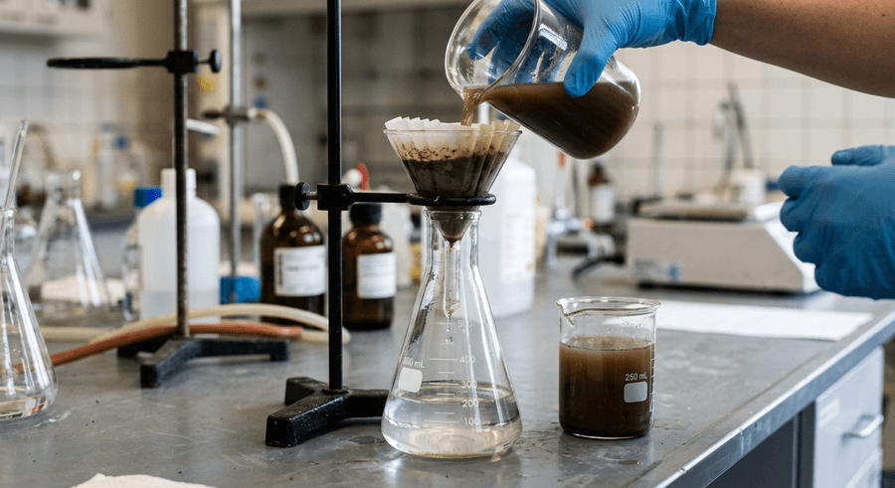
1. La décantation
La décantation est la séparation, sous l'effet de la gravité, des particules solides en suspension dans un liquide. En laissant reposer le mélange, les particules les plus denses tombent au fond et forment un dépôt.
• Avantage : simple, sans matériel.
• Inconvénient : lent et incomplet (l'eau reste trouble).
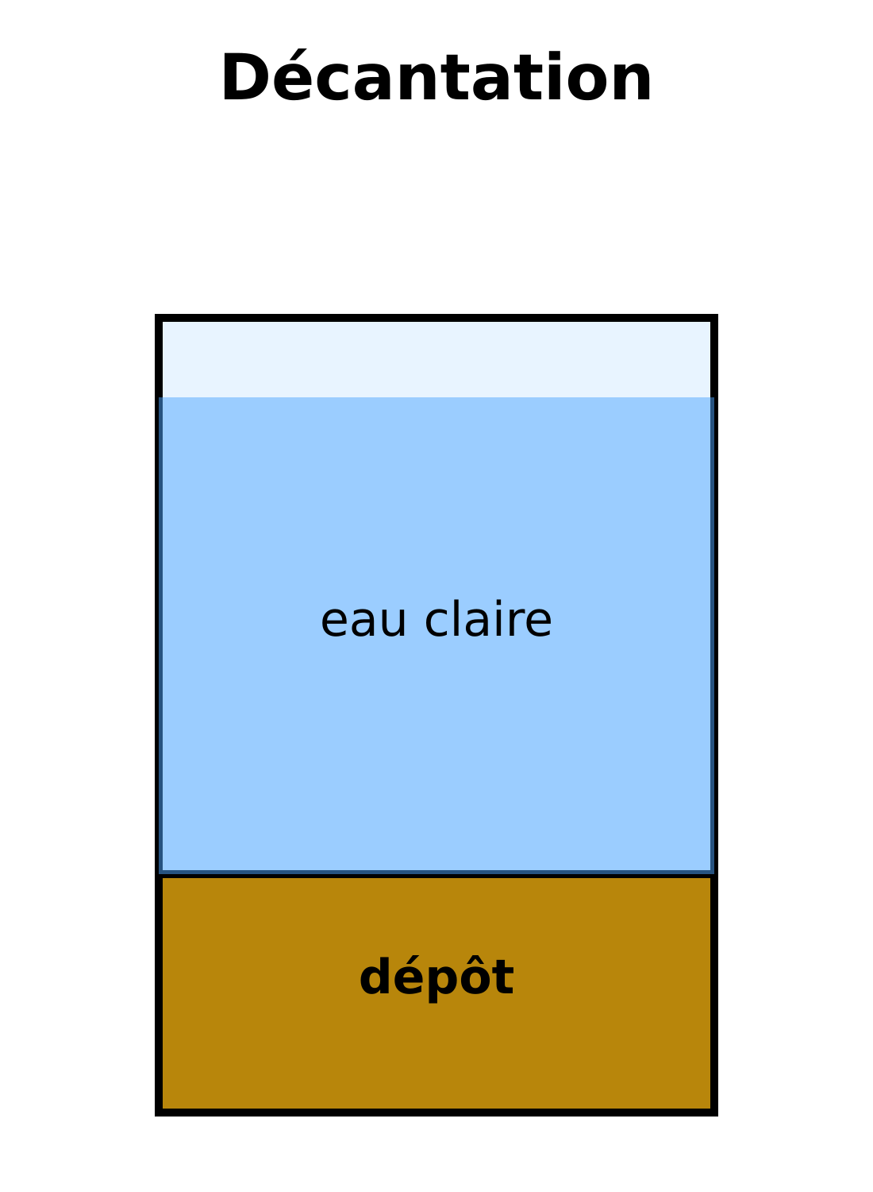
Décantation : dépôt solide au fond
2. La filtration
La filtration sépare un solide d'un liquide en faisant passer le mélange à travers une surface poreuse (papier filtre, tissu, sable). Le liquide traverse, les particules solides sont retenues.
3. Matériel et vocabulaire
• Entonnoir contenant le papier filtre.
• Bécher de réception.
• Le liquide recueilli s'appelle le filtrat.
• Le solide resté sur le papier s'appelle le résidu.
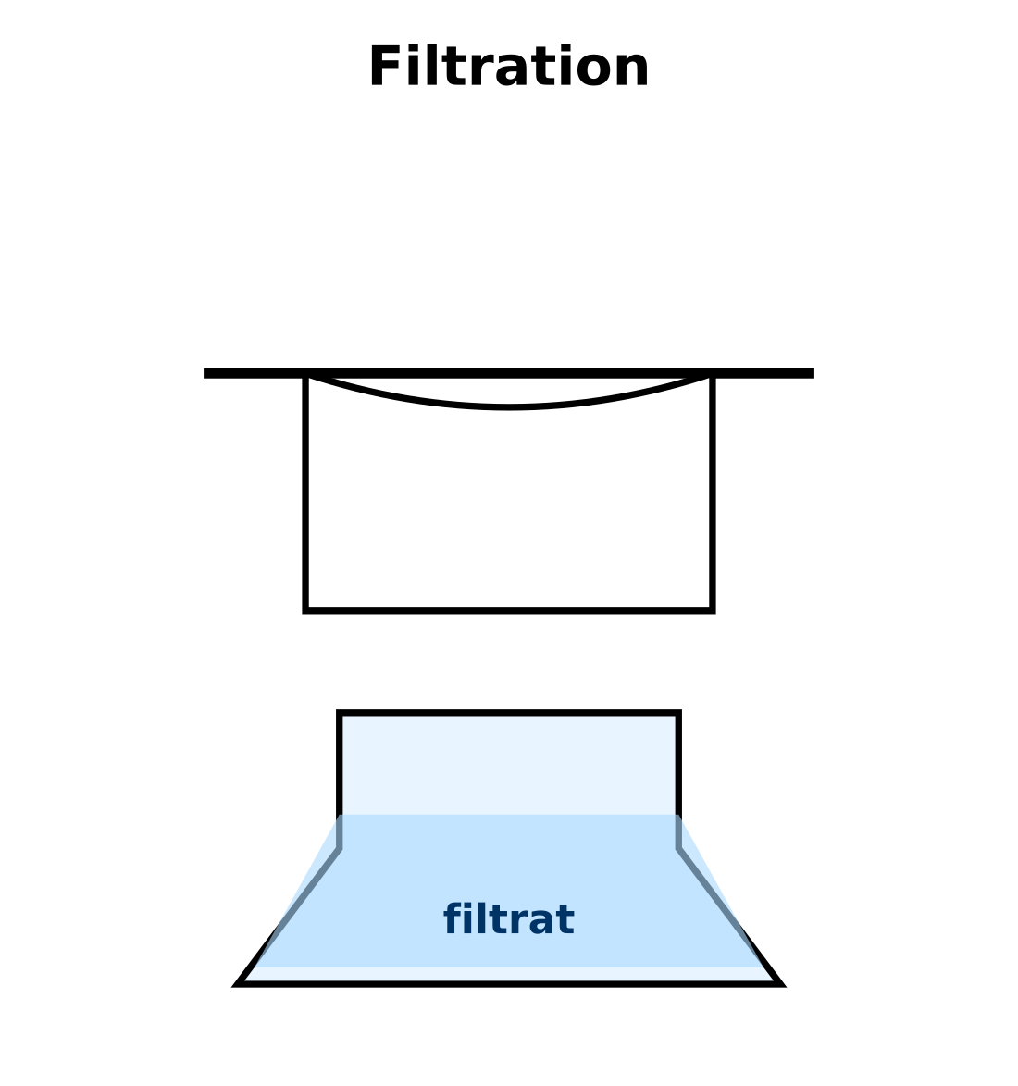
Filtration : le filtrat passe, le résidu est retenu
4. Applications
• Traitement de l'eau (station d'épuration).
• Filtres à café, à thé, filtres de cuisine.
• Masques de protection (poussière).
⚠ Une eau filtrée n'est pas forcément potable : les microbes peuvent traverser. Il faut aussi la désinfecter.

EXERCICES
Exercice 1 (4 points)
Relie chaque élément de la colonne A à celui qui lui correspond dans la colonne B.
1. Décantation ............ a) Liquide recueilli
2. Filtration ............ b) Solide retenu
3. Filtrat ............ c) Dépôt au fond
4. Résidu ............ d) Passage au papier

Exercice 2 (3 points)
Termine chaque phrase par la proposition qui convient.
1. Le papier filtre retient le … …………
2. Le liquide recueilli s'appelle le … …………
3. La décantation est due à la … …………

Exercice 3 (4 points)
Réponds par VRAI ou FAUX, puis corrige les affirmations fausses.
1. La décantation est rapide.
2. Le filtrat traverse le papier filtre.
3. Le résidu reste sur le papier.
4. Une eau filtrée est toujours potable.

Exercice 4 (2 points)
Pourquoi plie-t-on le papier filtre en quatre avant de le mettre dans l'entonnoir ?

Total : 13 points
CORRIGÉ DES EXERCICES
Exercice 1
1. Décantation → Dépôt au fond.
2. Filtration → Passage au papier.
3. Filtrat → Liquide recueilli.
4. Résidu → Solide retenu.

Exercice 2
1. résidu.
2. filtrat.
3. gravité.

Exercice 3
1. FAUX — Elle est lente et nécessite du repos.
2. VRAI.
3. VRAI.
4. FAUX — Il faut aussi la désinfecter.

Exercice 4
Réponse : Pour qu'il s'ajuste bien à la forme conique de l'entonnoir et pour augmenter la surface de contact, ce qui accélère la filtration..

FICHE DE PRÉPARATION
SÉANCE 32 / 46
Discipline : Sciences Physiques  Sous-discipline : —  Thème : Chimie  Titre : Distillation, évaporation, tamisage, pressage  Objectif spécifique : décrire d'autres techniques de séparation des mélanges  Documentation : Programme officiel (RAPS) / Programme d'Étude (PE)  Support et matériel : undefined | Date : ________________  Classe : 5ème  Séance n° : 32 / 46  Durée : ______ h

Étapes et Durée | Déroulement de la leçon |  | Technique et Stratégie | Support et Matériel | Observation
 | Enseignant | Apprenants
I. RÉVISION | Quel est le rôle du papier filtre ? | R.A. : Il retient le résidu solide et laisse passer le filtrat. | Travail individuel | —
II. NOUVELLE LEÇON
1. Mise en situation | Comment récupérer le sel de l'eau de mer ? Et comment obtenir de l'eau pure à partir d'eau salée ? Et séparer du sable fin des cailloux ? | Les élèves écoutent et répondent à l'oral. | Travail collectif | Eau salée, tamis
2. Présentation | Aujourd'hui nous allons apprendre : « Distillation, évaporation, tamisage, pressage ». Après cette séance vous serez capables de décrire d'autres techniques de séparation des mélanges. | Les élèves écoutent. | Travail collectif | Tableau noir, cahier
3. Observation | Observez la maquette d'alambic : l'eau salée bout dans le ballon, la vapeur passe dans le réfrigérant où elle se refroidit et se transforme en eau liquide. Le sel reste dans le ballon. | Les élèves observent silencieusement — aucune réponse à ce stade. | Travail collectif | Montage de distillation
4. Analyse | Comment s'appelle l'opération où l'eau bout puis se condense ? R.A. : La distillation.  Que se passe-t-il pour le sel ? R.A. : Il ne se vaporise pas et reste dans le ballon.  Comment appelle-t-on l'eau pure recueillie ? R.A. : De l'eau distillée.  Comment récupérer le sel par simple évaporation ? R.A. : On chauffe l'eau salée dans un plat large ; l'eau s'évapore, le sel reste.  Quel appareil sépare des solides de tailles différentes ? R.A. : Un tamis (tamisage).  Comment extraire un liquide d'un matériau humide ? R.A. : Par pressage (éponge, fruits). | R.A. : Distillation = vaporisation + condensation ; elle sépare un liquide de son soluté non volatil et donne de l'eau distillée ; l'évaporation laisse le solide après vaporisation du liquide ; le tamisage sépare selon la taille ; le pressage extrait un liquide par pression. | Brainstorming / Travail collectif | Montage de distillation
5. Synthèse | Donc, la distillation vaporise puis condense un liquide pour le purifier (on obtient de l'eau distillée). L'évaporation ne récupère que le solide. Le tamisage sépare des solides par taille. Le pressage extrait un liquide par pression. | Les élèves écoutent. (L'enseignant peut faire répéter la synthèse à voix haute.) | Travail collectif | Tableau noir
6. Application | Relie chaque élément de la colonne A à celui qui lui correspond dans la colonne B.  1. Eau salée → eau pure ............ a) Distillation  2. Sel de l'eau de mer ............ b) Évaporation  3. Sable fin / cailloux ............ c) Tamisage  4. Jus d'orange ............ d) Pressage  Termine chaque phrase par la proposition qui convient.  1. La vapeur d'eau se refroidit dans le … …………  2. Le liquide pur recueilli est le … …………  3. Le tamis sépare selon la … ………… | 1. Eau salée → eau pure → Distillation.  2. Sel de l'eau de mer → Évaporation.  3. Sable fin / cailloux → Tamisage.  4. Jus d'orange → Pressage.  1. réfrigérant.  2. distillat.  3. taille. | En binôme / en groupe | Cahier, ardoise
III. ÉVALUATION | Réponds par VRAI ou FAUX, puis corrige les affirmations fausses.  1. La distillation comprend vaporisation et condensation.  2. Le sel se vaporise avec l'eau.  3. Le tamisage sépare des solides par taille.  4. Le pressage extrait un liquide par pression.  Quelle méthode utilise-t-on dans les marais salants ? Pourquoi ? | 1. VRAI.  2. FAUX — Le sel reste dans le ballon.  3. VRAI.  4. VRAI.  Réponse : L'évaporation : le soleil et le vent font évaporer l'eau de mer, et le sel reste sur le fond.. | Travail individuel | Cahier, feuille d'évaluation

Distillation, évaporation, tamisage, pressage
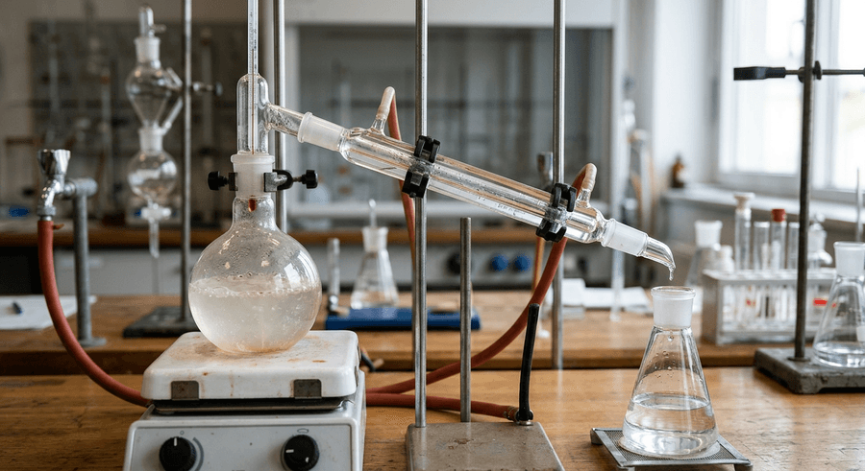
1. La distillation
La distillation comprend deux étapes : on chauffe le mélange pour vaporiser le liquide (vaporisation), puis on refroidit la vapeur pour la liquéfier (condensation). Le liquide pur obtenu est appelé distillat.
• Le ballon chauffe le mélange.
• Le réfrigérant, parcouru d'eau froide, condense la vapeur.
• L'erlenmeyer reçoit le distillat.
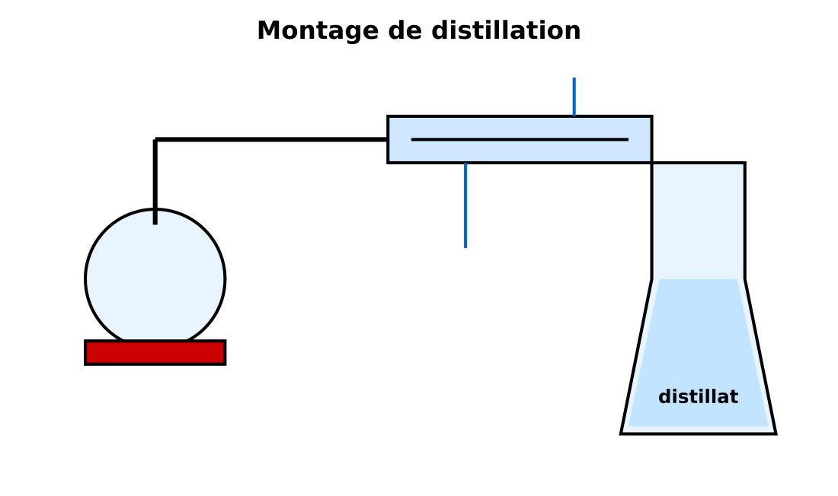
Montage de distillation
Exemple : Distillation de l'eau salée : la vapeur d'eau se condense en eau distillée, le sel reste dans le ballon.
2. L'évaporation
L'évaporation fait passer un liquide à l'état de vapeur sans ébullition forcée. Elle permet de récupérer le solide dissous (sel de l'eau de mer dans les marais salants).
3. Le tamisage
Le tamisage sépare des solides de différentes tailles à l'aide d'un tamis (grille à mailles calibrées). Les grains fins traversent, les gros restent dessus.
4. Le pressage
Le pressage extrait un liquide contenu dans un matériau solide en le pressant. Exemples : huile d'olive, jus de fruit, canne à sucre, essorage d'une éponge.
Exemple : Le savais-tu ? Le chimiste russe Mendeleïev a classé les éléments en 1869.

EXERCICES
Exercice 1 (4 points)
Relie chaque élément de la colonne A à celui qui lui correspond dans la colonne B.
1. Eau salée → eau pure ............ a) Distillation
2. Sel de l'eau de mer ............ b) Évaporation
3. Sable fin / cailloux ............ c) Tamisage
4. Jus d'orange ............ d) Pressage

Exercice 2 (3 points)
Termine chaque phrase par la proposition qui convient.
1. La vapeur d'eau se refroidit dans le … …………
2. Le liquide pur recueilli est le … …………
3. Le tamis sépare selon la … …………

Exercice 3 (4 points)
Réponds par VRAI ou FAUX, puis corrige les affirmations fausses.
1. La distillation comprend vaporisation et condensation.
2. Le sel se vaporise avec l'eau.
3. Le tamisage sépare des solides par taille.
4. Le pressage extrait un liquide par pression.

Exercice 4 (2 points)
Quelle méthode utilise-t-on dans les marais salants ? Pourquoi ?

Total : 13 points
CORRIGÉ DES EXERCICES
Exercice 1
1. Eau salée → eau pure → Distillation.
2. Sel de l'eau de mer → Évaporation.
3. Sable fin / cailloux → Tamisage.
4. Jus d'orange → Pressage.

Exercice 2
1. réfrigérant.
2. distillat.
3. taille.

Exercice 3
1. VRAI.
2. FAUX — Le sel reste dans le ballon.
3. VRAI.
4. VRAI.

Exercice 4
Réponse : L'évaporation : le soleil et le vent font évaporer l'eau de mer, et le sel reste sur le fond..

FICHE DE PRÉPARATION
SÉANCE 33 / 46
Discipline : Sciences Physiques  Sous-discipline : —  Thème : Chimie  Titre : Corps purs et eau pure  Objectif spécifique : reconnaître un corps pur et citer les critères de pureté de l'eau  Documentation : Programme officiel (RAPS) / Programme d'Étude (PE)  Support et matériel : undefined | Date : ________________  Classe : 5ème  Séance n° : 33 / 46  Durée : ______ h

Étapes et Durée | Déroulement de la leçon |  | Technique et Stratégie | Support et Matériel | Observation
 | Enseignant | Apprenants
I. RÉVISION | Comment obtenir de l'eau pure à partir d'eau salée ? | R.A. : Par distillation. | Travail individuel | —
II. NOUVELLE LEÇON
1. Mise en situation | Le manuel dit « eau pure ». Mais l'eau que l'on boit est-elle pure au sens chimique ? Et l'eau distillée ? | Les élèves écoutent et répondent à l'oral. | Travail collectif | Flacons d'eaux différentes
2. Présentation | Aujourd'hui nous allons apprendre : « Corps purs et eau pure ». Après cette séance vous serez capables de reconnaître un corps pur et citer les critères de pureté de l'eau. | Les élèves écoutent. | Travail collectif | Tableau noir, cahier
3. Observation | Observez. Je chauffe de l'eau distillée : elle bout à 100 °C et la température reste constante. Je chauffe de l'eau salée : la température d'ébullition augmente au fur et à mesure que l'eau s'évapore. | Les élèves observent silencieusement — aucune réponse à ce stade. | Travail collectif | Thermomètre dans l'eau bouillante
4. Analyse | Qu'est-ce qu'un corps pur ? R.A. : Une substance constituée d'une seule espèce chimique.  Donnez des exemples. R.A. : Eau distillée, fer, or, dioxygène, sel raffiné.  Quelle est la température d'ébullition de l'eau pure à pression normale ? R.A. : 100 °C, et elle reste constante pendant l'ébullition.  Et de fusion ? R.A. : 0 °C.  Pourquoi l'eau salée bout-elle au-dessus de 100 °C ? R.A. : Parce que le sel est une impureté qui élève la température d'ébullition.  Pourquoi dit-on que l'eau de boisson n'est pas « pure » en chimie ? R.A. : Elle contient des sels minéraux, du chlore, des gaz dissous ; c'est un mélange homogène, mais elle est potable. | R.A. : Un corps pur ne contient qu'une espèce chimique ; l'eau pure bout à 100 °C, gèle à 0 °C et sa densité vaut 1 g/cm³ ; les impuretés changent ces valeurs ; l'eau potable est un mélange, pas un corps pur. | Brainstorming / Travail collectif | Thermomètre dans l'eau bouillante
5. Synthèse | Donc, un corps pur est constitué d'une seule espèce chimique. Sous pression atmosphérique normale, l'eau pure gèle à 0 °C et bout à 100 °C, avec une masse volumique de 1 g/cm³. Ces valeurs, dites constantes physiques, servent de « carte d'identité » pour vérifier la pureté. | Les élèves écoutent. (L'enseignant peut faire répéter la synthèse à voix haute.) | Travail collectif | Tableau noir
6. Application | Termine chaque phrase par la proposition qui convient.  1. L'eau pure bout à … °C. …………  2. L'eau pure gèle à … °C. …………  3. Un corps pur ne contient qu'une seule … …………  Pourquoi la température d'ébullition de l'eau salée est-elle supérieure à 100 °C ? | 1. 100.  2. 0.  3. espèce chimique.  Réponse : Parce que le sel dissous est une impureté qui élève la température d'ébullition.. | En binôme / en groupe | Cahier, ardoise
III. ÉVALUATION | Réponds par VRAI ou FAUX, puis corrige les affirmations fausses.  1. L'eau distillée est un corps pur.  2. L'eau potable est un corps pur.  3. L'eau pure bout à 0 °C.  4. Le fer est un corps pur.  Citez deux tests qui permettent de vérifier qu'un échantillon d'eau est pure. | 1. VRAI.  2. FAUX — Elle contient des sels minéraux, c'est un mélange.  3. FAUX — Elle bout à 100 °C.  4. VRAI.  Réponse : Mesurer sa température d'ébullition (100 °C) et sa température de fusion (0 °C) à pression normale.. | Travail individuel | Cahier, feuille d'évaluation

Corps purs et eau pure
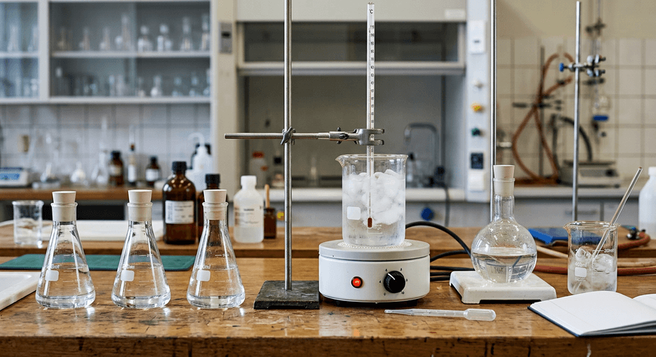
1. Qu'est-ce qu'un corps pur ?
Un corps pur est une substance constituée d'une seule espèce chimique. Exemples : eau distillée, fer (Fe), or (Au), cuivre (Cu), dioxygène (O₂), dioxyde de carbone (CO₂), sel raffiné (NaCl).
2. Carte d'identité de l'eau pure
Propriété | Valeur pour l'eau pure
Température de fusion | 0 °C
Température d'ébullition | 100 °C
Masse volumique à 4 °C | 1 g/cm³ (soit 1 000 kg/m³)

Ces trois valeurs constantes caractérisent l'eau pure. Si l'eau contient un corps dissous (sel, sucre), sa température d'ébullition augmente et sa température de congélation diminue.
3. Autres corps purs courants
• Métaux : fer, aluminium, cuivre, or.
• Gaz : dioxygène, diazote, dioxyde de carbone.
• Autres : alcool éthylique (78 °C), sucre, sel raffiné.
4. Pureté chimique et vie courante
Une eau « pure » en chimie ne contient que des molécules d'eau. L'eau potable, en revanche, contient des sels minéraux (calcium, magnésium) et du chlore : c'est un mélange homogène, sans danger pour la santé. « Pur » dans le langage courant signifie « non pollué » ; en chimie, cela signifie « constitué d'une seule espèce ».
⚠ Une eau très pure (distillée) n'est pas recommandée pour la boisson quotidienne : elle manque des sels minéraux nécessaires.

EXERCICES
Exercice 1 (3 points)
Termine chaque phrase par la proposition qui convient.
1. L'eau pure bout à … °C. …………
2. L'eau pure gèle à … °C. …………
3. Un corps pur ne contient qu'une seule … …………

Exercice 2 (2 points)
Pourquoi la température d'ébullition de l'eau salée est-elle supérieure à 100 °C ?

Exercice 3 (4 points)
Réponds par VRAI ou FAUX, puis corrige les affirmations fausses.
1. L'eau distillée est un corps pur.
2. L'eau potable est un corps pur.
3. L'eau pure bout à 0 °C.
4. Le fer est un corps pur.

Exercice 4 (2 points)
Citez deux tests qui permettent de vérifier qu'un échantillon d'eau est pure.

Total : 11 points
CORRIGÉ DES EXERCICES
Exercice 1
1. 100.
2. 0.
3. espèce chimique.

Exercice 2
Réponse : Parce que le sel dissous est une impureté qui élève la température d'ébullition..

Exercice 3
1. VRAI.
2. FAUX — Elle contient des sels minéraux, c'est un mélange.
3. FAUX — Elle bout à 100 °C.
4. VRAI.

Exercice 4
Réponse : Mesurer sa température d'ébullition (100 °C) et sa température de fusion (0 °C) à pression normale..

FICHE DE PRÉPARATION
SÉANCE 34 / 46
Discipline : Sciences Physiques  Sous-discipline : —  Thème : Chimie  Titre : Concentration massique d'une solution  Objectif spécifique : calculer et préparer une solution de concentration massique donnée  Documentation : Programme officiel (RAPS) / Programme d'Étude (PE)  Support et matériel : undefined | Date : ________________  Classe : 5ème  Séance n° : 34 / 46  Durée : ______ h

Étapes et Durée | Déroulement de la leçon |  | Technique et Stratégie | Support et Matériel | Observation
 | Enseignant | Apprenants
I. RÉVISION | Qu'est-ce qu'un corps pur ? | R.A. : Une substance formée d'une seule espèce chimique. | Travail individuel | —
II. NOUVELLE LEÇON
1. Mise en situation | Une perfusion porte l'indication « 9 g/L de chlorure de sodium (sérum physiologique) ». Qu'est-ce que cela veut dire ? Comment prépare-t-on une telle solution ? | Les élèves écoutent et répondent à l'oral. | Travail collectif | Flacon de sérum physiologique
2. Présentation | Aujourd'hui nous allons apprendre : « Concentration massique d'une solution ». Après cette séance vous serez capables de calculer et préparer une solution de concentration massique donnée. | Les élèves écoutent. | Travail collectif | Tableau noir, cahier
3. Observation | Observez : je pèse 9 g de sel. Je les verse dans une fiole jaugée de 1 L. J'ajoute de l'eau distillée et je mélange jusqu'au trait de jauge. La fiole contient exactement 1 litre de solution. | Les élèves observent silencieusement — aucune réponse à ce stade. | Travail collectif | Fiole jaugée, balance
4. Analyse | Que signifie 9 g/L ? R.A. : Chaque litre de solution contient 9 grammes de sel.  Comment appelle-t-on cette grandeur ? R.A. : La concentration massique, notée Cm.  Quelle est sa formule ? R.A. : Cm = m / V.  Quelles unités utilise-t-on ? R.A. : Des g/L, ou kg/m³ (1 g/L = 1 kg/m³).  Quelle est la masse de sel dans 2 L de sérum ? R.A. : 18 g.  Pourquoi utiliser une fiole jaugée plutôt qu'un bécher ? R.A. : Elle donne un volume très précis, indispensable pour une concentration exacte. | R.A. : Cm = m/V, en g/L ; 9 g/L = 9 g de sel par litre de solution (pas par litre d'eau) ; pour préparer, on pèse le soluté, on le dissout dans un peu d'eau, puis on complète au trait de jauge. | Brainstorming / Travail collectif | Fiole jaugée, balance
5. Synthèse | Donc, la concentration massique Cm d'une solution est la masse de soluté dissoute par litre de solution. Cm = m/V, en g/L. Pour préparer un volume V donné, on pèse m = Cm × V de soluté, on le dissout et on complète au trait de jauge avec de l'eau distillée. | Les élèves écoutent. (L'enseignant peut faire répéter la synthèse à voix haute.) | Travail collectif | Tableau noir
6. Application | On dissout 15 g de sucre dans 500 mL d'eau. Calcule la concentration massique.  Termine chaque phrase par la proposition qui convient.  1. Cm = … / V …………  2. L'unité usuelle de Cm est le … …………  3. m = Cm × … ………… | Réponse : V = 0,5 L ; Cm = 15/0,5 = 30 g/L..  1. m.  2. g/L.  3. V. | En binôme / en groupe | Cahier, ardoise
III. ÉVALUATION | Réponds par VRAI ou FAUX, puis corrige les affirmations fausses.  1. Cm = m × V.  2. 9 g/L signifie 9 g par litre de solution.  3. On utilise une fiole jaugée pour la précision.  4. 20 g/L et 0,02 kg/L sont égaux.  Quelle masse de sel faut-il peser pour préparer 250 mL d'une solution à 12 g/L ? | 1. FAUX — Cm = m/V.  2. VRAI.  3. VRAI.  4. VRAI.  Réponse : m = Cm × V = 12 × 0,25 = 3 g de sel.. | Travail individuel | Cahier, feuille d'évaluation

Concentration massique d'une solution

1. Définition
La concentration massique d'une solution est la masse de soluté dissoute dans un litre de solution. Elle se note Cm.
Cm = m / V
• Cm en g/L ;
• m en g (masse de soluté) ;
• V en L (volume TOTAL de la solution).
Exemple : Une solution de 200 mL contient 4 g de sucre. Cm = 4 / 0,2 = 20 g/L.
2. Préparation d'une solution
1. Calculer la masse de soluté nécessaire : m = Cm × V.
2. Peser cette masse avec une balance.
3. Verser le soluté dans une fiole jaugée et dissoudre avec un peu d'eau distillée.
4. Compléter avec de l'eau distillée jusqu'au trait de jauge.
5. Boucher et agiter pour homogénéiser.
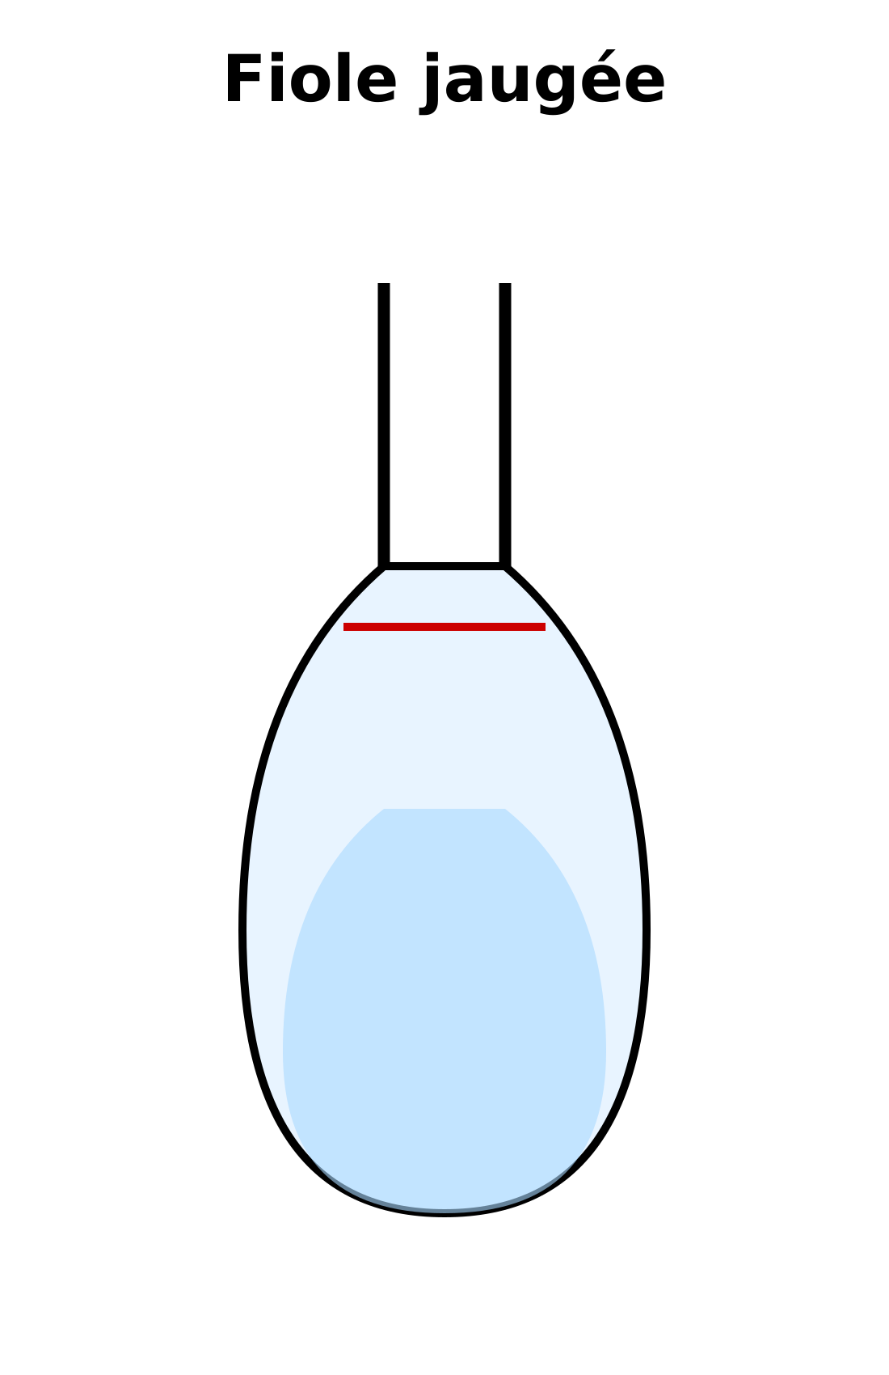
Fiole jaugée : le ménisque doit affleurer le trait de jauge
3. Précaution
Le volume V est celui de la solution finale (solvant + soluté), pas celui du solvant seul. C'est pourquoi on utilise une fiole jaugée et qu'on complète progressivement.
⚠ Un bécher ou une éprouvette ne sont pas assez précis pour préparer une solution de concentration donnée.

EXERCICES
Exercice 1 (2 points)
On dissout 15 g de sucre dans 500 mL d'eau. Calcule la concentration massique.

Exercice 2 (3 points)
Termine chaque phrase par la proposition qui convient.
1. Cm = … / V …………
2. L'unité usuelle de Cm est le … …………
3. m = Cm × … …………

Exercice 3 (4 points)
Réponds par VRAI ou FAUX, puis corrige les affirmations fausses.
1. Cm = m × V.
2. 9 g/L signifie 9 g par litre de solution.
3. On utilise une fiole jaugée pour la précision.
4. 20 g/L et 0,02 kg/L sont égaux.

Exercice 4 (2 points)
Quelle masse de sel faut-il peser pour préparer 250 mL d'une solution à 12 g/L ?

Total : 11 points
CORRIGÉ DES EXERCICES
Exercice 1
Réponse : V = 0,5 L ; Cm = 15/0,5 = 30 g/L..

Exercice 2
1. m.
2. g/L.
3. V.

Exercice 3
1. FAUX — Cm = m/V.
2. VRAI.
3. VRAI.
4. VRAI.

Exercice 4
Réponse : m = Cm × V = 12 × 0,25 = 3 g de sel..

FICHE DE PRÉPARATION
SÉANCE 35 / 46
Discipline : Sciences Physiques  Sous-discipline : —  Thème : Chimie  Titre : Réaction chimique — réactifs et produits  Objectif spécifique : identifier les réactifs et les produits d'une transformation chimique  Documentation : Programme officiel (RAPS) / Programme d'Étude (PE)  Support et matériel : undefined | Date : ________________  Classe : 5ème  Séance n° : 35 / 46  Durée : ______ h

Étapes et Durée | Déroulement de la leçon |  | Technique et Stratégie | Support et Matériel | Observation
 | Enseignant | Apprenants
I. RÉVISION | Comment prouver la présence de dioxyde de carbone ? | R.A. : Il trouble l'eau de chaux. | Travail individuel | —
II. NOUVELLE LEÇON
1. Mise en situation | Une bougie qui brûle disparaît peu à peu. Le fer rouillé devient orange et friable. Que se passe-t-il vraiment ? | Les élèves écoutent et répondent à l'oral. | Travail collectif | Bougie allumée
2. Présentation | Aujourd'hui nous allons apprendre : « Réaction chimique — réactifs et produits ». Après cette séance vous serez capables de identifier les réactifs et les produits d'une transformation chimique. | Les élèves écoutent. | Travail collectif | Tableau noir, cahier
3. Observation | Observez la bougie allumée sous un bécher. Des buées apparaissent sur les parois. Quand je retourne le bécher et y verse de l'eau de chaux, l'eau se trouble. Regardez aussi le fer dans l'acide chlorhydrique : des bulles se forment. | Les élèves observent silencieusement — aucune réponse à ce stade. | Travail collectif | Bougie + eau de chaux ; fer + acide
4. Analyse | Quelle différence entre transformation physique et réaction chimique ? R.A. : Une transformation physique ne change pas les espèces (ex. fusion de la glace). Une réaction chimique fait disparaître certaines espèces et en fait apparaître de nouvelles.  Comment appelle-t-on les espèces qui disparaissent ? R.A. : Les réactifs.  Celles qui apparaissent ? R.A. : Les produits.  Quels sont les réactifs de la combustion de la bougie ? R.A. : Le constituant de la bougie et le dioxygène de l'air.  Quels sont les produits ? R.A. : Le dioxyde de carbone et l'eau (la buée et le trouble de l'eau de chaux le prouvent).  Pourquoi le fer dans l'acide chlorhydrique fait-il des bulles ? R.A. : Une réaction chimique produit un gaz (dihydrogène) et une solution de chlorure de fer. | R.A. : Une réaction chimique transforme des réactifs en produits (de nouvelles espèces) ; réactifs = espèces qui disparaissent ; produits = espèces qui apparaissent ; la combustion donne CO₂ et eau, le test est le trouble de l'eau de chaux. | Brainstorming / Travail collectif | Bougie + eau de chaux ; fer + acide
5. Synthèse | Donc, lors d'une réaction chimique, des substances appelées réactifs disparaissent et de nouvelles substances appelées produits apparaissent. Une réaction s'écrit : réactif 1 + réactif 2 → produit 1 + produit 2. On identifie les produits par des tests (eau de chaux pour le CO₂, allumette qui pétille pour H₂). | Les élèves écoutent. (L'enseignant peut faire répéter la synthèse à voix haute.) | Travail collectif | Tableau noir
6. Application | Relie chaque élément de la colonne A à celui qui lui correspond dans la colonne B.  1. Réactifs ............ a) Espèces formées  2. Produits ............ b) Test du CO₂  3. Eau de chaux ............ c) Test du H₂  4. Allumette qui pétille ............ d) Espèces consommées  Termine chaque phrase par la proposition qui convient.  1. Les espèces qui disparaissent sont les … …………  2. Le CO₂ trouble l'… …………  3. Le H₂ fait … une allumette. ………… | 1. Réactifs → Espèces consommées.  2. Produits → Espèces formées.  3. Eau de chaux → Test du CO₂.  4. Allumette qui pétille → Test du H₂.  1. réactifs.  2. eau de chaux.  3. pétiler. | En binôme / en groupe | Cahier, ardoise
III. ÉVALUATION | Réponds par VRAI ou FAUX, puis corrige les affirmations fausses.  1. Une réaction chimique forme de nouveaux corps.  2. Les réactifs sont les produits formés.  3. L'eau de chaux teste le CO₂.  4. La fusion de la glace est une réaction chimique.  Quels sont les réactifs et les produits de la combustion du charbon ? | 1. VRAI.  2. FAUX — Les réactifs disparaissent, les produits apparaissent.  3. VRAI.  4. FAUX — C'est une transformation physique.  Réponse : Réactifs : carbone (charbon) + dioxygène de l'air ; produit : dioxyde de carbone (CO₂).. | Travail individuel | Cahier, feuille d'évaluation

Réaction chimique — réactifs et produits

1. Qu'est-ce qu'une réaction chimique ?
Une réaction chimique est une transformation au cours de laquelle des corps disparaissent (les réactifs) et d'autres corps apparaissent (les produits), de nature différente.
• Réactifs : espèces consommées, qui disparaissent.
• Produits : espèces formées, qui apparaissent.
Cela diffère d'une transformation physique (fusion, évaporation, dissolution) qui ne crée pas de nouvelle espèce.
2. Écriture simplifiée
Réactif 1 + Réactif 2 → Produit 1 + Produit 2
La flèche signifie « se transforment en ». L'équation-bilan complète avec les coefficients est hors programme à ce niveau.
3. Tests d'identification des produits
Produit | Test
Dioxyde de carbone (CO₂) | Trouble l'eau de chaux
Dihydrogène (H₂) | Fait pétiller une allumette incandescente (« pop »)
Eau (H₂O) | Dépose de la buée sur une paroi froide

4. Exemples étudiés
a. Combustion de la bougie
Bougie + dioxygène → dioxyde de carbone + eau. Les buées dans le bécher prouvent l'eau, l'eau de chaux troublée prouve le CO₂.
b. Fer dans l'acide chlorhydrique dilué
Fer + acide chlorhydrique → dihydrogène + chlorure de fer (solution). Les bulles sont du H₂ (gaz qui pétille devant une allumette).
Exemple : Le savais-tu ? L'eau est la seule substance commune qui soit moins dense à l'état solide qu'à l'état liquide : la glace flotte.

EXERCICES
Exercice 1 (4 points)
Relie chaque élément de la colonne A à celui qui lui correspond dans la colonne B.
1. Réactifs ............ a) Espèces formées
2. Produits ............ b) Test du CO₂
3. Eau de chaux ............ c) Test du H₂
4. Allumette qui pétille ............ d) Espèces consommées

Exercice 2 (3 points)
Termine chaque phrase par la proposition qui convient.
1. Les espèces qui disparaissent sont les … …………
2. Le CO₂ trouble l'… …………
3. Le H₂ fait … une allumette. …………

Exercice 3 (4 points)
Réponds par VRAI ou FAUX, puis corrige les affirmations fausses.
1. Une réaction chimique forme de nouveaux corps.
2. Les réactifs sont les produits formés.
3. L'eau de chaux teste le CO₂.
4. La fusion de la glace est une réaction chimique.

Exercice 4 (2 points)
Quels sont les réactifs et les produits de la combustion du charbon ?

Total : 13 points
CORRIGÉ DES EXERCICES
Exercice 1
1. Réactifs → Espèces consommées.
2. Produits → Espèces formées.
3. Eau de chaux → Test du CO₂.
4. Allumette qui pétille → Test du H₂.

Exercice 2
1. réactifs.
2. eau de chaux.
3. pétiler.

Exercice 3
1. VRAI.
2. FAUX — Les réactifs disparaissent, les produits apparaissent.
3. VRAI.
4. FAUX — C'est une transformation physique.

Exercice 4
Réponse : Réactifs : carbone (charbon) + dioxygène de l'air ; produit : dioxyde de carbone (CO₂)..

FICHE DE PRÉPARATION
SÉANCE 36 / 46
Discipline : Sciences Physiques  Sous-discipline : —  Thème : Chimie  Titre : Combustions et pollution de l'air et de l'eau  Objectif spécifique : décrire les combustions du carbone et du soufre et leurs effets polluants  Documentation : Programme officiel (RAPS) / Programme d'Étude (PE)  Support et matériel : undefined | Date : ________________  Classe : 5ème  Séance n° : 36 / 46  Durée : ______ h

Étapes et Durée | Déroulement de la leçon |  | Technique et Stratégie | Support et Matériel | Observation
 | Enseignant | Apprenants
I. RÉVISION | Qu'est-ce qu'un réactif ? Un produit ? | R.A. : Un réactif disparaît, un produit apparaît. | Travail individuel | —
II. NOUVELLE LEÇON
1. Mise en situation | Pourquoi allume-t-on un feu de bois dans un endroit aéré ? Pourquoi dit-on que les feux de brousse et les usines polluent l'air ? | Les élèves écoutent et répondent à l'oral. | Travail collectif | Feu de bois ou image
2. Présentation | Aujourd'hui nous allons apprendre : « Combustions et pollution de l'air et de l'eau ». Après cette séance vous serez capables de décrire les combustions du carbone et du soufre et leurs effets polluants. | Les élèves écoutent. | Travail collectif | Tableau noir, cahier
3. Observation | Observez : je fais brûler du charbon dans un bocal. J'ajoute de l'eau de chaux : elle se trouble. Je fais brûler un peu de soufre : une fumée âcre se forme ; le papier au permanganate de potassium se décolore. | Les élèves observent silencieusement — aucune réponse à ce stade. | Travail collectif | Combustion du charbon et du soufre
4. Analyse | Que faut-il pour qu'une combustion ait lieu ? R.A. : Un combustible (carbone, soufre, bois) et un comburant (dioxygène de l'air), allumés par une chaleur (triangle du feu).  Quel est le produit de la combustion du carbone ? R.A. : Le dioxyde de carbone (CO₂).  Comment l'identifie-t-on ? R.A. : Il trouble l'eau de chaux.  Quel est le produit de la combustion du soufre ? R.A. : Le dioxyde de soufre (SO₂), gaz âcre et irritant.  Comment l'identifie-t-on ? R.A. : Il décolore le papier imbibé de permanganate de potassium.  Pourquoi ces gaz sont-ils dangereux ? R.A. : Le CO₂ est un gaz à effet de serre ; le SO₂ irrite les voies respiratoires et forme les pluies acides. | R.A. : Triangle du feu = combustible + comburant + chaleur ; carbone + dioxygène → CO₂ (test à l'eau de chaux) ; soufre + dioxygène → SO₂ (test au permanganate) ; ces gaz causent réchauffement, pluies acides, troubles respiratoires. | Brainstorming / Travail collectif | Combustion du charbon et du soufre
5. Synthèse | Donc, toute combustion demande un combustible, du dioxygène et une source de chaleur. Le carbone brûle en CO₂, le soufre en SO₂. Ces gaz, ainsi que les fumées, polluent l'air (effet de serre, pluies acides) et l'eau (marées noires, eaux usées). Il faut les limiter et aérer les lieux de combustion. | Les élèves écoutent. (L'enseignant peut faire répéter la synthèse à voix haute.) | Travail collectif | Tableau noir
6. Application | Relie chaque élément de la colonne A à celui qui lui correspond dans la colonne B.  1. Combustible ............ a) Dioxygène  2. Comburant ............ b) Charbon  3. Test du CO₂ ............ c) Eau de chaux  4. Test du SO₂ ............ d) Permanganate  Termine chaque phrase par la proposition qui convient.  1. Le carbone brûle en … …………  2. Le SO₂ forme des pluies … …………  3. Le CO₂ est un gaz à effet de … ………… | 1. Combustible → Charbon.  2. Comburant → Dioxygène.  3. Test du CO₂ → Eau de chaux.  4. Test du SO₂ → Permanganate.  1. dioxyde de carbone.  2. acides.  3. serre. | En binôme / en groupe | Cahier, ardoise
III. ÉVALUATION | Réponds par VRAI ou FAUX, puis corrige les affirmations fausses.  1. Le feu a besoin de dioxygène.  2. Le CO₂ trouble l'eau de chaux.  3. Le SO₂ sent bon.  4. On peut brûler du charbon dans une pièce fermée.  Citez deux gestes pour protéger l'air et l'eau.  Donnez les trois côtés du triangle du feu et expliquez comment l'éteindre. | 1. VRAI.  2. VRAI.  3. FAUX — Il a une odeur âcre et irritante.  4. FAUX — Cela produit du CO, gaz mortel ; il faut aérer.  Réponse : Ne pas faire de feux de brousse / ne pas jeter de produits chimiques dans les égouts (ou d'autres réponses pertinentes)..  Réponse : Combustible, comburant (dioxygène), chaleur. On éteint un feu en supprimant l'un des trois : étouffoir (O₂), eoyux (chaleur), ou en enlevant le combustible.. | Travail individuel | Cahier, feuille d'évaluation

Combustions et pollution de l'air et de l'eau
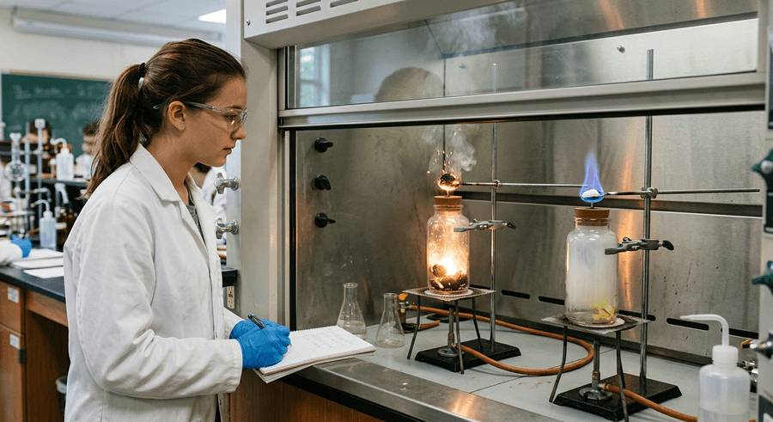
1. Le triangle du feu
Une combustion nécessite trois éléments réunis (le triangle du feu) :
• Un combustible (bois, charbon, essence, gaz).
• Un comburant (le dioxygène de l'air).
• Une énergie d'activation (allumette, étincelle, chaleur).
Supprimer l'un des trois côtés éteint le feu.
2. Combustion du carbone
Le charbon de bois est constitué essentiellement de carbone. Sa combustion dans le dioxygène donne :
Carbone + dioxygène → dioxyde de carbone
Test : le CO₂ trouble l'eau de chaux (blanc laiteux).
3. Combustion du soufre
Soufre + dioxygène → dioxyde de soufre
Le dioxyde de soufre (SO₂) est un gaz incolore, d'odeur piquante. Test : il décolore une solution de permanganate de potassium.
4. Pollution de l'air
• Le CO₂ est le principal gaz à effet de serre : sa trop grande quantité réchauffe la planète.
• Le SO₂ irrite les poumons et forme les pluies acides qui abîment forêts et bâtiments.
• Les fumées et les suies dégagées par les feux de brousse et les véhicules polluent l'air respiré.
5. Pollution de l'eau
• Eaux usées domestiques non traitées, rejets industriels, engrais, pesticides rendent l'eau impropre.
• Les marées noires (hydrocarbures) tuent la faune et la flore aquatiques.
• Les microplastiques s'accumulent dans les rivières et les océans.
6. Gestes protecteurs
• Ne pas faire de feux de brousse ; aérer les pièces où l'on cuisine au charbon.
• Ne pas jeter d'huile, de peinture ou de produits chimiques dans les égouts.
• Utiliser l'énergie avec modération, privilégier les énergies propres.
⚠ Une combustion dans un local fermé peut aussi produire du monoxyde de carbone (CO), gaz inodore et mortel : aérer est indispensable.

EXERCICES
Exercice 1 (4 points)
Relie chaque élément de la colonne A à celui qui lui correspond dans la colonne B.
1. Combustible ............ a) Dioxygène
2. Comburant ............ b) Charbon
3. Test du CO₂ ............ c) Eau de chaux
4. Test du SO₂ ............ d) Permanganate

Exercice 2 (3 points)
Termine chaque phrase par la proposition qui convient.
1. Le carbone brûle en … …………
2. Le SO₂ forme des pluies … …………
3. Le CO₂ est un gaz à effet de … …………

Exercice 3 (4 points)
Réponds par VRAI ou FAUX, puis corrige les affirmations fausses.
1. Le feu a besoin de dioxygène.
2. Le CO₂ trouble l'eau de chaux.
3. Le SO₂ sent bon.
4. On peut brûler du charbon dans une pièce fermée.

Exercice 4 (2 points)
Citez deux gestes pour protéger l'air et l'eau.

Exercice 5 (2 points)
Donnez les trois côtés du triangle du feu et expliquez comment l'éteindre.

Total : 15 points
CORRIGÉ DES EXERCICES
Exercice 1
1. Combustible → Charbon.
2. Comburant → Dioxygène.
3. Test du CO₂ → Eau de chaux.
4. Test du SO₂ → Permanganate.

Exercice 2
1. dioxyde de carbone.
2. acides.
3. serre.

Exercice 3
1. VRAI.
2. VRAI.
3. FAUX — Il a une odeur âcre et irritante.
4. FAUX — Cela produit du CO, gaz mortel ; il faut aérer.

Exercice 4
Réponse : Ne pas faire de feux de brousse / ne pas jeter de produits chimiques dans les égouts (ou d'autres réponses pertinentes)..

Exercice 5
Réponse : Combustible, comburant (dioxygène), chaleur. On éteint un feu en supprimant l'un des trois : étouffoir (O₂), eoyux (chaleur), ou en enlevant le combustible..

SÉANCE 37 / 46
SÉANCE 37 — RÉVISION DE L'UNITÉ III
RÉVISION — Unité III : Chimie
Cette séance reprend les points essentiels de l'unité. Réponds d'abord sur ton cahier, puis corrige avec le professeur.
Mélanges et corps purs
• Mélange homogène : une seule phase (eau salée, air).
• Mélange hétérogène : plusieurs phases (eau + sable, eau + huile).
• Corps pur : une seule espèce chimique. Eau pure : 0 °C (fusion), 100 °C (ébullition), ρ = 1 g/cm³.
Solutions et séparations
• Solvant / soluté / solution. Conservation de la masse.
• Miscibles / non miscibles.
• Cm = m/V, en g/L.
• Décantation, filtration (filtrat/résidu), distillation, évaporation, tamisage, pressage.
Réactions chimiques
• Réactifs → produits. Une nouvelle espèce chimique apparaît.
• Tests : CO₂ → eau de chaux troublée ; H₂ → allumette qui pétille ; eau → buée.
• Triangle du feu : combustible + comburant + énergie.
• Combustion du carbone → CO₂ ; du soufre → SO₂.
• Pollutions et gestes protecteurs.

SÉANCE 38 / 46
SÉANCE 38 — SUJET D'EXAMEN 5ème
SUJET D'EXAMEN 5ème — Unité III
Thème : Chimie
Durée : ______ h — Total : 20 points
Exercice 1 (5 points)
Classe ces mélanges en homogènes ou hétérogènes :
a) eau + sucre ; b) eau + huile ; c) air ; d) riz + cailloux ; e) eau + alcool.

Exercice 2 (5 points)
On dissout 20 g de sucre dans 500 mL d'eau.
a) Quelle est la masse de la solution ?
b) Calcule la concentration massique Cm en g/L.

Exercice 3 (5 points)
Associe chaque technique à ce qu'elle sépare :
1. Filtration a. deux liquides de températures d'ébullition différentes
2. Distillation b. solides de tailles différentes
3. Tamisage c. un solide en suspension dans un liquide
4. Pressage d. un liquide contenu dans un solide

Exercice 4 (5 points)
a) Quels sont les trois éléments du triangle du feu ?
b) Citez un produit de la combustion du charbon et le test qui permet de l'identifier.
c) Pourquoi faut-il aérer une pièce où brûle un charbon ?

CORRIGÉ DU SUJET
Exercice 1
a) homogène ; b) hétérogène ; c) homogène ; d) hétérogène ; e) homogène (l'eau et l'alcool sont miscibles).

Exercice 2
a) m_solution = 500 g + 20 g = 520 g (environ).
b) Cm = m_soluté / V = 20 / 0,5 = 40 g/L.

Exercice 3
1 — c ; 2 — a ; 3 — b ; 4 — d.

Exercice 4
a) Combustible, comburant (dioxygène), énergie d'activation (chaleur).
b) Le dioxyde de carbone (CO₂), qui trouble l'eau de chaux.
c) Pour éviter la production de monoxyde de carbone (CO), gaz mortel, et renouveler le dioxygène.

UNITÉ IV — Mouvement et Énergie (Programme d'Étude / PE)
Chapitre / Thème | Séances | Révision | Examen
Mouvement et Énergie (Programme d'Étude / PE) | 6 séances (n° 39 à 44) | Séance 45 | Séance 46

FICHE DE PRÉPARATION
SÉANCE 39 / 46
Discipline : Sciences Physiques  Sous-discipline : —  Thème : Mouvement et Énergie (Programme d'Étude / PE)  Titre : Mouvement — référentiel, trajectoire, position  Objectif spécifique : décrire un mouvement à l'aide d'un référentiel, d'une trajectoire et d'un repère  Documentation : Programme d'Étude (PE)  Support et matériel : undefined | Date : ________________  Classe : 5ème  Séance n° : 39 / 46  Durée : ______ h

Étapes et Durée | Déroulement de la leçon |  | Technique et Stratégie | Support et Matériel | Observation
 | Enseignant | Apprenants
I. RÉVISION | Avez-vous déjà eu l'impression qu'un arrière-plan reculait ? Dans quelle situation ? | R.A. : En voiture, les arbres au bord de la route semblent reculer, car on se décrit par rapport à soi. | Travail individuel | —
II. NOUVELLE LEÇON
1. Mise en situation | Assis dans un taxi-brousse qui roule, Hery dit : « Je ne bouge pas. » Pourtant, debout au bord de la route, Rova le voit passer. Qui a raison ? | Les élèves écoutent et répondent à l'oral. | Travail collectif | Image d'un taxi-brousse
2. Présentation | Aujourd'hui nous allons apprendre : « Mouvement — référentiel, trajectoire, position ». Après cette séance vous serez capables de décrire un mouvement à l'aide d'un référentiel, d'une trajectoire et d'un repère. | Les élèves écoutent. | Travail collectif | Tableau noir, cahier
3. Observation | Observez la bille qui roule sur la table. Je place une règle graduée le long de son parcours et je marque sa position à chaque seconde. La trajectoire est la ligne qui relie ces positions. | Les élèves observent silencieusement — aucune réponse à ce stade. | Travail collectif | Bille, règle, chronomètre | Montrer que le mouvement dépend de l'observateur.
4. Analyse | Qu'est-ce qu'un référentiel ? R.A. : Un objet par rapport auquel on décrit le mouvement (la route, le siège du taxi, la table).  Hery est-il immobile dans le taxi ? R.A. : Oui, par rapport au siège (référentiel taxi).  Est-il mobile par rapport à la route ? R.A. : Oui, il se déplace avec le taxi (référentiel route).  Qu'est-ce que la trajectoire ? R.A. : L'ensemble des positions successives d'un objet au cours du temps.  Quels types de trajectoires connaissez-vous ? R.A. : Rectiligne (ligne droite), circulaire (cercle), curviligne (courbe quelconque).  Qu'est-ce qu'un repère ? R.A. : Un point d'origine, des axes et une horloge qui permettent de repérer une position dans l'espace et dans le temps. | R.A. : Le mouvement se décrit par rapport à un référentiel ; la trajectoire est l'ensemble des positions ; elle peut être rectiligne, circulaire ou curviligne ; un repère spatio-temporel sert à localiser l'objet. | Brainstorming / Travail collectif | Bille, règle, chronomètre
5. Synthèse | Donc, pour décrire un mouvement, il faut choisir un référentiel (objet de référence). La trajectoire est l'ensemble des positions successives du mobile. Elle peut être droite, circulaire ou courbe. Un repère (origine, axes, horloge) permet de localiser précisément le mobile. | Les élèves écoutent. (L'enseignant peut faire répéter la synthèse à voix haute.) | Travail collectif | Tableau noir
6. Application | Relie chaque élément de la colonne A à celui qui lui correspond dans la colonne B.  1. Ascenseur ............ a) Circulaire  2. Grande roue ............ b) Curviligne  3. Voiture dans un virage ............ c) Rectiligne  Termine chaque phrase par la proposition qui convient.  1. Le mouvement se décrit par rapport à un … …………  2. L'ensemble des positions s'appelle la … …………  3. Un repère comprend une origine, des axes et une … ………… | 1. Ascenseur → Rectiligne.  2. Grande roue → Circulaire.  3. Voiture dans un virage → Curviligne.  1. référentiel.  2. trajectoire.  3. horloge. | En binôme / en groupe | Cahier, ardoise
III. ÉVALUATION | Réponds par VRAI ou FAUX, puis corrige les affirmations fausses.  1. Un objet peut être mobile et immobile à la fois.  2. La trajectoire est l'ensemble des positions successives.  3. Une balle au bout d'une ficelle a une trajectoire rectiligne.  4. Un référentiel est un objet de référence.  Un passager est assis dans un taxi-brousse. Dans quel référentiel est-il immobile ? Dans lequel est-il mobile ? | 1. VRAI.  2. VRAI.  3. FAUX — Sa trajectoire est circulaire.  4. VRAI.  Réponse : Immobile par rapport au siège ou au taxi ; mobile par rapport à la route, aux maisons et au sol.. | Travail individuel | Cahier, feuille d'évaluation

Mouvement — référentiel, trajectoire, position
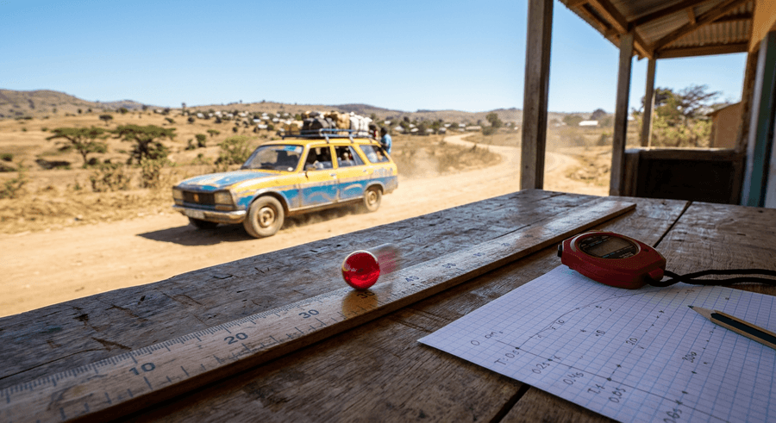
1. Notion de référentiel
Un mouvement n'existe que par rapport à un objet de référence, appelé référentiel. Un même objet peut être immobile dans un référentiel et mobile dans un autre.
Exemple : Un élève assis dans sa salle de classe est immobile par rapport au tableau, mais mobile par rapport au Soleil (comme toute la Terre).
2. La trajectoire
La trajectoire d'un objet est la ligne qui relie toutes ses positions successives au cours du temps.
• Rectiligne : la trajectoire est une droite (ascenseur, bille sur une table).
• Circulaire : la trajectoire est un cercle (balle au bout d'une ficelle, grande roue).
• Curviligne : toute autre courbe (voiture dans un virage, ballon lancé).
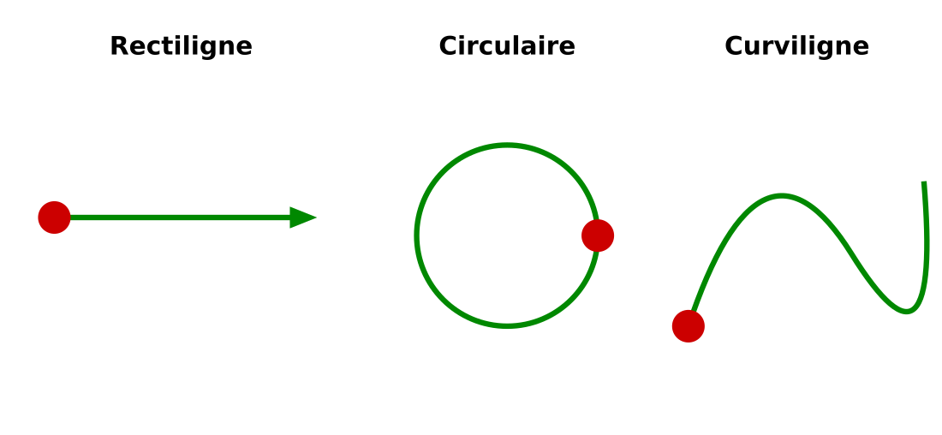
Trajectoires rectiligne, circulaire et curviligne
3. Repérage dans l'espace et dans le temps
Pour décrire un mouvement, on utilise un repère :
• un point d'origine O (position de départ) ;
• un ou plusieurs axes gradués (règle) ;
• une horloge ou un chronomètre qui donne la date t.
À chaque instant t, on note la position x du mobile.
Exemple : Le savais-tu ? La lumière va à 300 000 km/s : elle fait le tour de la Terre 7 fois par seconde.

EXERCICES
Exercice 1 (3 points)
Relie chaque élément de la colonne A à celui qui lui correspond dans la colonne B.
1. Ascenseur ............ a) Circulaire
2. Grande roue ............ b) Curviligne
3. Voiture dans un virage ............ c) Rectiligne

Exercice 2 (3 points)
Termine chaque phrase par la proposition qui convient.
1. Le mouvement se décrit par rapport à un … …………
2. L'ensemble des positions s'appelle la … …………
3. Un repère comprend une origine, des axes et une … …………

Exercice 3 (4 points)
Réponds par VRAI ou FAUX, puis corrige les affirmations fausses.
1. Un objet peut être mobile et immobile à la fois.
2. La trajectoire est l'ensemble des positions successives.
3. Une balle au bout d'une ficelle a une trajectoire rectiligne.
4. Un référentiel est un objet de référence.

Exercice 4 (2 points)
Un passager est assis dans un taxi-brousse. Dans quel référentiel est-il immobile ? Dans lequel est-il mobile ?

Total : 12 points
CORRIGÉ DES EXERCICES
Exercice 1
1. Ascenseur → Rectiligne.
2. Grande roue → Circulaire.
3. Voiture dans un virage → Curviligne.

Exercice 2
1. référentiel.
2. trajectoire.
3. horloge.

Exercice 3
1. VRAI.
2. VRAI.
3. FAUX — Sa trajectoire est circulaire.
4. VRAI.

Exercice 4
Réponse : Immobile par rapport au siège ou au taxi ; mobile par rapport à la route, aux maisons et au sol..

FICHE DE PRÉPARATION
SÉANCE 40 / 46
Discipline : Sciences Physiques  Sous-discipline : —  Thème : Mouvement et Énergie (Programme d'Étude / PE)  Titre : Vitesse — distance, durée et sens du mouvement  Objectif spécifique : calculer une vitesse moyenne et distinguer sens et valeur  Documentation : Programme d'Étude (PE)  Support et matériel : undefined | Date : ________________  Classe : 5ème  Séance n° : 40 / 46  Durée : ______ h

Étapes et Durée | Déroulement de la leçon |  | Technique et Stratégie | Support et Matériel | Observation
 | Enseignant | Apprenants
I. RÉVISION | Quels sont les types de trajectoires ? | R.A. : Rectiligne, circulaire, curviligne. | Travail individuel | —
II. NOUVELLE LEÇON
1. Mise en situation | Entre Antananarivo et Toamasina (environ 210 km), un taxi-brousse met 4 h 30. Quelle est sa vitesse moyenne ? Un autre roule à 60 km/h. Lequel est le plus rapide ? | Les élèves écoutent et répondent à l'oral. | Travail collectif | Image : taxi-brousse
2. Présentation | Aujourd'hui nous allons apprendre : « Vitesse — distance, durée et sens du mouvement ». Après cette séance vous serez capables de calculer une vitesse moyenne et distinguer sens et valeur. | Les élèves écoutent. | Travail collectif | Tableau noir, cahier
3. Observation | Observez cette bille qui parcourt 100 cm sur la table en 4 secondes. Je note la distance et la durée. On peut calculer sa vitesse. Quand la bille revient vers le point de départ, le mouvement change de sens. | Les élèves observent silencieusement — aucune réponse à ce stade. | Travail collectif | Bille, chronomètre, règle
4. Analyse | Qu'est-ce que la vitesse ? R.A. : La distance parcourue par unité de temps.  Quelle est la formule de la vitesse moyenne ? R.A. : v = d / t.  Quelles sont les unités ? R.A. : Mètre par seconde (m/s) ou kilomètre par heure (km/h).  Comment convertir des km/h en m/s ? R.A. : On divise par 3,6 (ex. 36 km/h = 10 m/s).  Le mouvement a-t-il toujours le même sens ? R.A. : Non, un mobile peut avancer, reculer, ou changer de direction.  Que faut-il pour décrire complètement un mouvement ? R.A. : Une valeur de vitesse, un sens et une direction. | R.A. : v = d/t en m/s ou km/h ; 1 m/s = 3,6 km/h ; le mouvement a un sens et une direction ; deux mobiles de sens opposés peuvent avoir même valeur de vitesse mais ne pas se déplacer de la même façon. | Brainstorming / Travail collectif | Bille, chronomètre, règle
5. Synthèse | Donc, la vitesse moyenne d'un mobile est v = d/t. Elle s'exprime en m/s ou en km/h (1 m/s = 3,6 km/h). Pour décrire complètement un mouvement, il faut aussi indiquer son sens et sa direction. | Les élèves écoutent. (L'enseignant peut faire répéter la synthèse à voix haute.) | Travail collectif | Tableau noir
6. Application | Un élève parcourt 100 m en 20 s. Quelle est sa vitesse en m/s puis en km/h ?  Termine chaque phrase par la proposition qui convient.  1. v = … / t …………  2. 1 m/s = … km/h …………  3. La distance se note … ………… | Réponse : v = 100/20 = 5 m/s, soit 5 × 3,6 = 18 km/h..  1. d.  2. 3,6.  3. d. | En binôme / en groupe | Cahier, ardoise
III. ÉVALUATION | Réponds par VRAI ou FAUX, puis corrige les affirmations fausses.  1. v = d × t.  2. 1 m/s = 3,6 km/h.  3. Deux mobiles de même vitesse vont toujours dans le même sens.  4. La vitesse s'exprime en m/s ou km/h.  Un taxi-brousse parcourt 210 km en 4 h 30. Calcule sa vitesse moyenne en km/h. | 1. FAUX — v = d/t.  2. VRAI.  3. FAUX — Ils peuvent aller en sens opposés.  4. VRAI.  Réponse : t = 4,5 h ; v = 210/4,5 ≈ 46,7 km/h.. | Travail individuel | Cahier, feuille d'évaluation

Vitesse — distance, durée et sens du mouvement

1. Notion de vitesse
La vitesse mesure la rapidité d'un mouvement : plus la distance parcourue en un temps donné est grande, plus la vitesse est élevée.
2. Calcul de la vitesse moyenne
v = d / t
• v : vitesse moyenne (m/s ou km/h) ;
• d : distance parcourue (m ou km) ;
• t : durée du parcours (s ou h).
Exemple : Une voiture parcourt 180 km en 3 h. v = 180/3 = 60 km/h.
3. Conversion des unités
1 m/s = 3,6 km/h 1 km/h = 1/3,6 m/s ≈ 0,28 m/s
Exemple : Un piéton marche à 5 km/h, soit 5/3,6 ≈ 1,4 m/s.
4. Sens et direction
Pour décrire complètement un mouvement, il faut aussi préciser :
• Sa direction (la droite ou la courbe suivie).
• Son sens (vers la gauche ou la droite, vers le haut ou le bas).
Deux mobiles qui ont même valeur de vitesse mais qui se déplacent en sens opposés n'ont pas le même mouvement.
5. Quelques vitesses
Mobile | Vitesse approximative
Piéton | 5 km/h
Cycliste | 15 km/h
Voiture en ville | 50 km/h
Son dans l'air | 340 m/s
Lumière | 300 000 km/s

EXERCICES
Exercice 1 (2 points)
Un élève parcourt 100 m en 20 s. Quelle est sa vitesse en m/s puis en km/h ?

Exercice 2 (3 points)
Termine chaque phrase par la proposition qui convient.
1. v = … / t …………
2. 1 m/s = … km/h …………
3. La distance se note … …………

Exercice 3 (4 points)
Réponds par VRAI ou FAUX, puis corrige les affirmations fausses.
1. v = d × t.
2. 1 m/s = 3,6 km/h.
3. Deux mobiles de même vitesse vont toujours dans le même sens.
4. La vitesse s'exprime en m/s ou km/h.

Exercice 4 (2 points)
Un taxi-brousse parcourt 210 km en 4 h 30. Calcule sa vitesse moyenne en km/h.

Total : 11 points
CORRIGÉ DES EXERCICES
Exercice 1
Réponse : v = 100/20 = 5 m/s, soit 5 × 3,6 = 18 km/h..

Exercice 2
1. d.
2. 3,6.
3. d.

Exercice 3
1. FAUX — v = d/t.
2. VRAI.
3. FAUX — Ils peuvent aller en sens opposés.
4. VRAI.

Exercice 4
Réponse : t = 4,5 h ; v = 210/4,5 ≈ 46,7 km/h..

FICHE DE PRÉPARATION
SÉANCE 41 / 46
Discipline : Sciences Physiques  Sous-discipline : —  Thème : Mouvement et Énergie (Programme d'Étude / PE)  Titre : Sources d'énergie  Objectif spécifique : classer les sources d'énergie en renouvelables et non renouvelables  Documentation : Programme d'Étude (PE)  Support et matériel : undefined | Date : ________________  Classe : 5ème  Séance n° : 41 / 46  Durée : ______ h

Étapes et Durée | Déroulement de la leçon |  | Technique et Stratégie | Support et Matériel | Observation
 | Enseignant | Apprenants
I. RÉVISION | Rappelez la formule de la vitesse. | R.A. : v = d/t. | Travail individuel | —
II. NOUVELLE LEÇON
1. Mise en situation | À Madagascar, on produit de l'électricité avec des barrages, des panneaux solaires et des groupes électrogènes. Pourquoi faut-il varier les sources ? | Les élèves écoutent et répondent à l'oral. | Travail collectif | Image : barrage et panneaux solaires
2. Présentation | Aujourd'hui nous allons apprendre : « Sources d'énergie ». Après cette séance vous serez capables de classer les sources d'énergie en renouvelables et non renouvelables. | Les élèves écoutent. | Travail collectif | Tableau noir, cahier
3. Observation | Observez ces images : barrage hydroélectrique, éolienne, panneaux solaires, centrale thermique avec du charbon, bouteille de gaz, stères de bois, centrale nucléaire. Certaines se renouvellent vite, d'autres sont en quantité limitée. | Les élèves observent silencieusement — aucune réponse à ce stade. | Travail collectif | Images des sources
4. Analyse | Qu'est-ce qu'une source d'énergie ? R.A. : Une matière ou un phénomène dont on peut tirer de l'énergie utile.  Qu'est-ce qu'une énergie renouvelable ? R.A. : Une source qui se renouvelle assez vite à l'échelle humaine (soleil, vent, eau, biomasse).  Citez des énergies renouvelables. R.A. : Hydraulique, éolienne, solaire, biomasse.  Qu'est-ce qu'une énergie non renouvelable ? R.A. : Une source qui existe en quantité limitée et met des millions d'années à se former.  Citez des énergies non renouvelables. R.A. : Pétrole, charbon, gaz naturel, uranium (nucléaire).  Pourquoi faut-il économiser l'énergie ? R.A. : Les ressources non renouvelables s'épuisent, et la combustion pollue (CO₂). | R.A. : Sources renouvelables = hydraulique, éolienne, solaire, biomasse (se renouvellent vite) ; non renouvelables = charbon, pétrole, gaz, uranium (stock limités, pollution) ; il faut économiser et développer les renouvelables. | Brainstorming / Travail collectif | Images des sources
5. Synthèse | Donc, les sources d'énergie se répartissent en deux groupes : renouvelables (hydraulique, éolienne, solaire, biomasse) et non renouvelables (charbon, pétrole, gaz, uranium). Les premières se renouvellent vite et polluent moins ; les secondes s'épuisent et contribuent à l'effet de serre. | Les élèves écoutent. (L'enseignant peut faire répéter la synthèse à voix haute.) | Travail collectif | Tableau noir
6. Application | Relie chaque élément de la colonne A à celui qui lui correspond dans la colonne B.  1. Barrage ............ a) Renouvelable  2. Pétrole ............ b) Renouvelable aussi  3. Solaire ............ c) Non renouvelable  4. Uranium ............ d) Non renouvelable aussi  Termine chaque phrase par la proposition qui convient.  1. Le vent est une source d'énergie … …………  2. Le charbon est un combustible … …………  3. Les panneaux solaires utilisent l'énergie du … ………… | 1. Barrage → Renouvelable.  2. Pétrole → Non renouvelable.  3. Solaire → Renouvelable aussi.  4. Uranium → Non renouvelable aussi.  1. renouvelable.  2. fossile.  3. Soleil. | En binôme / en groupe | Cahier, ardoise
III. ÉVALUATION | Réponds par VRAI ou FAUX, puis corrige les affirmations fausses.  1. Le pétrole est renouvelable.  2. L'hydraulique utilise la force de l'eau.  3. Les énergies fossiles rejettent du CO₂.  4. Le solaire est une source non renouvelable.  Pourquoi faut-il développer les énergies renouvelables ? | 1. FAUX — C'est un combustible fossile non renouvelable.  2. VRAI.  3. VRAI.  4. FAUX — Le solaire est renouvelable.  Réponse : Parce qu'elles se renouvellent vite, qu'elles sont inépuisables à notre échelle et qu'elles polluent beaucoup moins que les combustibles fossiles.. | Travail individuel | Cahier, feuille d'évaluation

Sources d'énergie
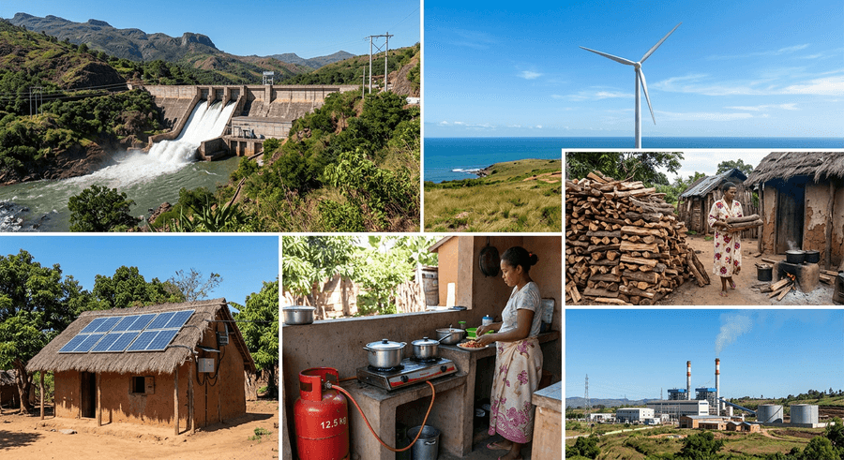
1. Qu'est-ce qu'une source d'énergie ?
Une source d'énergie est une matière ou un phénomène naturel dont l'homme sait tirer de l'énergie pour ses besoins (électricité, chaleur, transport).
2. Énergies renouvelables
Une énergie est renouvelable si sa source se renouvelle assez rapidement à l'échelle d'une vie humaine.
• Hydraulique : force de l'eau retenue par un barrage (turbine).
• Éolienne : force du vent.
• Solaire : rayonnement du Soleil (panneaux photovoltaïques ou chauffe-eau).
• Biomasse : bois, résidus agricoles, biogaz.
3. Énergies non renouvelables
Leur stock est limité et elles se sont formées en plusieurs millions d'années.
• Combustibles fossiles : charbon, pétrole, gaz naturel.
• Uranium : utilisé dans les centrales nucléaires.
Leur combustion rejette du CO₂, principal responsable du réchauffement climatique.
4. Comparatif
Source | Renouvelable ? | Pollution
Barrage hydraulique | Oui | Faible
Éolienne | Oui | Faible
Solaire | Oui | Faible
Biomasse | Oui | Modérée (CO₂)
Charbon, pétrole, gaz | Non | Élevée (CO₂)
Nucléaire | Non | Déchets radioactifs

5. À Madagascar
• La plupart de l'électricité nationale est d'origine hydraulique (barrages).
• Le solaire et l'éolien se développent rapidement en zone rurale.
• Le bois et le charbon de bois restent très utilisés pour cuisiner.

EXERCICES
Exercice 1 (4 points)
Relie chaque élément de la colonne A à celui qui lui correspond dans la colonne B.
1. Barrage ............ a) Renouvelable
2. Pétrole ............ b) Renouvelable aussi
3. Solaire ............ c) Non renouvelable
4. Uranium ............ d) Non renouvelable aussi

Exercice 2 (3 points)
Termine chaque phrase par la proposition qui convient.
1. Le vent est une source d'énergie … …………
2. Le charbon est un combustible … …………
3. Les panneaux solaires utilisent l'énergie du … …………

Exercice 3 (4 points)
Réponds par VRAI ou FAUX, puis corrige les affirmations fausses.
1. Le pétrole est renouvelable.
2. L'hydraulique utilise la force de l'eau.
3. Les énergies fossiles rejettent du CO₂.
4. Le solaire est une source non renouvelable.

Exercice 4 (2 points)
Pourquoi faut-il développer les énergies renouvelables ?

Total : 13 points
CORRIGÉ DES EXERCICES
Exercice 1
1. Barrage → Renouvelable.
2. Pétrole → Non renouvelable.
3. Solaire → Renouvelable aussi.
4. Uranium → Non renouvelable aussi.

Exercice 2
1. renouvelable.
2. fossile.
3. Soleil.

Exercice 3
1. FAUX — C'est un combustible fossile non renouvelable.
2. VRAI.
3. VRAI.
4. FAUX — Le solaire est renouvelable.

Exercice 4
Réponse : Parce qu'elles se renouvellent vite, qu'elles sont inépuisables à notre échelle et qu'elles polluent beaucoup moins que les combustibles fossiles..

FICHE DE PRÉPARATION
SÉANCE 42 / 46
Discipline : Sciences Physiques  Sous-discipline : —  Thème : Mouvement et Énergie (Programme d'Étude / PE)  Titre : Formes et transformations d'énergie  Objectif spécifique : identifier les différentes formes d'énergie et leurs transformations  Documentation : Programme d'Étude (PE)  Support et matériel : undefined | Date : ________________  Classe : 5ème  Séance n° : 42 / 46  Durée : ______ h

Étapes et Durée | Déroulement de la leçon |  | Technique et Stratégie | Support et Matériel | Observation
 | Enseignant | Apprenants
I. RÉVISION | Quelles sont les énergies renouvelables ? | R.A. : Hydraulique, éolienne, solaire, biomasse. | Travail individuel | —
II. NOUVELLE LEÇON
1. Mise en situation | Une pile fait briller une lampe. Une bouilloire chauffe de l'eau. Une voiture roule à l'essence. Sous quelle forme l'énergie part-elle, et sous quelle forme devient-elle ? | Les élèves écoutent et répondent à l'oral. | Travail collectif | Divers appareils
2. Présentation | Aujourd'hui nous allons apprendre : « Formes et transformations d'énergie ». Après cette séance vous serez capables de identifier les différentes formes d'énergie et leurs transformations. | Les élèves écoutent. | Travail collectif | Tableau noir, cahier
3. Observation | Observez. La pile fait briller la lampe (l'ampoule chauffe aussi). Le panneau solaire fait tourner le ventilateur. Le moteur transforme l'électricité en mouvement. La bougie nous éclaire et nous chauffe. | Les élèves observent silencieusement — aucune réponse à ce stade. | Travail collectif | Démonstrations
4. Analyse | Citez des formes d'énergie. R.A. : Électrique, thermique (chaleur), chimique, mécanique (mouvement), lumineuse (rayonnante).  Sous quelle forme l'énergie est-elle dans une pile ? R.A. : Chimique.  Que devient-elle dans une lampe ? R.A. : Lumineuse et thermique.  Dans un moteur ? R.A. : Mécanique (+ un peu de chaleur).  Dans une bouilloire ? R.A. : Électrique → thermique.  L'énergie peut-elle disparaître ? R.A. : Non, elle se transforme et se conserve, mais une partie devient de la chaleur difficile à récupérer. | R.A. : Formes = électrique, thermique, chimique, mécanique, lumineuse ; une pile stocke de l'énergie chimique, convertie en électricité puis en lumière/chaleur ; l'énergie se transforme, elle ne disparaît pas. | Brainstorming / Travail collectif | Démonstrations
5. Synthèse | Donc, l'énergie existe sous plusieurs formes (chimique, électrique, thermique, mécanique, lumineuse). Elle peut se transformer d'une forme en une autre : pile (chimique) → lampe (lumineuse + thermique) ; moteur (électrique → mécanique). L'énergie ne disparaît pas, elle se transforme. | Les élèves écoutent. (L'enseignant peut faire répéter la synthèse à voix haute.) | Travail collectif | Tableau noir
6. Application | Relie chaque élément de la colonne A à celui qui lui correspond dans la colonne B.  1. Pile ............ a) Électrique → lumineux  2. Lampe ............ b) Chimique → électrique  3. Moteur ............ c) Électrique → mécanique  4. Bouilloire ............ d) Électrique → thermique  Termine chaque phrase par la proposition qui convient.  1. L'énergie d'une pile est … …………  2. Un panneau solaire convertit la lumière en énergie … …………  3. L'énergie ne disparaît pas, elle se … ………… | 1. Pile → Chimique → électrique.  2. Lampe → Électrique → lumineux.  3. Moteur → Électrique → mécanique.  4. Bouilloire → Électrique → thermique.  1. chimique.  2. électrique.  3. transforme. | En binôme / en groupe | Cahier, ardoise
III. ÉVALUATION | Réponds par VRAI ou FAUX, puis corrige les affirmations fausses.  1. Une pile stocke de l'énergie chimique.  2. Un moteur transforme l'électricité en mouvement.  3. L'énergie peut disparaître complètement.  4. Une lampe ne produit pas de chaleur.  Donne la chaîne d'énergie d'une voiture qui roule à l'essence. | 1. VRAI.  2. VRAI.  3. FAUX — Elle se transforme, elle ne disparaît pas.  4. FAUX — Elle en produit aussi (surtout les ampoules classiques).  Réponse : Énergie chimique (essence) → énergie thermique (combustion) → énergie mécanique (mouvement) + chaleur perdue.. | Travail individuel | Cahier, feuille d'évaluation

Formes et transformations d'énergie
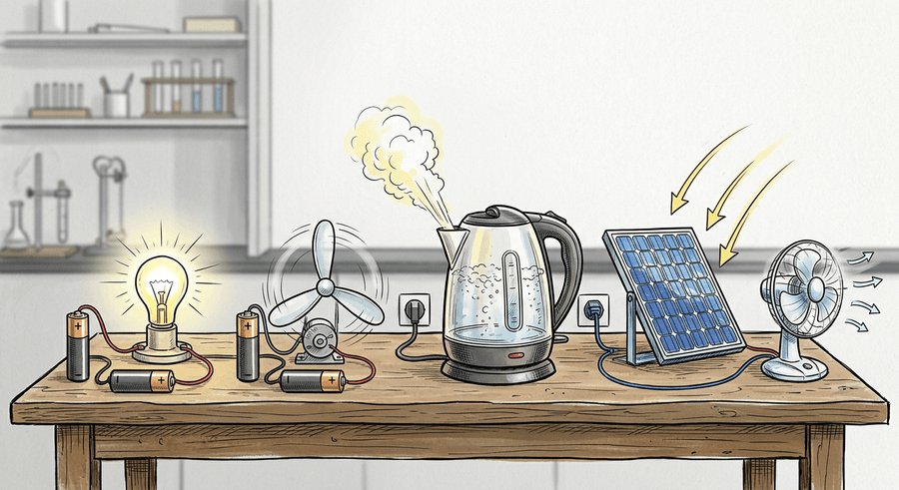
1. Les différentes formes d'énergie
• Énergie chimique : contenue dans les piles, les combustibles, les aliments.
• Énergie électrique : circule dans les fils et fait fonctionner les appareils.
• Énergie thermique (chaleur) : dégagée par une flamme, un radiateur, un fer à repasser.
• Énergie mécanique : due au mouvement d'un objet (vent, voiture, eau qui tombe).
• Énergie lumineuse (rayonnante) : lumière du Soleil, d'une lampe.
2. Transformations d'énergie
L'énergie passe d'une forme à une autre sans jamais disparaître :
Appareil | Énergie d'entrée | Énergie(s) de sortie
Lampe | Électrique | Lumineuse + thermique
Moteur | Électrique | Mécanique + thermique
Bouilloire | Électrique | Thermique
Panneau solaire | Lumineuse | Électrique
Voiture à essence | Chimique | Mécanique + thermique

3. Conservation et dégradation
L'énergie ne se crée pas et ne disparaît pas : elle se transforme. Mais à chaque transformation, une partie est libérée sous forme de chaleur dans l'environnement, difficile à réutiliser (énergie dégradée). C'est pourquoi il faut économiser l'énergie.
Exemple : Une ampoule classique transforme 5 % de l'électricité en lumière et 95 % en chaleur.
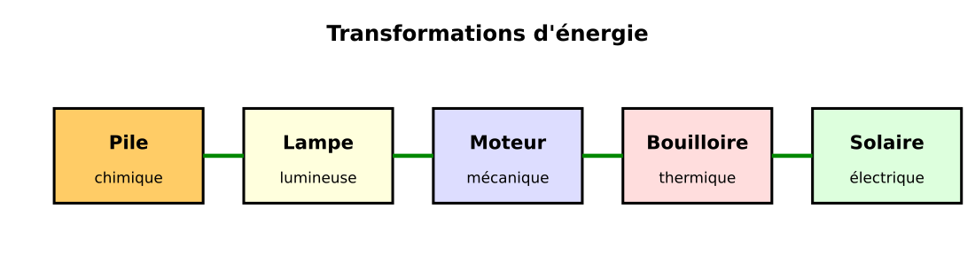
Quelques transformations d'énergie
Exemple : Le savais-tu ? Une éolienne de grande taille produit assez d'électricité pour 1 000 ménages.

EXERCICES
Exercice 1 (4 points)
Relie chaque élément de la colonne A à celui qui lui correspond dans la colonne B.
1. Pile ............ a) Électrique → lumineux
2. Lampe ............ b) Chimique → électrique
3. Moteur ............ c) Électrique → mécanique
4. Bouilloire ............ d) Électrique → thermique

Exercice 2 (3 points)
Termine chaque phrase par la proposition qui convient.
1. L'énergie d'une pile est … …………
2. Un panneau solaire convertit la lumière en énergie … …………
3. L'énergie ne disparaît pas, elle se … …………

Exercice 3 (4 points)
Réponds par VRAI ou FAUX, puis corrige les affirmations fausses.
1. Une pile stocke de l'énergie chimique.
2. Un moteur transforme l'électricité en mouvement.
3. L'énergie peut disparaître complètement.
4. Une lampe ne produit pas de chaleur.

Exercice 4 (2 points)
Donne la chaîne d'énergie d'une voiture qui roule à l'essence.

Total : 13 points
CORRIGÉ DES EXERCICES
Exercice 1
1. Pile → Chimique → électrique.
2. Lampe → Électrique → lumineux.
3. Moteur → Électrique → mécanique.
4. Bouilloire → Électrique → thermique.

Exercice 2
1. chimique.
2. électrique.
3. transforme.

Exercice 3
1. VRAI.
2. VRAI.
3. FAUX — Elle se transforme, elle ne disparaît pas.
4. FAUX — Elle en produit aussi (surtout les ampoules classiques).

Exercice 4
Réponse : Énergie chimique (essence) → énergie thermique (combustion) → énergie mécanique (mouvement) + chaleur perdue..

FICHE DE PRÉPARATION
SÉANCE 43 / 46
Discipline : Sciences Physiques  Sous-discipline : —  Thème : Mouvement et Énergie (Programme d'Étude / PE)  Titre : Stockage de l'énergie  Objectif spécifique : décrire les principaux moyens de stocker l'énergie  Documentation : Programme d'Étude (PE)  Support et matériel : undefined | Date : ________________  Classe : 5ème  Séance n° : 43 / 46  Durée : ______ h

Étapes et Durée | Déroulement de la leçon |  | Technique et Stratégie | Support et Matériel | Observation
 | Enseignant | Apprenants
I. RÉVISION | Quelle transformation d'énergie réalise un panneau solaire ? | R.A. : Lumineuse → électrique. | Travail individuel | —
II. NOUVELLE LEÇON
1. Mise en situation | Comment un téléphone portable garde-t-il de l'énergie toute la journée ? Pourquoi construit-on de grands barrages ? Et comment un ressort peut-il faire avancer une petite voiture ? | Les élèves écoutent et répondent à l'oral. | Travail collectif | Piles et batteries
2. Présentation | Aujourd'hui nous allons apprendre : « Stockage de l'énergie ». Après cette séance vous serez capables de décrire les principaux moyens de stocker l'énergie. | Les élèves écoutent. | Travail collectif | Tableau noir, cahier
3. Observation | Observez une pile plate, une batterie de téléphone, une batterie de voiture, un ressort bandé, une bouteille thermos. Chacun stocke de l'énergie sous une forme différente. | Les élèves observent silencieusement — aucune réponse à ce stade. | Travail collectif | Piles, batterie, ressort
4. Analyse | Sous quelle forme une pile stocke-t-elle l'énergie ? R.A. : Chimique.  Comment appelle-t-on une pile rechargeable ? R.A. : Un accumulateur (batterie).  Comment un barrage stocke-t-il de l'énergie ? R.A. : Il retient l'eau en hauteur : l'eau a de l'énergie due à sa position (énergie potentielle), qui devient mécanique puis électrique en tombant.  Sous quelle forme un ressort bandé stocke-t-il de l'énergie ? R.A. : Énergie mécanique (élastique).  Comment stocke-t-on la chaleur ? R.A. : Dans des matériaux à forte inertie (brique, eau), ou grâce à une bonne isolation (bouteille thermos).  Pourquoi le stockage est-il important ? R.A. : Pour disposer d'énergie quand la source n'est pas disponible (nuit pour le solaire, vent variable). | R.A. : Le stockage se fait sous forme chimique (piles, batteries, combustibles), mécanique (barrage, ressort), thermique (eau chaude, matériaux) ; il rend l'énergie disponible en différé et stabilise le réseau. | Brainstorming / Travail collectif | Piles, batterie, ressort
5. Synthèse | Donc, l'énergie peut être stockée sous différentes formes : chimique (piles, batteries, combustibles), mécanique (eau d'un barrage, ressort), thermique (eau chaude, matériaux isolés). Le stockage permet de disposer de l'énergie au moment voulu et de compenser l'intermittence de certaines sources renouvelables. | Les élèves écoutent. (L'enseignant peut faire répéter la synthèse à voix haute.) | Travail collectif | Tableau noir
6. Application | Relie chaque élément de la colonne A à celui qui lui correspond dans la colonne B.  1. Pile ............ a) Énergie chimique  2. Barrage ............ b) Énergie mécanique (eau en hauteur)  3. Ballon d'eau chaude ............ c) Énergie mécanique (élastique)  4. Ressort bandé ............ d) Énergie thermique  Termine chaque phrase par la proposition qui convient.  1. Une pile rechargeable s'appelle un … …………  2. L'eau d'un barrage est stockée en … …………  3. Le ballon d'eau chaude stocke de l'énergie … ………… | 1. Pile → Énergie chimique.  2. Barrage → Énergie mécanique (eau en hauteur).  3. Ballon d'eau chaude → Énergie thermique.  4. Ressort bandé → Énergie mécanique (élastique).  1. accumulateur (batterie).  2. hauteur.  3. thermique. | En binôme / en groupe | Cahier, ardoise
III. ÉVALUATION | Réponds par VRAI ou FAUX, puis corrige les affirmations fausses.  1. Une pile stocke de l'énergie chimique.  2. Une batterie ne peut pas se recharger.  3. Un barrage stocke de l'énergie grâce à l'eau en hauteur.  4. On ne peut pas stocker la chaleur.  Pourquoi le stockage par batterie est-il utile avec les panneaux solaires ? | 1. VRAI.  2. FAUX — Une batterie est un accumulateur rechargeable.  3. VRAI.  4. FAUX — L'eau chaude et certains matériaux la stockent.  Réponse : Parce que les panneaux ne produisent pas la nuit ; la batterie stocke l'électricité produite le jour pour l'utiliser en différé.. | Travail individuel | Cahier, feuille d'évaluation

Stockage de l'énergie
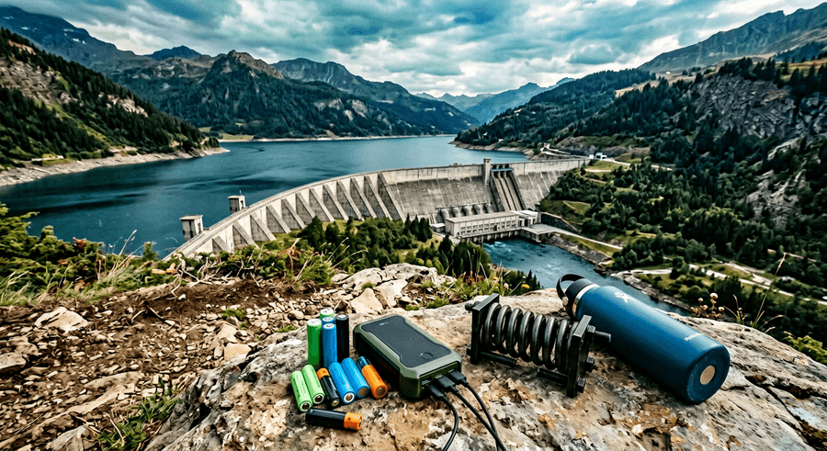
1. Pourquoi stocker l'énergie ?
La production d'énergie n'est pas toujours disponible au moment où on en a besoin (pas de soleil la nuit, vent variable). Le stockage rend l'énergie disponible en différé et stabilise le réseau électrique.
2. Stockage chimique
• Piles jetables (énergie chimique → électrique).
• Accumulateurs ou batteries (piles rechargeables : téléphone, voiture, ordinateur).
• Réserves de combustibles (bois, charbon, pétrole, gaz).
3. Stockage mécanique
• Barrages hydrauliques : l'eau retenue en hauteur emmagasine de l'énergie qui se transforme en électricité en tombant dans les turbines.
• Ressorts et élastiques bandés (petits jouets, montres mécaniques).
• Volants d'inertie (roue qui tourne et garde son énergie cinétique).
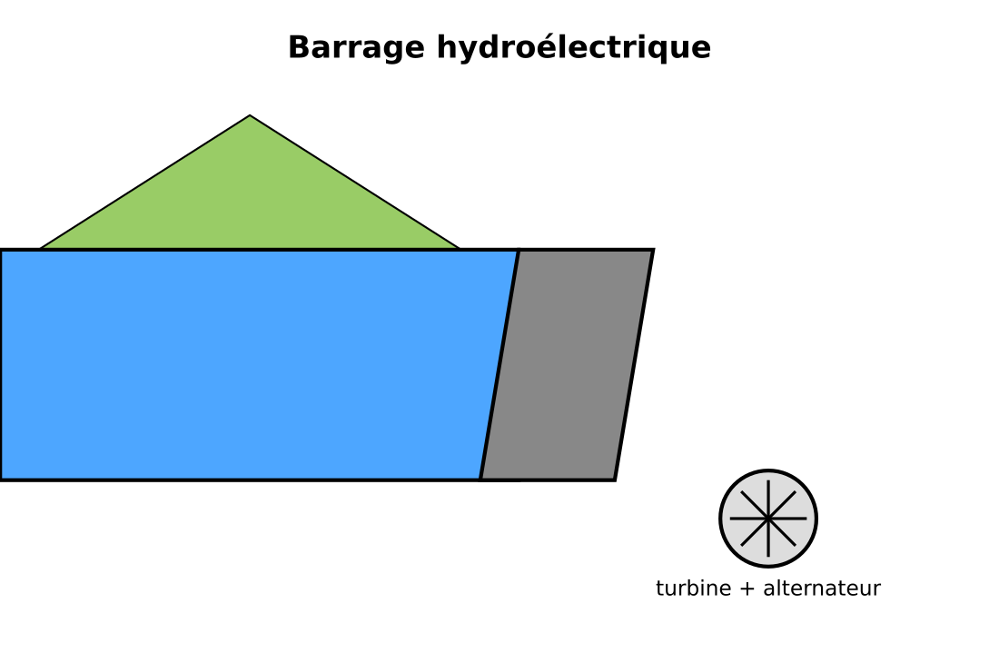
Barrage : l'eau stockée en hauteur produit de l'électricité
4. Stockage thermique
• Ballon d'eau chaude (chauffe-eau).
• Matériaux à forte inertie (brique, pierre, béton) dans les maisons solaires.
• Bouteille thermos et glacière qui conservent la chaleur ou le froid (séance 12).
5. Applications
• Stations de pompage-turbinage : en cas de surplus d'électricité, on pompe de l'eau vers un barrage haut ; en cas de besoin, on la turbin.
• Batteries des voitures électriques et des maisons équipées de panneaux solaires.

EXERCICES
Exercice 1 (4 points)
Relie chaque élément de la colonne A à celui qui lui correspond dans la colonne B.
1. Pile ............ a) Énergie chimique
2. Barrage ............ b) Énergie mécanique (eau en hauteur)
3. Ballon d'eau chaude ............ c) Énergie mécanique (élastique)
4. Ressort bandé ............ d) Énergie thermique

Exercice 2 (3 points)
Termine chaque phrase par la proposition qui convient.
1. Une pile rechargeable s'appelle un … …………
2. L'eau d'un barrage est stockée en … …………
3. Le ballon d'eau chaude stocke de l'énergie … …………

Exercice 3 (4 points)
Réponds par VRAI ou FAUX, puis corrige les affirmations fausses.
1. Une pile stocke de l'énergie chimique.
2. Une batterie ne peut pas se recharger.
3. Un barrage stocke de l'énergie grâce à l'eau en hauteur.
4. On ne peut pas stocker la chaleur.

Exercice 4 (2 points)
Pourquoi le stockage par batterie est-il utile avec les panneaux solaires ?

Total : 13 points
CORRIGÉ DES EXERCICES
Exercice 1
1. Pile → Énergie chimique.
2. Barrage → Énergie mécanique (eau en hauteur).
3. Ballon d'eau chaude → Énergie thermique.
4. Ressort bandé → Énergie mécanique (élastique).

Exercice 2
1. accumulateur (batterie).
2. hauteur.
3. thermique.

Exercice 3
1. VRAI.
2. FAUX — Une batterie est un accumulateur rechargeable.
3. VRAI.
4. FAUX — L'eau chaude et certains matériaux la stockent.

Exercice 4
Réponse : Parce que les panneaux ne produisent pas la nuit ; la batterie stocke l'électricité produite le jour pour l'utiliser en différé..

FICHE DE PRÉPARATION
SÉANCE 44 / 46
Discipline : Sciences Physiques  Sous-discipline : —  Thème : Mouvement et Énergie (Programme d'Étude / PE)  Titre : Énergie et environnement  Objectif spécifique : identifier les impacts environnementaux liés à l'énergie et les gestes pour les réduire  Documentation : Programme d'Étude (PE)  Support et matériel : undefined | Date : ________________  Classe : 5ème  Séance n° : 44 / 46  Durée : ______ h

Étapes et Durée | Déroulement de la leçon |  | Technique et Stratégie | Support et Matériel | Observation
 | Enseignant | Apprenants
I. RÉVISION | Quelles sont les formes de stockage de l'énergie ? | R.A. : Chimique, mécanique, thermique. | Travail individuel | —
II. NOUVELLE LEÇON
1. Mise en situation | À Antananarivo, pendant la saison sèche, les feux de brousse et les gaz d'échappement rendent l'air enfumé. Quels sont les liens avec notre façon de produire et d'utiliser l'énergie ? | Les élèves écoutent et répondent à l'oral. | Travail collectif | Image : paysage enfumé
2. Présentation | Aujourd'hui nous allons apprendre : « Énergie et environnement ». Après cette séance vous serez capables de identifier les impacts environnementaux liés à l'énergie et les gestes pour les réduire. | Les élèves écoutent. | Travail collectif | Tableau noir, cahier
3. Observation | Observez ces images : air pollué d'une ville, colline déboisée pour le charbon de bois, glacier qui fond, panneaux solaires sur une école, ampoules basse consommation, tri des déchets. | Les élèves observent silencieusement — aucune réponse à ce stade. | Travail collectif | Images variées
4. Analyse | Quels problèmes causent les centrales à charbon et les véhicules à essence ? R.A. : Pollution de l'air, rejets de CO₂, réchauffement climatique, pluies acides, maladies respiratoires.  Quel est le lien entre charbon de bois et déforestation ? R.A. : La fabrication du charbon de bois coupe beaucoup d'arbres, causant érosion et perte de biodiversité.  Qu'est-ce que l'effet de serre ? R.A. : Une couche de gaz (CO₂, méthane) retient la chaleur autour de la Terre ; trop de CO₂ la réchauffe exagérément.  Citez des énergies qui émettent peu de CO₂. R.A. : Hydraulique, solaire, éolienne, nucléaire (mais déchets radioactifs).  Quels gestes simples pour économiser l'énergie ? R.A. : Éteindre les lampes inutiles, utiliser des ampoules basse consommation, débrancher les chargeurs, cuisiner avec un foyer amélioré, marcher ou faire du vélo.  Comment produire sa propre énergie à la maison ? R.A. : Petits panneaux solaires, chauffe-eau solaire, biogaz à partir des déchets organiques. | R.A. : Les énergies fossiles causent pollution et réchauffement ; la surconsommation de charbon de bois cause la déforestation ; il faut économiser l'énergie, utiliser des renouvelables, adopter des gestes responsables. | Brainstorming / Travail collectif | Images variées
5. Synthèse | Donc, produire et consommer de l'énergie a un impact sur l'environnement : pollution de l'air et de l'eau, réchauffement climatique, déforestation. Chacun peut agir en économisant l'énergie, en choisissant des sources renouvelables et en adoptant des gestes responsables au quotidien. | Les élèves écoutent. (L'enseignant peut faire répéter la synthèse à voix haute.) | Travail collectif | Tableau noir
6. Application | Termine chaque phrase par la proposition qui convient.  1. Le CO₂ est le principal gaz à effet de … …………  2. Brûler du charbon de bois contribue à la … …………  3. Les ampoules LED permettent d'… l'énergie. …………  Citez trois gestes simples pour économiser l'énergie à la maison. | 1. serre.  2. déforestation.  3. économiser.  Réponse : Éteindre les lumières inutiles / débrancher les chargeurs / utiliser des ampoules LED (ou cuisiner avec un foyer amélioré, etc.).. | En binôme / en groupe | Cahier, ardoise
III. ÉVALUATION | Réponds par VRAI ou FAUX, puis corrige les affirmations fausses.  1. Le CO₂ contribue à l'effet de serre.  2. Les énergies renouvelables n'émettent quasiment pas de CO₂ en fonctionnement.  3. Le charbon de bois n'a aucun impact sur la forêt.  4. Un chargeur branché sans téléphone ne consomme rien.  Pourquoi l'effet de serre devient-il un problème ? | 1. VRAI.  2. VRAI.  3. FAUX — Sa production cause la déforestation.  4. FAUX — Il consomme un peu (veille) ; il faut le débrancher.  Réponse : Parce que les activités humaines rejettent trop de CO₂ et de méthane, qui renforcent l'effet de serre naturel et réchauffent anormalement la planète.. | Travail individuel | Cahier, feuille d'évaluation

Énergie et environnement
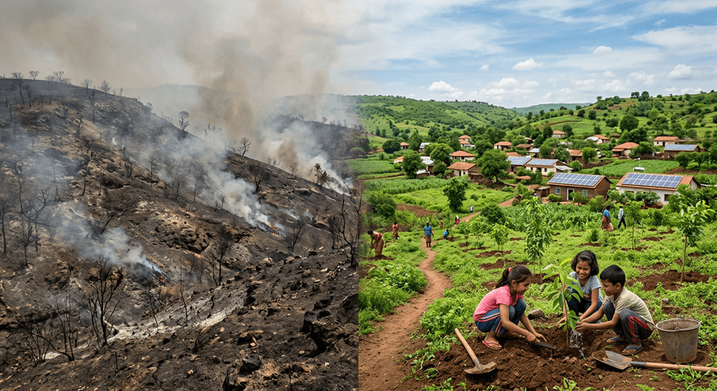
1. Impacts des combustibles fossiles
• Pollution de l'air : particules, oxydes de soufre et d'azote, qui causent des maladies respiratoires.
• Rejets de CO₂ : principal responsable de l'effet de serre accru et du réchauffement climatique.
• Pluies acides qui abîment forêts, sols et bâtiments.
• Marées noires et pollution de l'eau lors du transport du pétrole.
2. Déforestation et charbon de bois
La production de charbon de bois et le bois de chauffe entraînent la coupe de nombreux arbres. Conséquences : érosion des sols, appauvrissement des terres, inondations, disparition d'espèces, libération du CO₂ stocké dans les arbres.
3. L'effet de serre
Certains gaz de l'atmosphère (CO₂, méthane) retiennent une partie de la chaleur du Soleil : c'est l'effet de serre, naturel et nécessaire à la vie. Mais l'excès de CO₂ dû aux activités humaines augmente cet effet et réchauffe la planète (sécheresses, fonte des glaces, cyclones plus violents).
4. Les énergies propres
Les énergies renouvelables (solaire, hydraulique, éolienne) n'émettent quasiment pas de CO₂ en fonctionnement. Le nucléaire n'émet pas de CO₂ mais produit des déchets radioactifs.
5. Gestes responsables
• Éteindre la lumière et les appareils en sortant d'une pièce.
• Utiliser des ampoules basse consommation (LED) et des appareils économes.
• Débrancher les chargeurs quand ils ne servent plus.
• Cuisiner avec des foyers améliorés qui consomment moins de bois.
• Privilégier la marche, le vélo et le taxi collectif à la voiture individuelle.
• Planter et protéger les arbres (reboisement).
• Installer des panneaux solaires ou un chauffe-eau solaire quand c'est possible.
6. Citoyen responsable
La protection de l'environnement est l'affaire de tous : élèves, familles, enseignants, entreprises et État. Chaque petit geste compte, additionné aux autres.

EXERCICES
Exercice 1 (3 points)
Termine chaque phrase par la proposition qui convient.
1. Le CO₂ est le principal gaz à effet de … …………
2. Brûler du charbon de bois contribue à la … …………
3. Les ampoules LED permettent d'… l'énergie. …………

Exercice 2 (2 points)
Citez trois gestes simples pour économiser l'énergie à la maison.

Exercice 3 (4 points)
Réponds par VRAI ou FAUX, puis corrige les affirmations fausses.
1. Le CO₂ contribue à l'effet de serre.
2. Les énergies renouvelables n'émettent quasiment pas de CO₂ en fonctionnement.
3. Le charbon de bois n'a aucun impact sur la forêt.
4. Un chargeur branché sans téléphone ne consomme rien.

Exercice 4 (2 points)
Pourquoi l'effet de serre devient-il un problème ?

Total : 11 points
CORRIGÉ DES EXERCICES
Exercice 1
1. serre.
2. déforestation.
3. économiser.

Exercice 2
Réponse : Éteindre les lumières inutiles / débrancher les chargeurs / utiliser des ampoules LED (ou cuisiner avec un foyer amélioré, etc.)..

Exercice 3
1. VRAI.
2. VRAI.
3. FAUX — Sa production cause la déforestation.
4. FAUX — Il consomme un peu (veille) ; il faut le débrancher.

Exercice 4
Réponse : Parce que les activités humaines rejettent trop de CO₂ et de méthane, qui renforcent l'effet de serre naturel et réchauffent anormalement la planète..

SÉANCE 45 / 46
SÉANCE 45 — RÉVISION DE L'UNITÉ IV
RÉVISION — Unité IV : Mouvement et Énergie (PE)
Cette séance reprend les points essentiels de l'unité. Réponds d'abord sur ton cahier, puis corrige avec le professeur.
Mouvement
• Référentiel : objet par rapport auquel on décrit le mouvement.
• Trajectoire : rectiligne, circulaire, curviligne.
• Vitesse moyenne : v = d/t en m/s ou km/h. 1 m/s = 3,6 km/h.
• Un mouvement a une direction et un sens.
Énergie
• Sources renouvelables : hydraulique, éolienne, solaire, biomasse.
• Sources non renouvelables : charbon, pétrole, gaz, uranium.
• Formes : chimique, électrique, thermique, mécanique, lumineuse.
• L'énergie se transforme, ne disparaît pas.
• Stockage : piles/batteries (chimique), barrage/ressort (mécanique), eau chaude (thermique).
• Impact environnemental et gestes responsables.

SÉANCE 46 / 46
SÉANCE 46 — SUJET D'EXAMEN 5ème
SUJET D'EXAMEN 5ème — Unité IV
Thème : Mouvement et Énergie
Durée : ______ h — Total : 20 points
Exercice 1 (5 points)
a) Une voiture parcourt 240 km en 4 h. Calcule sa vitesse moyenne en km/h puis en m/s.
b) Donne sa trajectoire sur une route droite et sur un rond-point.

Exercice 2 (5 points)
Classe ces sources en renouvelables (R) ou non renouvelables (NR) :
pétrole, solaire, charbon, éolienne, hydraulique, uranium, biomasse, gaz naturel.

Exercice 3 (5 points)
Donne la transformation d'énergie réalisée par :
a) une lampe ; b) un moteur ; c) une bouilloire ; d) un panneau solaire ; e) une pile.

Exercice 4 (5 points)
a) Pourquoi les barrages permettent-ils de stocker de l'énergie ?
b) Citez deux gestes pour économiser l'énergie à la maison.

CORRIGÉ DU SUJET
Exercice 1
a) v = d/t = 240/4 = 60 km/h, soit 60/3,6 ≈ 16,7 m/s.
b) Route droite : trajectoire rectiligne ; rond-point : circulaire.

Exercice 2
R : solaire, éolienne, hydraulique, biomasse. NR : pétrole, charbon, uranium, gaz naturel.

Exercice 3
a) Électrique → lumineuse + thermique.
b) Électrique → mécanique + thermique.
c) Électrique → thermique.
d) Lumineuse → électrique.
e) Chimique → électrique.

Exercice 4
a) L'eau retenue en hauteur emmagasine de l'énergie mécanique (potentielle), qui est transformée en électricité par les turbines quand l'eau tombe.
b) Toute réponse pertinente : éteindre les lumières, utiliser des ampoules LED, débrancher les chargeurs, etc.

ANNEXES
Glossaire
Aimant : Corps qui attire le fer et possède deux pôles (N, S).
Ampèremètre : Appareil mesurant l'intensité du courant, branché en série.
Ampère (A) : Unité de l'intensité du courant électrique.
Baromètre : Appareil mesurant la pression atmosphérique.
Bobine : Enroulement de spires, créant un champ magnétique quand le courant la traverse.
Combustible : Corps capable de brûler (bois, charbon, essence).
Comburant : Corps qui permet la combustion, en général le dioxygène.
Concentration massique : Masse de soluté par litre de solution : Cm = m/V.
Conduction : Transmission de la chaleur de proche en proche, sans déplacement de matière.
Convection : Transmission de la chaleur par déplacement d'un fluide (liquide ou gaz).
Corps pur : Substance formée d'une seule espèce chimique.
Décantation : Séparation des particules solides qui tombent au fond d'un liquide au repos.
D.E.L. : Diode électroluminescente, ne laisse passer le courant que dans un sens.
Dilatation : Augmentation de volume ou de dimension d'un corps sous l'effet de la chaleur.
Dissolution : Mélange homogène d'un soluté dans un solvant pour former une solution.
Distillation : Vaporisation suivie d'une condensation pour purifier un liquide.
Électroaimant : Bobine avec noyau de fer, attirant le fer quand le courant circule.
Filtrat : Liquide recueilli après filtration.
Filtration : Séparation d'un solide et d'un liquide au travers d'un papier filtre.
Hétérogène : Se dit d'un mélange montrant plusieurs phases distinctes.
Homogène : Se dit d'un mélange qui ne présente qu'une seule phase.
Intensité du courant : Quantité d'électricité traversant un dipôle par seconde, notée I, en ampères.
Masse : Quantité de matière d'un corps, en kg.
Masse volumique : Masse par unité de volume : ρ = m/V.
Mélange : Association de plusieurs espèces chimiques sans réaction.
Miscibles : Se dit de liquides qui se mélangent en une seule phase.
Pascal (Pa) : Unité de pression : 1 Pa = 1 N/m².
Pression : Force par unité de surface : p = F/S.
Pression atmosphérique : Pression exercée par l'air, valant 1 013 hPa au niveau de la mer.
Réactifs / produits : Espèces qui disparaissent / apparaissent au cours d'une réaction chimique.
Référentiel : Objet par rapport auquel on décrit un mouvement.
Rayonnement : Transmission de la chaleur à travers l'air ou le vide (Soleil).
Résidu : Solide retenu sur le papier filtre.
Soluté / solvant : Corps dissous / liquide qui dissout.
Solution : Mélange homogène d'un soluté dans un solvant.
Tamisage : Séparation de solides selon leur taille au travers d'un tamis.
Tension : Grandeur fournie par la pile, notée U, en volts (V).
Trajectoire : Ensemble des positions successives d'un mobile.
Vitesse : Distance parcourue par unité de temps : v = d/t.
Voltmètre : Appareil mesurant la tension, branché en dérivation.

Formules et unités
Grandeur | Symbole | Formule | Unité (SI)
Masse | m | — | kilogramme (kg)
Volume | V | — | mètre cube (m³)
Masse volumique | ρ | ρ = m/V | kg/m³ ou g/cm³
Pression | p | p = F/S | pascal (Pa)
Intensité | I | — | ampère (A)
Tension | U | — | volt (V)
Concentration massique | Cm | Cm = m/V | g/L
Vitesse | v | v = d/t | m/s ou km/h

Conversions utiles
• 1 kg = 1 000 g ; 1 g = 1 000 mg.
• 1 L = 1 000 mL = 1 dm³ = 1 000 cm³.
• 1 m³ = 1 000 L.
• 1 g/cm³ = 1 000 kg/m³.
• 1 hPa = 100 Pa ; Patm ≈ 1 013 hPa.
• 1 A = 1 000 mA ; 1 kV = 1 000 V.
• 1 m/s = 3,6 km/h.
Lois des circuits
• Série : I₁ = I₂ = I ; U = U₁ + U₂.
• Dérivation : U₁ = U₂ = U ; I = I₁ + I₂.

Tableau périodique — extrait
Symboles et numéros atomiques des éléments les plus courants en classe de 5ème.
1 H Hydrogène | 6 C Carbone | 7 N Azote | 8 O Oxygène | 11 Na Sodium | 12 Mg Magnésium
13 Al Aluminium | 14 Si Silicium | 15 P Phosphore | 16 S Soufre | 17 Cl Chlore | 19 K Potassium
20 Ca Calcium | 26 Fer | 29 Cu Cuivre | 30 Zn Zinc | 47 Ag Argent | 79 Au Or

À savoir retrouver
• Dioxygène : O₂ — nécessaire aux combustions.
• Dioxyde de carbone : CO₂ — trouble l'eau de chaux, gaz à effet de serre.
• Dihydrogène : H₂ — fait péter une allumette.
• Dioxyde de soufre : SO₂ — décolore le permanganate.
• Eau : H₂O — bout à 100 °C, gèle à 0 °C.
• Chlorure de sodium : NaCl (sel de cuisine).

Sécurité au laboratoire
La Physique-Chimie est une science expérimentale. Quelques règles essentielles doivent être respectées lors des manipulations.
Règles générales
• Ne jamais manipuler sans l'autorisation et la présence du professeur.
• Attacher les cheveux longs, ne pas porter de vêtements flottants près d'une flamme.
• Ne jamais goûter un produit, même s'il a l'air inoffensif.
• Ne jamais sentir un produit en approchant le nez directement : éventer le gaz vers soi avec la main.
• Lire deux fois l'étiquette avant de prendre un produit.
• Verser les acides dans l'eau (jamais l'inverse, risque de projection).
• En cas de brûlure ou de projection, passer immédiatement à l'eau courante et prévenir le professeur.
• Connaître l'emplacement de la trousse de secours, de l'extincteur et de la sortie.
• Bien se laver les mains à la fin de chaque séance.
Symboles de danger
• Flamme : produit inflammable (alcool, essence).
• Tête de mort : toxique aigu.
• Corrosion : acides et bases concentrés.
• Point d'exclamation : irritant ou nocif.
• Bombe qui explose : comburant ou gaz sous pression.
Conducteurs d'électricité
• Ne jamais manipuler un appareil avec les mains mouillées.
• Ne pas tirer sur les fils pour débrancher.
• Signaler tout fil dénudé ou toute prise endommagée.
• Ne jamais ouvrir un appareil branché.

Index
Bobine — faces nord et sud — séance(s) 23
Circuits électriques — série, dérivation, mixte — séance(s) 15
Combustions et pollution de l'air et de l'eau — séance(s) 36
Compressibilité et expansibilité de l'air — séance(s) 7
Concentration massique d'une solution — séance(s) 34
Conduction, convection et rayonnement — séance(s) 11
Corps purs et eau pure — séance(s) 33
Décantation et filtration — séance(s) 31
Dilatation des solides, liquides et gaz — séance(s) 9
Dissolution, solvant, soluté, miscibilité — séance(s) 30
Distillation, évaporation, tamisage, pressage — séance(s) 32
Énergie et environnement — séance(s) 44
Formes et transformations d'énergie — séance(s) 42
Intensité du courant — notion et mesure — séance(s) 17
Isolation thermique — bouteille thermos et glacière — séance(s) 12
L'électroaimant — séance(s) 25
La boussole — séance(s) 22
Les aimants — pôles et interactions — séance(s) 21
Loi d'unicité de l'intensité en série — séance(s) 18
Lois de la tension en série et en dérivation — séance(s) 20
Masse d'un corps — rappels et mesure — séance(s) 1
Masse volumique d'un liquide — séance(s) 4
Masse volumique d'un solide — séance(s) 3
Mélanges homogènes et hétérogènes — séance(s) 29
Moteur électrique à pile — séance(s) 24
Mouvement — référentiel, trajectoire, position — séance(s) 39
Pression à l'intérieur d'un liquide — séance(s) 6
Pression atmosphérique et masse de l'air — séance(s) 8
Pression exercée par un solide — séance(s) 5
Réaction chimique — réactifs et produits — séance(s) 35
Sens conventionnel du courant et D.E.L. — séance(s) 16
Sonnerie électrique et relais — séance(s) 26
Sources d'énergie — séance(s) 41
Stockage de l'énergie — séance(s) 43
Tension électrique — notion et mesure — séance(s) 19
Thermomètre et bilame — séance(s) 10
Vitesse — distance, durée et sens du mouvement — séance(s) 40
Volume d'un liquide et d'un solide — séance(s) 2

Webographie
• Ministère de l'Éducation Nationale de Madagascar — Programmes scolaires officiels de la classe de 5ème (Sciences Physiques).
• Relevé des Attentes en fin de Période/Semestre (RAPS) — classe de 5ème.
• Programme d'Étude (PE) 2024-2025 — Tableau de bord T7.
• Académie de Montpellier / Éducation nationale française — ressources de Physique-Chimie collège.
• Wikipédia.fr — articles sur la masse volumique, la pression, l'électricité, le magnétisme, la chimie des solutions.
• Cité des sciences et de l'industrie — citedessciences.fr.

